

Evaristo Martín Nieto

Qué Es La Biblia Y Cómo Leerla

(I)

Antiguo Testamento

ESCUELA BÍBLICA DE LA AXARQUÍA

Índice

PREAMBULO …………………………………………………....

LA BIBLIA …………………………….…………………………

Los Libros …………………………….………………………

Los Géneros literarios ……………………………………..

LA LEY …………………………………………………………...

Pentateuco …………………………………………………...

Génesis ……………………………………………………...

Éxodo ……………………………………………………….

Levítico ……………………………………………………..

Números …………………………………………………….

Deuteronomio ………………………………………………

HISTORIOGRAFÍA DEL A.T. …………………………………..

Historia Deuteronomista …………………………………..

Josué ………………………………………………………..

Jueces ……………………………………………………….

1-2 Samuel ………………………………………………….

1-2 Reyes …………………………………………………...

Historia Cronística …………………………………………

Etapa monárquica: 1-2 Crónicas ……………………………

Restauración Posexílica: Esdras-Nehemías ………………...

1-2 Macabeos …………………………………………………

Historia Episódica …………………………………………...

Tobías ………………………………………………………

Judit ………………………………………………………...

Ester ………………………………………………………...

Jonás ………………………………………………………..

Rut ………………………………………………………….

LA PROFECÍA …………………………………………………...

Profetas preexílicos ………………………………………...

Amós ………………………………………………………..

Oseas ………………………………………………………..

Miqueas …………………………………………………….

Isaías I ……………………………………………………..

Sofonías …………………………………………………….

Nahum ……………………………………………………...

Habacuc …………………………………………………….

Jeremías …………………………………………………….

Baruc ………………………………………………………..

Profetas Exílicos ……………………………………………

Ezequiel …………………………………………………….

Isaías II ……………………………………………………..

Profetas Posexílicos ………………………………………

Ageo ………………………………………………………...

Zacarías I …………………………………………………...

Isaías III …………………………………………………….

Zacarías II …………………………………………………..

Malaquías …………………………………………………...

Abdías ………………………………………………………

Joel ………………………………………………………….

LÍRICA SAGRADA ……………………………………………...

Lamentaciones ……………………………………………….

Cantar de los Cantares …………………………………….

Los Salmos ………………………….………………………..

SABIDURÍA …………………………….………………………..

Proverbios ……………………………………………………

Job ……………………………………………………………..

Qohelet (Eclesiastés) ……………………………………….

Sirácida (Eclesiástico) ……………………………………...

Sabiduría ………………………….……………………….....

APOCALÍPTICA …………………………….…………………...

Daniel …………………………….…………………………...

CUADRO SINÓPTICO E ITINERARIOS ………………………

Preámbulo

La Biblia comenzó a escribirse hace unos 3.000 años. Tardó en escribirse, tal como ahora la tenemos, unos 1.100 años. Descubrir, en toda su riqueza, su contenido, la inalterable permanencia de sus principios, hacerla hablar en las situaciones históricas, que a cada uno, individual y comunitariamente, nos es dado vivir, es obra de una lectura inteligente de la misma.

Por eso, su estudio es obra de la inteligencia, pero también del corazón, debe enseñarnos a vivir, a vivir mejor. Se trata, no de que aprendamos cosas sobre la Biblia, sino de adquirir el "saber bíblico", el cual se va adquiriendo poco a poco.

Lo primero que hay que hacer, al estudiar un libro de la Biblia, es leerlo dos veces. La primera vez, sin interrumpir su lectura. La segunda, con detención, anotando en un cuaderno, lo que más ha llamado la atención y que parece que se entiende, y todo lo que no se entiende. Después, simultanear la lectura del libro y los apuntes, en los que se resalta lo más importante del libro y se dan claves de interpretación. Consultar las citas de los apuntes y contestar al cuestionario. En las contestaciones, citar literalmente algunos textos, los que se juzguen de mayor relieve.

El estudio en equipo es el ideal, pues resulta más fácil y provechoso. San Gregorio Magno dice que leyendo y releyendo un texto bíblico, que no lograba entender, lo comprendió haciendo sus lectura en comunidad. Está bien comprobada la eficacia de la puesta en común de los integrantes del grupo.

Algo muy provechoso sería redactar un trabajo, con dimensiones discrecionales, sobre el tema que haya llamado más la atención y suscitado mayor interés. Se podría hacer sobre cada bloque de libros (Vg Pentateuco, Profetas, Sapienciales, Evangelios ...) o sobre un libro en concreto.

Los apuntes son un instrumento de trabajo. Las citas de los textos bíblicos, que llevan entre paréntesis, deben ser consultadas, al menos las que se juzguen de mayor importancia. Con esto se consigue la familiarización con el manejo de la Biblia y se enriquece el conocimiento de la Palabra de Dios en su contacto directo con ella.

Es muy conveniente hacer meditación constante sobre el texto bíblico que se está estudiando, con el fin de asimilar mejor su contenido y llevarlo a la práctica. El mejor método para el estudio de la Biblia, practicado ya por los Santos Padres, es la "Lectio Divina", cuyo itinerario consta de cinco tramos: Palabra estudiada, comprendida, rezada, encarnada y practicada,

La Biblia es el libro de texto insustituible de todos los cristianos y más especialmente de los que, de una manera o de otra, ejercen una función de enseñanza en la Iglesia. La Sagrada Escritura es el "alma de la teología…alimento y fuerza del ministerio de la Palabra, de la Pastoral, de la Catequesis y de toda instrucción cristiana" (Conc. Vat, II, DV 24).

La Iglesia, y la Iglesia somos todos los cristianos, no puede olvidarse que en la Biblia tiene su retrato, su identidad, grabado por su Divino Fundador. La Biblia es, por tanto, el espejo en que la Iglesia debe mirarse cada día para ser fiel a sí misma.

El estudio debe conducirnos a hacer de la Biblia el libro de cabecera, el libro diario de oración.

Estos apuntes, "QUE ES LA BIBLIA Y CÓMO LEERLA", ofrecen una visión global y particular de todos los Libros Sagrados, centrada en claves de interpretación y en su doctrina teológica.

Una parte notable de su contenido está tomada de los artículos publicados en el Boletín Bíblico de la Escuela (Núm. 15-29), pertenecientes a diversos autores, y también de los Cursos Bíblicos a Distancia, entre los que destacan los ocho fundadores de La Casa de la Biblia: Felipe Fernández Ramos, Antonio González Lamadrid, Juan Francisco Hernández Martín, Francisco Mª López Melús, Evaristo Martín Nieto, José Pérez Calvo, Gabriel Pérez Rodríguez y Manuel Revuelta Sañudo.

Se publican "AD USUM PRIVATUM", como un servicio especial a las Parroquias y como instrumento de formación para cuantos estén integrados en las actividades parroquiales, para los que quieran iniciarse en la lectura de la Biblia y para los que tengan la misión de iniciar a otros, y, en general para cuantos tengan interés por conocer mejor la Palabra de Dios.

Evaristo Martín Nieto

LA BIBLIA

Los libros

La Biblia es una colección de libros que la Iglesia considera escritos bajo la inspiración del Espíritu Santo y que contienen la palabra de Dios, una palabra que Dios dirigió y continúa dirigiendo a todos los hombres y mujeres de la tierra.

La Biblia completa contiene 73 libros; es, por tanto, una pequeña biblioteca. Su nombre procede del plural griego "la Biblia" (los libros), término que en latín se transformó en singular, "la Biblia", el libro.

La Biblia, en efecto, no es un libro cualquiera; es "el libro" por excelencia, el primero entre todos, el único. A diferencia de los demás libros, la Biblia tiene un doble origen, humano y divino. La Biblia es un libro humano, hecho por hombres, en el lenguaje de los hombres. Es, además y sobre todo, un libro divino, hecho por Dios para transmitir a los hombres un mensaje de salvación.

Al ser un libro humano, que reclama el primer puesto en la historia de la cultura, debe ser abordado por los caminos normales del saber humano. La lectura de este libro singular, que comenzó a escribirse hace unos tres mil años, que se escribió a lo largo de más de un milenio y que pretende ser desde el principio normativa de convivencia humana, requiere un esfuerzo intelectual y una atención profunda.

Decenas de autores escribieron estos libros. Unos son conocidos, otros permanecen en el anonimato. Unos libros se deben a un solo autor, otros fueron escritos en colaboración, otros son el resultado de textos antiguos agrupados y recopilados posteriormente. La diversidad de autores, cada cual con su estilo propio; el marco religioso, político y social en que estos escritos nacieron y se abrieron camino; los problemas y la personalidad de los destinatarios, pertenecientes a distintas épocas y culturas, han dejado en la Biblia la impronta pluriforme de una incomparable riqueza literaria manifestada en los distintos géneros literarios de la antigüedad.

Pero la Biblia es, sobre todo, un libro divino, escrito por Dios, no para enseñarnos las leyes matemáticas y físicas por las que se gobierna el mundo, ni siquiera para enseñarnos las ciencias históricas en su más amplio y riguroso sentido, sino para manifestarnos la voluntad de Dios, para enseñarnos el camino de nuestra salvación. Por eso, la Biblia es el libro válido para todos los hombres y mujeres de todos los tiempos y de todos los espacios.

Los 73 libros, escritos en hebreo, en arameo o en griego, se dividen en dos grandes bloques: Antiguo Testamento (46 libros) y Nuevo Testamento (27 libros). La palabra "testamento" ha reemplazado actualmente a otra palabra más antigua, "alianza". Se trata, en efecto, de dos alianzas o pactos. En los inicios del pueblo hebreo, como pueblo independiente y libre, hacia el año 1200 antes de Jesucristo, tuvo lugar la "alianza" que Dios hizo con el pueblo por medio de Moisés. El pueblo hebreo sometió su existencia a las estipulaciones de esta alianza y a las leyes que posteriormente la desarrollaron.

Los libros del Antiguo Testamento nacieron en la comunidad judía, el pueblo de Dios, y pertenecen a la época en que estuvo vigente ese pacto o esa "antigua alianza". Pero en la culminación de los tiempos tuvo lugar, por el ministerio de Jesucristo, otro pacto, otra "alianza", la definitiva y "nueva alianza". Los libros que pertenecen a esta "nueva alianza", que suplanta a la "antigua" y que habla de la persona y del mensaje de Jesucristo, nacieron en la comunidad cristiana y constituyen el Nuevo Testamento. Para los cristianos, la historia del pueblo de Dios encuentra su plenitud en Jesucristo, el cual, por medio de esta "nueva alianza" sellada con su propia sangre, convoca a todos los pueblos de la tierra a constituir una comunidad universal, el verdadero pueblo de Dios.

ANTIGUO TESTAMENTO  Pentateuco  Génesis Gn  Éxodo Ex  Levítico Lv  Números Nm  Deuteronomio Dt  Libros históricos  Josué Jos  Jueces Jue  1 Samuel 1Sam  2 Samuel 2Sam  1 Reyes 1 Re  2 Reyes 2 Re  1 Crónicas 1 Cron  2 Crónicas 2 Cron  Esdras Esd  Nehemías Neh  1 Macabeos 1Mac  2 Macabeos 2Mac  Historia episódica  Tobías Tob  Judit Jdt  Ester Est  Jonás Jon  Rut Rut  Libros proféticos  Isaías Is  Jeremías Jer  Zacarías Zac  Malaquías Mal  Baruc Bar  Ezequiel Ez  Daniel Dan  Oseas Os  Joel Jl  Amós Am  Abdías Ab  Miqueas Miq  Nahum Nah  Habacuc Hab  Sofonías Sof  Ageo Ag  Zacarías Zac  Malaquías Mal | Libros poéticos  Salmos Sal  Cantar de los Cant. Cant  Lamentaciones Lam  Libros sapienciales  Proverbios Prov  Job Job  Eclesiastés (Qohélet) Qo  Eclesiástico(Sirácida) Si  Sabiduría Sab  NUEVO TESTAMENTO  Evangelios y Hechos  Mateo Mt  Marcos Mc  Lucas Lc  Juan Jn  Hechos de los Ap. He  Cartas y Apocalipsis  Romanos Rom  1 Timoteo 1 Tim  2 Timoteo 2 Tim  Tito Tit  Filemón Flm  Hebreos Heb  Santiago Sant  1 Pedro 1 Pe  1 Corintios 1 Cor  2 Corintios 2 Cor  Gálatas Gál  Efesios Ef  Filipenses Flp  Colosenses Col  1 Tesalonicenses 1 Tes  2Tesalonicenses 2 Tes  2 Pedro 2 Pe  1 Juan 1 Jn  2 Juan 2 Jn  3 Juan 3 Jn  Judas Jds  Apocalipsis Ap

LOS GENEROS LITERARIOS

Los hombres que escribieron la Biblia lo hicieron en el estilo literario y en el lenguaje común de su época. Se expresaron como se expresaban sus contemporáneos. Cada pueblo y cada época tienen su manera de expresarse. A eso se llama géneros literarios: modos de expresarse de un pueblo en una época concreta. Varían, pues, según los pueblos y según las épocas que se suceden. Cada género literario contiene una verdad concreta, determinada. Como los géneros literarios varían según los pueblos y las épocas, sería un error querer poner la misma verdad en un género literario histórico oriental de hace 3.000 años y un género literario histórico occidental de nuestros días. El género literario empleado nos dice qué es lo que el autor de la Biblia quiso decir, su intencionalidad. En eso tenemos que concentrarnos al leer la Biblia, en lo que el autor quiso decir, no en lo que la letra de la Biblia dice, sino en lo que Dios, a través del hombre, que emplea tal o cual género literario, nos quiso decir, pues la Biblia, leída literalmente, sin más, nos puede decir algo muy distinto de lo que realmente dice.

En la Biblia se presencializan fundamentalmente siete géneros literarios mayores: Jurídico (ley), género histórico (historiografía), profético (profecía), poético (lírica), sapiencial (sabiduría), apocalíptico (apocalipsis) y epistolar (cartas).

LA LEY

Si lo histórico invade la literatura bíblica, pasa lo mismo con la ley. Todo el A.T. es designado por los judíos con el nombre de Toráh. Incluso los cristianos llamamos al A.T. la ley antigua y al N.T. la ley nueva.

La ley es el conjunto de normas, preceptos y costumbres que componen el ordenamiento jurídico por el que se rigió el pueblo de Israel a lo largo de la historia.

La ley nace en los albores mismos del nacimiento de Israel como pueblo independiente. El hecho del Sinaí, tras la liberación de Egipto, centraliza y reclama para sí toda la legislación posterior que va apareciendo en la Biblia. La ley inicial del Sinaí es una ley dinámica que se va haciendo y desarrollando con la evolución histórica del pueblo. Diríamos que el Decálogo es la ley suprema, la constitución de Israel y las leyes posteriores son simplemente el desarrollo legal de esas leyes básicas. De hecho la reorganización política y social del pueblo conlleva una gestación de leyes coyunturales; el origen de estas leyes se retrotraen al acontecimiento sinaítico, con lo que Moisés aparece como el gran legislador, padre de unas leyes que se promulgan mucho después de su muerte.

La leyes bíblicas aparecidas a lo largo del tiempo, están fundamentalmente agrupadas en los siguientes cuerpos o códigos legales: Decálogo mosaico (Ex 20,2-17; Dt 5,6-18); Decálogo cúltico (Ex 34,11-26); Código de la alianza (Ex 20,22-23.10); Código Deuteronomista (Dt 12-26); Código de pureza, de impureza y de santidad (Lev 11-26); Código sacerdotal, diluido a lo largo del Pentateuco.

Entre los géneros literarios legales merece citarse el "pacto", ya que el acto constitutivo de Israel como pueblo se hace en el marco literario de un pacto, de una alianza. La Alianza del Sinaí se encuadra en el marco de los antiguos pactos de soberanía y vasallaje. Esto indica, por una parte, la gratuidad de la iniciativa divina, del soberano que es Dios, y que elige a Israel por puro amor, cosa que Israel siempre entendió, y, por otra parte, entraña el cumplimiento de las cláusulas del pacto por parte de los vasallos, cosa que no siempre entendió Israel.

Es también relativamente frecuente en la Biblia el empleo de un género literario llamado midrás halákico que consiste en actualizar las leyes bíblicas anteriores acomodándolas al presente (Esd 9-10); y el rib o debate forense, en que ambas partes contratantes se acusan del incumplimiento de lo pactado (Is 5,1-17; 57,1-2; Jer 3,11-44).

PENTATEUCO

Génesis, Éxodo, Levítico,

Números y Deuteronomio

El Pentateuco (penta: cinco; teujos: rollo, libro; = cinco libros) es la obra cumbre de la literatura de Israel. Los judíos lo llaman Toráh (ley). En el Pentateuco están integradas cuatro grandes tradiciones o documentos que tuvieron un día vida independiente: la tradición "Yavista" (J), porque a Dios se lo designa con el nombre de Yavé (s. X); la "Elohista" (E), porque a Dios se le designa con el nombre de Elohim (s. IX). En el siglo VII se hizo la refundición de ambas (Jehovista: JE); la "Deuteronomista" (D) en tiempos de Josías y con motivo de la centralización del culto en Jerusalén (s. VII); el Deuteronomio formaba parte de la historia Deuteronomista y sólo después del exilio pasó a ser parte del Pentateuco. La cuarta es la tradición "Sacerdotal" o documento P (s. VI), al que pertenece todo lo referente al culto, a las leyes sobre la impureza y la pureza legal o ritual, contenido en los libros Ex y Lv. El Pentateuco es el resultado final de la refundición de estas cuatro tradiciones, que se llevó a cabo hacia el año 400 a. C.

GENESIS

I.- INTRODUCCIÓN

El Génesis es el primer libro de la Biblia. Se llama así por su contenido: el "origen" del mundo y de la vida, el origen del hombre y su destino, el origen del pecado y la raíz de todos los males, el origen del dolor y de la muerte.

Consta de dos partes bien diferenciadas:

1ª) Los orígenes y la prehistoria (Cap 1-11)

2ª) Historia de los patriarcas (Cap 12-50)

En la primera parte (Cap 1-11) se recogen tradiciones antiguas del oriente medio (mesopotámicas, egipcias, fenicias-cananeas), reelaboradas y ensambladas por los autores sagrados con un fin religioso: iniciar el relato de la salvación desde la fe en Yavé.

En la segunda parte (12-50) hay una mezcla de historias y leyendas (estas últimas con substrato histórico), tanto de los pueblos vecinos, como del propio Israel.

La unión literaria y teológica de las dos partes(1-11 y 12-50) está presente en dos grandes temas: la bendición y las promesas. La bendición de Dios sobre la obra de la creación y sobre Noé tiene su continuación en la bendición hecha a Abrahán.

II.- LOS ORIGENES Y LA PREHISTORIA (Cap 1-11)

1.- Estructura

Gn 1-11 tiene la finalidad de introducir, en el principio de la historia de la salvación, el personaje histórico de Abrahán que así quedaba entroncado, en su calidad del padre del pueblo elegido, con los orígenes del mundo y de la humanidad.

He aquí un esquema de estos once capítulos en el que se indica el contenido y el documento a que pertenecen de quince unidades literarias (Roland J. Faley)

(P) 1,1-2,4a La bondad de Dios se concreta en el universo visible. La santidad del sábado (Sabbath)

(J) 2,4b-3,24 La bondad amorosa de Yavé-Dios. La respuesta del hombre a través del pecado.

(J ) 4,1-16 Caín y Abel: la facultad del hombre para "obrar bien" o "no obrar bien".

(J) 4,17-26 Dos genealogías: el va y ven hacia el mal, hacia el bien.

(P) 5,1-32 Primera introducción al relato del diluvio

(J) 6,1-4 Segunda introducción al relato del diluvio

(J) 6,5-8 Tercera introducción al relato del evangelio

(J,P) 6,9-8,19 El relato del diluvio; la ira divina y la misericordia divina

(J) 8,20-22 Primera conclusión del relato del diluvio

(P) 9,1-7 Segunda conclusión del relato del diluvio

(P) 9,8-17 Tercera conclusión del relato del diluvio

(J) 9,18-29 El mundo en retrospectiva visto por los ojos hebreos

(J,P) 10,1-32 La unidad de la reza humana

(J) 11,1-9 Una lección por medio de la sátira

(P,J) 11,10-32 Presentación de Abrahán

Nota: advierte los duplicados e incluso triplicados de los relatos

2.- Relato de la creación en general: 1,1-2,4a (Documento P)

a) Estructura

La estructura está enmarcada en el número siete, siguiendo los días de la semana. Podemos distinguir dos partes:

La primera se corresponde con los tres primeros días. Se abre con una afirmación rotunda: "Díos creó los cielos y la tierra", es decir, lo creó todo. Sólo él puede crear. La tierra era un caos, algo informe y vacío, en el que sobrevolaba un espíritu divino (Ruaj, pneuma: espíritu, viento).

A continuación habla Dios. "Y dijo Dios", frase que subraya el poder de la Palabra divina y que se repite diez veces, en paralelismo con los diez mandamientos según el Talmud.

Tras la obra de la creación, Dios realiza la obra de la separación: a) La luz, primogénita de toda creatura, anterior a los astros, penetra en el caos-oscuridad, lo rompe y surge un espacio con dos caras: el día y la noche (día primero). b) Separa las aguas superiores de las inferiores con una bóveda y aparecen los mares y el firmamento (día segundo). c) Y como el autor tiene que poner ocho obras en seis días, en el día tercero coloca dos: la aparición de la tierra seca sumergida en el agua y la vegetación.

A los tres días siguientes corresponde la ornamentación. En el día cuarto el sol, la luna y las estrellas, creados para el servicio del hombre y del calendario. En el día quinto los mares y el firmamento se llenan de peces y de pájaros, con capacidad para reproducirse. En el día sexto dos nuevas obras: los animales y el hombre.

La obra cumbre es la pareja humana que se realiza en tres tiempos: 1) Deliberación: "Hagamos al hombre". Dios piensa lo que va a hacer. El hombre es la gran palabra de Dios. 2) Creación del hombre (macho y hembra) a imagen y semejanza de Dios. Las diferencias de los sexos pertenecen al orden divino. 3) Los bendice y los hace partícipes de su soberanía, les otorga el poder sobre el resto de las creaturas.

Al final, la constatación: "Entonces vio Dios todo lo que había hecho y todo era muy bueno", correspondía al plan proyectado por Dios.

En el día séptimo Dios descansó, bendijo el día Séptimo y lo hizo santo, El sábado, broche de la creación, es una institución diferenciadora, un tiempo separado de lo profano y acercado a Dios, santo y santificador. El sábado es día de descanso y una invitación continua a entrar en contacto con Dios.

b) Resumen de los contenidos

1. Dios, en el principio del tiempo, creó directamente el mundo de la nada y sin colaboración de nadie(1.1).

2.- El mundo no es una emanación de Dios (panteísmo) y, por tanto, no es igual a él en su esencia.

3.- "Cielos" y "tierra"(1,1) significan el universo: lo visible y lo invisible.

4.- Dios es todopoderoso y omniesciente.

5.- Dios es único, eterno, sin principio, anterior a todo lo creado.

6.- El mundo, creado por Dios, es bueno y responde a los designios salvíficos de Dios (1,4.l0.12.18,25).

7.- La "luz" es creada por Dios, las "tinieblas" no, son negación (1,4).

8.- El "firmamento" es como un paraguas de metal, dotado de compuertas, que separa las aguas superiores de las inferiores (1,6).

9.- "Dijo Dios" = "hizo Dios" (1,9.14.16).

10.- Ninguna cosa creada merece honores divinos.

11.- El sol y la luna (adorados por los pueblos paganos) no son dioses, son creaturas, a modo de grandes luminarias que fijan el calendario (1,16).

12.- La creación de los seres vivientes se hace en orden ascendente de dignidad: culmina el hombre que lleva en sí la imagen y la semejanza divinas.

13.- Todos los animales son pacíficos y herbívoros (1,30) = imagen de una edad dorada y utópica.

14.- Obligación del hombre de rendir culto a su creador y dedicarle un día a la semana por razón de los beneficios recibidos de él.

15.- Jornada de trabajo: seis días a la semana, el séptimo (sabat) es para descansar. La semana laboral se consagra en el Sinaí (2,3).

16.- "Hagamos al hombre" (1,26) es un plural mayestático que los Santos Padres interpretaban como una insinuación de la Santísima Trinidad.

17.- El hombre, hecho a imagen de Dios, es su representante (1,26-27).

18.- El hombre comparte con Dios el dominio de lo creado. Tiene que llevar adelante su obra(1,26).

19.- El hombre debe multiplicarse, llenar la tierra y dominarla, tiene que humanizarla, no destruirla (1,28).

3.- Relato de la creación del hombre: 2,4b-3,24 (Documento J)

Contenido:

1.- El hombre -Adam- viene de la tierra -adamah- (2,7).

2.- El hombre es un ser viviente -nefes- animado por un soplo vital -ruaj- (2,7).

3.- La "carne" -basar- es la carne-comida, el cuerpo entero (2,21). E1 alma -ruaj- (2,7) da vida a la carne sin mezclarse con ella.

4.- La mujer es la ayuda, el complemento necesario del hombre -kenegdo- (2,18), sin la mujer el hombre no es hombre completo

5.- El hombre y la mujer están hechos el uno para el otro, para complementarse (2,23). El hombre es macho y hembra (1,27).

6.- El hombre y la mujer están hechos para el matrimonio. El hombre -‘is- y la mujer -‘issah- son dos en uno (2,23-24)

7.- Dios interviene de una manera especial en la creación de la mujer (2,22). La mujer es de la misma naturaleza del hombre. Los dos tienen la misma igualdad y dignidad.

8.- E1 paraíso (2,8) -un jardín frondoso en medio de la estepa- es el jardín de Dios, es Dios, más que un lugar concreto. En él Adán y Eva gozan de la amistad con Dios.

9.- Dios se pasea en el jardín (antropomorfismo), habla con el hombre, le interroga, le escucha y tiene con é1 una comunión de vida. Dios lo es todo. Dios es el paraíso.

10.- Dios encomienda al hombre que cultive y custodie el jardín (2,15). Esto importa dos cosas: 1) El trabajo, la primera ley que Dios impone el hombre. 2) La respuesta libre y obediente del hombre a Dios que les ha dado una orden perentoria: "No comer del árbol de la ciencia del bien y del mal" (2,17).

11.- Si el hombre pretende ser como Dios, conociendo el bien y el mal, es decir, si quiere traspasar los límites de su condición de creatura, con total autonomía y autosuficiencia moral hasta ser el árbitro del bien y del mal, entonces caerán sobre é1 y sobre su descendencia la maldición y la muerte, es decir, la pérdida de la vida significada en el paraíso.

12.- El árbol de la vida (2,9) es el símbolo de la inmortalidad. El hombre, mortal por naturaleza, aspira a la inmortalidad que finalmente le será concedida. El paraíso perdido será recobrado.

13.- Los cuatro ríos son el símbolo de las "arterias vitales" de las cuatro regiones del mundo. El Tigris y el Eúfrates son bien conocidos, el Pisón y el Guijón no. No se trata de localizar el paraíso, sino de decir que en el paraíso brotan los grandes manantiales de la vida (2,10).

14.- El árbol de la ciencia del bien y del mal (2,17) significa que la ciencia se la reserva Dios. El hombre no puede decidir por sí mismo lo que es bueno y lo que es malo (autonomía moral), lo que se puede y no se puede hacer. Eso pertenece a Dios.

15.- La serpiente es el símbolo de un ser hostil a Dios, el Diablo (3,1)

16.- El pecado despierta la conciencia del hombre. Comienza a romperse la armonía del universo (3,7).

17.- La descendencia de la mujer (3,16) derrotará al Diablo y a su descendencia: el protoevangelio: Jesucristo vencedor de Satán (3,15)

18.- La condena de la mujer (3,16) en cuanto madre (parirá con dolor) y como esposa (inclinación hacia su marido que la dominará).

19.- La condena del hombre (3,17) en cuanto trabajador. El trabajo será fatigoso.

20.- La gran condena es la expulsión del paraíso (3,23-24), la pérdida de la familiaridad con Dios.

21.- Estas penas son hereditarias (3,15). El mal radica de tal manera en el hombre y está tan extendido en toda la familia humana, que exige una caída original en la primera pareja humana.

22.- Entre el proyecto de Díos-Paraíso y el estado actual de la humanidad hay un contraste terrible:

1.- Dios ofreció al hombre, nada más crearlo, una autocomunicación en vistas a una comunión con él.

2.- El hombre opone su autosuficiencia, que es la antítesis de la fe: hacerse como Dios, sustituir a Dios, edificarse a sí mismo sobre sí mismo, decidir por si mismo lo que es el bien y lo que es el mal y obrar en consecuencia, dominarlo todo.

3.- Así la entrada del hombre en la historia acaece bajo el signo de este NO a Dios.

4.- La humanidad inicia su camino privado de la presencia de Dios significada en el paraíso, en el árbol de la vida, no porque Dios se haya alejado del hombre, sino porque el hombre ha rechazado a Dios.

5.- El pecado y la muerte serán los protagonistas de la historia humana.

4.- Caín y Abel: Cap 4

El v. l es un grito de júbilo de la primera mujer que, de esclava de un hombre, se convierte en madre de un hombre.

El v-5 introduce el tema de los segundones que son preferidos a los primeros: Dios elige a los menores: a Isaac y no a Ismael; a Jacob y no a Esaú; a Gedeón, el último de la familia más humilde de la tribu de Manasés; a David y no a sus hermanos mayores; a Salomón, el hijo más joven de David. José es el preferido de Jacob. Dios protege al débil contra el fuerte.

1.- Caín es el hombre violento, todo hombre violento.

2.- Caín mata a su hermano Abel; el primer hombre que muere no es de muerte natural, sino asesinado.

3.- La rebelión del hombre contra Dios desemboca inevitablemente en la lucha del hombre contra el hombre.

4.- ¿Por qué Caín mata a Abel? Caín era agricultor y Abel ganadero. Estamos ante dos culturas enfrentadas, incapaces de convivir y de compartir.

5.- En la confrontación violenta siempre pierde el débil: ABEL significa debilidad.

6.- La codicia, que no se harta nunca, es siempre violenta y termina en el dominio del hombre sobre el hombre.

7.- De la violencia a la psicosis de la violencia hay sólo un paso. La violencia engendra violencia.

8 .-Caín es el constructor de la primera ciudad (4,17). La ciudad inventa la civilización y la cultura (1a agricultura, la música, el arte de forjar el hierro y el bronce (4,22-24 -) que, en la línea de Caín, el violento, nacen bajo el signo de la violencia.

9.- Lamec, el bígamo, atenta contra la monogamia original (4,19) y entona delante de sus dos mujeres, el "canto de la espada" (4,23-24) como una prueba de su virilidad: "He matado", como un grito de victoria contra sus enemigos: «Caín será vengado siete veces, Lamec lo será setenta y siete" (4,24). Jesús lanzará el imperativo opuesto: "Hay que perdonar setenta veces siete" (Mt 18,22). La violencia sólo se vence con el perdón.

5.- Los patriarcas antediluvianos: Cap 5

1.- Aquí no hay ni historias ni genealogías: Los nombres son residuos fosilizados de antiguas tradiciones.

2.- La edad del hombre va decreciendo a medida que se aleja de los orígenes. La vida larga es una bendición de Dios.

3.- Henoc, cainita, vive menos que los demás patriarcas, pero su vida alcanza una cifra perfecta: un año de años, 365 años; "anduvo con Dios" y, por eso, fue arrebatado misteriosamente por Dios como Elías (5,24; 2 Re 2,11ss), porque fue bueno,

6.- El diluvio: Cap 6-8

1.- La bigamia de Lamec termina en poligamia indiscriminada: "tomaron por esposas todos las que quisieron" (6,2). Vendrá el castigo.

2.- Los gigantes (6,4), que el mito de la tradición popular ve como "semidioses", el documento J los considera "hombres famosos, héroes de la antigüedad": son el signo de la fuerza titánica y diabólica que invadió a los protagonistas de la historia. Son los gigantes-tiranos de entonces y de ahora, de todos los tiempos, poderosos que oprimen a los débiles.

3.- El episodio narrado en 6,1-4 es muy difícil de interpretar. Los SS Padres vieron en los "hijos de los hombres" a la descendencia de Set y en 1as "hijas de los hombres" a la descendencia de Caín. (¿Puede referirse a los ángeles?).

4.- El relato del diluvio es la conjunción de dos relatos paralelos (yavista y sacerdotal. J y P) que el redactor definitivo recoge sin suprimir sus divergencias.

5.- Hay varias narraciones babilónicas del diluvio muy semejantes a la narración bíblica.

6.- El diluvio no fue universal, ni geográfica ni antropológicamente.

7.- He aquí la doctrina del diluvio:

a) El balance de la historia es desastroso (6,5-8). El mal es universal, está en toda la tierra.

b) El mal está asentado en el corazón del hombre "que está siempre pensando en hacer el mal" (6,5)

c) Frente al mal universal, Dios tiene que actuar, y lo hace con justicia y con misericordia . El diluvio es el signo concreto del juicio de Dios sobre la violencia y sobre el pecado de los hombres,

d) El diluvio pone bien de relieve la salvación del justo representado en Noé.

7.- La Torre de Babel: Cap 9-11

l.- El diluvio no ha extinguido "el instinto del corazón del hombre inclinado al mal desde la adolescencia" ( 8,21).

2.- Entre los hijos de Noé (9,18-27) se anida el pecado. Cam atenta contra la dignidad del padre, poniendo en ridículo su desnudez ante los hermanos, le ha humillado, le ha ofendido. El vestido, en la Biblia es expresión de la dignidad de la persona humana (Is 3,6),

3.- El vino no tiene poderes mágicos y no une al hombre con los dioses, como creían los cananeos. La orgía degrada al hombre.

4.- Digno sucesor de Caín fue Nimrod, “el primer héroe (poderoso) sobre la tierra" (Gn 10,8), el fundador de los grandes imperios (10,10-12).

5.- En Babel se abre la serie de los imperios. De Babel parte la colonización llevada a cabo por Nimrod en la tierra de Asiria.

6.- La construcción de la torre de Babel parte de la unidad y de la unanimidad: "Toda la tierra hablaba una mismo lengua y usaban las mismas palabras" (11,1).

7.- Todos quisieron hacerse famosos, forjarse un gran destino, que será tanto más grande cuanto más colosal y más grande sea el edificio que construyan como memorial.

8.- La ciudad y la torre constituyen el punto central del que parte el potencial de expansión y de dominio sobre los demás imperios. La ciudad se transforma en poderío, el pequeño poder en un imperio. No hay límites a los anhelos de expansión y de grandeza (11,6).

9.- La torre de babel tiene la significación de un pecado colectivo político. Só1o el nombre de Yavé es una torre fuerte (Prov 18,10), el único que debe ser grande (Sal 75,2), engrandecido y magnificado por toda la tierra (Ex 9,6).

10.- Babel es el primer ejemplar de todas las grandes torres destinadas a la ruina. Aquella "única lengua", aquella necesidad de unidad, termina en la confusión (de lenguas). Al disgregarse y disolverse la armonía interna , viene la disgregación del tejido social.

11.- Babel que significa "puerta del cielo". se convierte en lugar de confusión, de la dispersión, de la ruina humana. Es el babel de siempre, la ciudad-civilización moderna con sus principios que son estos: 1) Anulación del individuo. 2) Trabajo febril. 3) Despersonalización. 4) Poder que esclaviza a los hombres y a la humanidad. 5) La avaricia. 6) El consumismo, el despilfarro. 7) El egoísmo, la insolidaridad.

12.- Los pueblos, dispersos en babel, que no querían dispersarse (11,4) serán reagrupados: cuando Jesucristo "sea elevado en alto todo lo atraerá hacia él" (Jn 12,32). El Pentecostés cristiano (He 2) es la réplica a Babel, el signo del gran reagrupamiento de todos los pueblos, pues en él todos hablaban la misma lengua, la lengua del amor fraterno.

8.- Conclusiones

1.- El pecado

Gn 3-11 constituye el tratado más completo y sistemático sobre el pecado de toda la Biblia. Está presentado como:

a) Ruptura con Dios. El pecado de Adán acaba con la vida de intimidad con Dios y da origen a un estado de enemistad, como lo demuestra la expulsión del paraíso.

b) Ruptura mutua entre los hombres. Como consecuencia de la ruptura con Dios, se produce una ruptura entre los hombres que se empieza a manifestar en la deteriorización de las relaciones entre marido y mujer (3,12.16); en el odio fraticida de Caín (Gn 4); en la agresividad de Lamec (4,17-24); en la falta de respeto y pudor de Cam (9,20-25); sobre todo, en la ruptura de la unidad social y espiritual de la humanidad en Babel (11,1-9).

c) Ruptura con la creación. Como madre próvida de la que había sido tomado el hombre, la tierra le ofrecía a éste sus frutos espontáneamente de manera generosa, pero, a causa del pecado, la maldición hace su presencia y entre la tierra y el hombre se entabla una guerra sorda y un mutuo forcejeo (3,17-19).

d) Ruptura dentro del hombre mismo. A raíz del pecado el hombre advierte en sí mismo la presencia de la vergüenza y de la frustración (3,10-11)

2.- La historia

La historia de los orígenes(Gn 1-11) es:

a) Una historia teológica. No hay que buscar aquí un tratado científico de cosmogonía, astronomía, cosmología o prehistoria. El autor sagrado se pone en un terreno teológico, quiere enseñar las verdades fundamentales de la historia de la salvación.

b) Una historia esquemática. El autor sagrado ha llenado los millones de años de la prehistoria con unas narraciones dispuestas anacrónica y artificialmente. Pretende ligar el pueblo elegido con el primer hombre llenando así el vacío que había detrás de Abrahán.

c) Una historia popular. El hagiógrafo expone su doctrina en un lenguaje popular, lleno de plasticidad y enriquecido con variedad de anécdotas, imágenes, rasgos pintorescos y hasta legendarios.

III.- HISTORIA DE LOS PATRIARCAS

La historia de los patriarcas (Gn 12-50) no es más que la historia de tres generaciones de una familia obtenida con la fusión de tres ciclos que existían aisladamente, transmitidos oralmente de generación en generación antes de ser puesta por escrito; El ciclo de Abrahán (12-25). El ciclo de Jacob y de Esaú (25-36) y el ciclo de José (37-50).

1.- El ciclo de Abrahán (12-25)

Este ciclo es el resultado de la fusión de tres tradiciones: la yavista (J), la sacerdotal (P) y la elohista (E) que aparece aquí por primera vez.

Para J, que abunda en antropoformísmos, Abrahán es el amigo de Dios (Gn 2,1-4a). Dios le dice: "Sal de tu tierra., de tu patria y de la casa de tu padre, y vete al país que yo te enviaré. Yo haré de ti un gran pueblo: te bendeciré y engrandeceré tu nombre. Tú serás una bendición...".

Dios le pide todo: una ruptura con todas las seguridades de la vida (país, patria, parentela, casa del padre). Abrahán acepta la propuesta sin dudar un instante.

Según E . Abrahán es un hombre justo (15,16) que se presenta en absoluta disponibilidad ante Dios. Dios le somete a prueba (22,1-19): sacrificar a Isaac, el hijo de la promesa. Abrahán lo acepta con una fe heroica (22.1-19). Tiene un sentido típico referido a la crucifixión de Jesucristo. (Ver Mt 3,17; Rom 8,32).

Según P, Abrahán es el hombre de la alianza y solidario con su pueblo. Abrahán es un anillo necesario entre la Alianza de Dios con Adán (Gn 1,1-4a), de la alianza con Noe (Gn 9.17) y la Alianza con Moisés en el Sinaí (Ex 24). La Alianza de Dios con Abrahán está escrita en Gn 17,1-27.

La historia de Abrahán es la prehistoria idealizada del pueblo elegido. Sin ese pueblo, Abrahán no es nada. Abrahán es un ideal y un modelo de fe en Dios.

2.- El cielo de Esaú y de Jacob (25-36)

El conflicto entre los dos hermanos es el centro de gravitación en el que descansa todo el ciclo, que consta de tres partes: 1ª) La primogenitura: Jacob engaña a Esaú (27,1-10) y tiene que salir huyendo. 2ª) La estancia de Jacob en casa de Labán (29-31): los matrimonios con Lia y con Raquel (29,15-30) y la orden de Dios de que vuelva a su patria (31.3). 3ª) El. encuentro de los dos hermanos( 32-36),

3.- El ciclo de José (37-50)

- Paso de Canaán, teatro de la acción de los patriarcas, a Egipto, donde se inicia la historia del pueblo elegido.

- Conflicto de los hermanos con José y lamento del padre (37,31-35).

- José en Egipto, una novela de suspense hasta llegar a ser el ministro del Faraón.

- El punto culminante: la reconciliación de José con sus hermanos.

- Todo ello es como una alabanza a Dios, capaz de hacer servir al bien el mal proyectado y realizado por los hombres:" Vosotros os portasteis mal conmigo, pero Dios lo cambió en bien, para hacer lo que hoy estamos viendo, para mantener en vida a un gran pueblo" (50,22).

4.- Historicidad de las narraciones patriarcales

Hoy se admite la historicidad substancial de esta historia. La arqueología ha demostrado que esta historia se adapta perfectamente a las costumbres sociales y jurídicas de aquella época:

a) El origen de los patriarcas es la Alta Mesopotamia, b) Los patriarcas eran semisedentarios. c) La religión de los patriarcas no es politeísta, tampoco es rigurosamente yavista, como la mosaica, es monolátrica.

5.- Los promesas hechas a los patriarcas son cinco.

1.- Descendencia innumerable

2.- Especial providencia de esta descendencia.

3.- Posesión de la tierra de Canaán

4.- Victoria completa sobre los enemigos

5.- Bendición de todos los pueblos en Abrahán y su descendencia

6.- Anticipación cristiana en la historia de los patriarcas

La historia de la salvación, que culmina en Jesucristo, tiene varias fases precristianas, y una es esta, la patriarcal:

1.- La historia de los patriarcas se inicia con una llamada divina gratuita a Abrahán. Es la historia de tantas llamadas de Dios que caracteriza a tantos protagonistas de la historia de la salvación antes y después de Jesucristo.

2.- Abrahán, y los demás patriarcas, a la llamada respondieron con la fe. Se fiaron de Dios. En muchos casos una fe crucificante y con frecuencia heroica.

3.- El pueblo de Dios es un pueblo en marcha. Somos miembros de una Iglesia peregrina que no tiene aquí morada permanente, como los patriarcas que eran nómadas y seminómadas.

EXODO

I.- INTRODUCCIÓN

Las personas de la casa de Jacob, que emigraron a Egipto, eran 70 (Gn 46,27) y las que salieron eran numerosas y pertenecientes a las doce tribus. En realidad se trata de unos grupos tribales que llegaron a Egipto durante la ocupación de los Hyksos (1720-1570), de forma que el texto de Gn 46,6-27 está claramente magnificado.

En Egipto los israelitas gozaban de bastante autonomía, se movían con libertad, al estilo de los beduinos, nómadas o seminómadas. Hasta que el Faraón Ramsés II (1301-1234) los sometió a duros trabajos en la construcción de Pitón y de Ramsés. De pastores y agricultores tuvieron que hacerse albañiles (Ex 1,11-14). Este cambio violento incidía también en el plano religioso (dar culto al Faraón y a su Dios) les movió a planear la huida, como único medio de defender la propia dignidad y la propia identidad: hay que dejar de ser esclavos para servir y dar culto a Yavé.

II.- LA LIBERACIÓN

Ante esta situación de los hebreos, Yavé no puede quedar indiferente, tiene que liberarlos de la opresión de los egipcios.

Para llevar a cabo esta gesta elige a Moisés, la figura más relevante del A.T. y más citado en el N.T. (80 veces). Moisés, en el Éxodo aparece como el liberador, el legislador, el organizador y el místico, el hombre "adorante", al que Dios revela su nombre: YAHVEH, en hebreo Y H W H, sin vocales (Ex 3,4), nombre al que se han dado múltiples interpretaciones: l) "El que es", el que tiene en sí mismo la razón de su existencia (aseidad); 2) el que es siempre, el eterno; 3) el que siempre es fiel, la fidelidad misma, "Dios no se muda"; el que es, es decir, el viviente, en contraposición a los ídolos, que no viven, que son la nada.

En Números, Moisés es un hombre pasional, amante de Dios y solidario con su pueblo , por el que está constantemente intercediendo (Num 16,22; 14,10-19). Moisés es el amigo de Dios, el cual habla con él cara a cara y a las claras, no con enigmas (Num 12,7-8); es un asceta, "el hombre más humilde y sufrido del mundo" (Num 12,3); fue un caudillo, pero nunca un tirano estuvo siempre al servicio del pueblo, un modelo de gobernante y, prácticamente, el fundador de Israel.

En Deuteronomio es "el mayor de los profetas" (Dt 34,10), intérprete e intermediario entre Dios y el pueblo, prototipo de todos los sucesivos mediadores; fue "un siervo de Dios" (Dt 34,5).

Moisés es, por fin, el instrumento por el que Yavé va a liberar a Israel, "con gran poder y haciendo justicia" (Ex 6,6-7). La epopeya se escenifica en diez confrontaciones, las diez plagas (el numero diez tenía un gran valor en la mitología egipcia), entre Moisés y el Faraón.

La última plaga es la definitiva: matar al primogénito del Faraón, es como matar al hijo de Horus, el Dios de Egipto. Con ello se demuestra que Yavé es más poderoso que Horus. El Faraón deja partir a los hebreos, aunque luego se arrepiente y sale en su persecución (Ex 14,3-4).

El éxodo tuvo lugar en la segunda mitad del siglo XIII, siendo faraón Mernefta, hijo de Ramsés II, el gran opresor de los hebreos. La marcha se realizó dando un gran rodeo, a través del mar Rojo, camino del Sinaí y a lo largo de la Transjordania para llegar a Palestina.

Seguramente hubo también otro éxodo, o más bien una expulsión, que siguió el camino más directo, por la costa mediterránea; este éxodo-expulsión coincidiría con la expulsión de los Hyksos.

III.- LA ALIANZA

La Alianza (cap 19-24) está construida con el esquema de los pactos orientales de vasallaje, en el que el Soberano protege a los vasallos y estos le obedecen. Yavé es el Soberano y el protector de Israel y este se compromete a cumplir sus mandatos. El pacto queda plasmado en esta fórmula: "Yo seré vuestro Dios y vosotros seréis mi pueblo".

El corazón de la Alianza es el decálogo (las 10 palabras) de carácter ético (Ex 20,1-10) escrito en las primeras tablas de piedra por el dedo de Dios. En él se describen las obligaciones religiosas y sociales del hombre. Los cuatro primeros mandamientos se refieren a las relaciones con Dios, el quinto a las relaciones con los padres y los otros cinco a las relaciones con los demás.

Israel queda consagrado como pueblo de Dios, familia de Dios, un pueblo de hermanos. El decálogo viene a ser la Ley constituyente de Israel como pueblo independiente, unido y libre. Las leyes posteriores, que desarrollan esta ley suprema, son, en su mayoría, de carácter penal y conllevan penas durísimas, generalmente la pena de muerte. Pero no tenemos pruebas fehacientes de que fueran aplicadas con todo rigor y de manera sistemática y generalizada.

La Alianza se rubrica con sangre (Ex 24,38). La sangre es la vida: el pueblo ha ofrecido su vida y ha recibido la vida de Dios, la unión perfecta con él.

Moisés, al bajar del monte y encontrarse con la idolatría del pueblo, que ha representado a Yavé en un becerro de oro, fuerte y fecundo, como si se tratara de un Baal más, un dios de la fertilidad, rompió las tablas (Ex 32,19). El pueblo ha violado el primer mandamiento (20,3-6), ha materializado a Yavé, ha apostatado, y Yavé piensa en aniquilar al pueblo, un pueblo "de cabeza dura" (Ex 32,10), pero, ante la intercesión de Moisés, Dios lo perdona y establece una segunda Alianza, como acusación de la conducta del pueblo, y como renovación de la primera. Moisés sube otra vez al monte y regresa con unas tablas nuevas en las que hay un Decálogo muy distinto al anterior, un decálogo cúltico (Ex 34,18-20), que tiene su fundamento en la observancia de las fiestas y en el culto que se debe tributar a Yavé.

La Alianza es una idea vertebradora de la Biblia. En el A.T. aparece 287 veces. Como ley suprema, se estaba constantemente renovando (Jos 8,30-35). Su quebrantamiento es también una constante en la historia de Israel, como consecuencia del cual vienen también los castigos por parte de Dios, castigos que son siempre medicinales y curativos (Jer 22,8-9; Ez 16, 15.35-39; 2 Re 17,7-18).

Más tarde Dios prometerá una Alianza nueva, no como la del Sinaí., escrita en piedra: "Pondré mi ley en su interior, la escribiré en su corazón y yo seré su Dios y ellos serán mi pueblo" (Jer 31,35). "Quitaré de vuestro cuerpo el corazón de piedra y os daré un corazón de carne (Ez 36,26-28). Esta Alianza nueva la realizará Jesucristo, el cual la rubricará con su sangre (1 Cor 11,23-29), la sangre anunciada en el Siervo doliente (Is 53,10-12).

IV.- TEOLOGÍA

1.- Dios

Yavé es el único Dios de Israel. Só1o é1 debe ser adorado. Los ídolos no son dioses, son la nada. La monolatría es, pues, la primera exigencia de la Alianza. Lo es también el monoteísmo que proclamarán luego, con más rotundidad, los profetas (20,3)

Yavé es el trascendente, el inaccesible, el irrepresentable en imagen visible (20,4-5; 34,14) el invisible (16,7-11; 24,15-16), el totalmente otro, el Santo (3,6; 33,22), es el misterio.

No es un Dios local, es el Dios de todos los pueblos, el Señor del universo, suya es toda la tierra (9,29; 19,5).

Es omnipotente y protector de Israel "su primogénito" (4,22), como lo demuestran los grandes prodigios que hace a su favor.

Es fiel a las promesas hechas a los patriarcas y que ahora comienzan a cumplirse.

Es justo y justiciero (20,5; 34,7), pero es , a la vez, clemente y misericordioso (20,6;34,6-7).

2.- El pueblo

Israel es el pueblo elegido por Dios, por puro amor, entre todos los pueblos de la tierra. Es una elección absolutamente graciosa, sin mérito alguno por parte del pueblo.

Es propiedad de Yavé (l9,5), "un reino de sacerdotes, una nación santa" (3,5; 19,6.10.20). Tiene la misión de adorar a Yavé, de darle culto, de ser el prototipo de santidad para todos los pueblos.

Una misión que no siempre llevó a cabo. Fue una y otra vez un pueblo rebelde, idólatra, infiel a Dios y a la Alianza. Gracias a la intercesión de Moisés, Yavé no lo hizo desaparecer del mapa del mundo.

V.- EL LIBRO

El libro del Éxodo puede ser considerado como el más importante del A.T. Con sus hechos memorables, con su mensaje de libertad, será constantemente recordado a lo largo de toda la Biblia, tanto en el Antiguo, como en el Nuevo Testamento.

En é1 se narra el acto liberador por excelencia de la historia de la salvación en el A.T. Dios libera a su pueblo de la esclavitud de Egipto, para constituirle en un pueblo independiente y libre, lo que significa el inicio de la historia de Israel como pueblo y lo que es el corazón mismo de Israel, algo que deberán recordar todas las generaciones como el acto mas grande del amor de Dios para con ellos. Es también el paradigma de todas las liberaciones humanas, sociales, políticas y religiosas, que tendrán lugar a lo largo de la historia. Es "un canto coral de libertad y de justicia contra todas las formas de opresión".

En todos los tiempos estará siempre de actualidad, pues en él se promulgan, por primera vez, los derechos fundamentales e inalienables del hombre, el derecho a la vida, a la libertad, a la dignidad de la persona.

En la lectura del libro habrá que tener en cuenta que los hechos, narrados en forma narrativa, poética y teológica, pertenecen al género histórico de la antigüedad; que, partiendo de la realidad substancial de los mismos, están idealizados y llevan el sello de una épica nacional.

LEVITICO

I.- EL LIBRO

Trata fundamentalmente de todo lo referente al culto y a las personas que lo protagonizan, los descendientes de la tribu de Leví; de ahí su nombre.

Se puede dividir en cuatro partes y una conclusión.

1.- Ritual de los sacrificios: Cap 1-7

En los cinco primeros capítulos el autor se coloca desde el punto de vista del oferente, y en los dos siguientes, desde el lado del sacerdote que sacrifica.

Clases de sacrificios:

- Holocausto (Cap l). El término griego significa ofrecido por entero en las llamas de la purificación. La víctima ofrecida es quemada por completo. En el animal ofrecido se depositan los propios pecados y se recibe el perdón divino.

- Ofrenda vegetal (Cap 2). Es más bien una ofrenda a los servidores del templo, sólo ofrecían una parte pequeña en memoria del oferente, quedando el resto para su propio sustento.

- Sacrificio de comunión (Cap 3). Algunas partes de la víctima se entregan al fuego y el resto se comparte en un banquete fraterno. Era el sacrificio más estimado y el centro del memorial de la Alianza de Dios con su pueblo.

- Sacrificio de expiación (4,1-5,13). Se ofrece por los pecados de la comunidad o por cada uno de sus miembros, incluidos los oferentes, el sumo sacerdote, el rey o el jefe de una casa. Expiar significa rescatar al pecador de su pecado y de su impureza.

- Sacrificio de reparación (5,14-26). Se ofrece por un pecado por inadvertencia contra las cosas sagradas (14-16), contra los derechos directamente divinos (17-19), o contra los derechos del prójimo (20-26).

2.- Investidura de los sacerdotes: Cap 8-18

En los primeros tiempos de Israel el sacerdocio no estaba reservado a un grupo social concreto. Pero cuando el pueblo se fue institucionalizando se hizo necesaria la creación de un cuerpo especializado dedicado exclusivamente al servicio de los santuarios, en el que se entraba mediante un rito especial y cuya vida se regulaba por un estatuto propio.

Se formula el rito de consagración del sacerdote; su condición de elegido y santo; la pureza de su vida; el sacrificio por el pecado, el holocausto, la unción y la inauguración de su sacerdocio.

3.- Leyes de pureza e impureza: Cap 11-16

Los sacerdotes eran los encargados de determinar las fronteras de lo puro y lo impuro. De ahí, que en torno a los santuarios se fuera formulando toda una jurisprudencia sobre la pureza legal y ritos de purificación, parte de la cual está recogida en los cap 11-15.

Estas leyes van desde la señalización de los animales considerados puros o impuros, (aptos o no para ser ofrecidos en sacrificio y para ser consumidos), hasta la situaciones que colocan a las personas dentro de la categoría de impureza y, por tanto, indignos de estar dentro de la comunidad, considerada santa, consagrada a Dios.

Esta parte concluye con el ritual del gran Día de la Expiación, en el que Israel se purificaba anualmente de todas sus manchas e impurezas (Cap 16).

4.- Ley de santidad

Estos capítulos son el corazón del libro y los que más han sido puestos de relieve por los comentaristas. Su centro de gravitación es esta frase repetida varias veces: "Vosotros seréis santos, porque yo soy santo".

La elección divina y la Alianza colocaban a Israel en un estado de consagración y exigían de é1 una santidad especial, no sólo en las relaciones con Dios, sino en el comportamiento entre todos los miembros de la comunidad. Este es el espíritu que anima las diferentes leyes que componen este "Código o Ley de santidad".

Se formulan prescripciones morales (Cap 18-20); se legisla sobre las fiestas anuales, sobre el sábado (23,3), la pascua y los ácimos (23,4-14), el año sabático y el jubileo (Cap 25).

5.- Apéndice: Cap 27

Este capítulo es una añadidura de carácter legal, sobre las tarifas y tasaciones para rescatar a las personas, animales o cosas prometidas , pagando lo estipulado.

II.- DOCTRINA

1.- Lo religioso

Las leyes del Levítico parten de la santidad de Yavé. Si Yavé es santo, el pueblo de su pertenencia tiene también que serlo: "Sed santos como yo soy santo, yo el Señor" (Lev 9,2; 20,7.26; 21,8). La santidad está en imitar a Dios. Esa frases, varias veces repetida, es el leit motiv del Levítico y debe ser el latido del corazón del pueblo, el cual tiene como destino ser ejemplo de santidad para todos los pueblos de la tierra.

Todos están llamados a la santidad, especialmente los sacerdotes (cap 21). El santo y el santificador es Dios. El pueblo llegará al ideal de santidad cumpliendo los mandamientos del Señor: "Guardad mis mandamientos y ponedlos en práctica, pues yo soy el Señor que os santifico" (Lev 20,8; 21,8; 22,32).

La santidad es la razón de los diversos sacrificios, en los que el oferente y las ofrendas deben observar las normas estrictas de pureza legal. Los ritos litúrgicos, las formas legales, tan alejadas de nuestra mentalidad actual, tenían la finalidad de poner de relieve la trascendencia y la santidad de Dios y el estado de santidad del pueblo, el cual manifestaba la adoración y la entrega a Dios, el agradecimiento por los beneficios recibidos, la expiación de sus pecados; ofrecía al Señor parte de lo mejor de sus bienes (del reino animal y del reino vegetal), pedía el perdón y elevaba súplicas.

Todo esto, que eran un manantial de vida religiosa, llegó más tarde a convertirse en un formalismo puramente externo, sin incidencia en la vida religiosa y moral, hasta el punto que los profetas llegaron a poner en boca de Dios estas palabras: "Yo quiero amor, no sacrificios, conocimiento de Dios, no holocaustos" (Os 6,6). ¿Qué me importa la multitud de vuestros sacrificios? Estoy harto de holocaustos de carneros ... Dejad de hollar mis atrios para traerme ofrendas vanas; me causa horror su incienso" (Is 1,11-13)

2.- Lo social

El Levítico contiene un importante sentido ético. Tal vez la ley con mas fuerte sentido social sea esta: "En el año jubilar cada uno recobrará su propiedad" (Lev 25,13). Los que, por necesidad, tuvieron que enajenarla, la recuperarán. "La tierra es mía" (25,23), es de Dios, y está destinada por Él para todos por igual. En ese mismo año se dará la manumisión de los esclavos. Todos recobrarán la libertad, la dignidad de persona. En el pueblo de Dios, un pueblo fraterno, no tienen cabida las clases sociales de ricos y pobres, de opresores y de oprimidos.

Si un israelita empobrece y tiene que solicitar ayuda, los demás están obligados a prestarle dinero y víveres sin cobrar intereses y sin ejercer la usura (Lev 25,35-38. En los tratados de compraventa está condenado el fraude.

Los hebreos, recordando lo que ellos fueron en Egipto, deben acoger al extranjero residente como un compatriota más y amarlo como a si mismos (11,33-34). Al extranjero, al huérfano y a la viuda corresponde el derecho del espigueo y el de rebusco en la viña (19,9-10; 23,22).

Se prohíbe el rencor y el odio y se exige el amor fraterno: "Ama a tu prójimo como a ti mismo; yo, el Señor" (19,18).

NUMEROS

i.- El Libro

El título actual es una traducción de la Vulgata: "Numeri"; se debe a la importancia aritmética que los números tienen en este libro: el Censo del pueblo (1,1-49 y 26,1-61; cap 7, 29, 31, 31 etc).

El título de las biblias hebraicas es Benídbar:"en el desierto'', en referencia a los cuarenta años que el pueblo hebreo estuvo en el desierto desde la salida de Egipto hasta la entrada en la tierra de promisión.

El libro es el enlace entre ambos acontecimientos. Durante este largo período Dios lo sometió a pruebas duras, con el fin de curtirlo en el sacrificio y como preparación para la empresa costosa de asentarse definitivamente en Canaán, la herencia prometida.

La división del libro, adoptada por los comentaristas, obedece a los distintos marcos geográficos que fundamentalmente son tres.

1.- En el Sinaí (1,1-10,10)

Los cuatro primeros capítulos relatan la organización del pueblo, una comunidad santa compuesta por doce tribus, alineadas de tres en tres, de forma que todas ellas constituyen un cuadrilátero, en cuyo centro está el Tabernáculo atendido por los levitas.

Los cap 5-6 contienen unas leyes de carácter ritualista y social: expulsión del campamento de los impuros (5,1-4); reparación de toda injusticia (5,5-10); la ordalía, o juicio divino contra la mujer de la que su marido tiene sospechas de infidelidad (5,19-31); prescripciones del nazireato.

7-8 refieren las generosas ofrendas que todos y cada uno de los jefes de las doce tribus hacen al Tabernáculo, con motivo de la dedicación del altar.

9-10 relatan la primera celebración de la Pascua tras la salida de Egipto y la reaparición de la nube -señal de la presencia del Señor- que los guió hasta el Sinaí y los seguirá guiando por el desierto. Con su presencia y al toque de trompetas, levantan el campamento y emprenden la marcha.

2.- Del Sinaí a Cades (10,11 - 20,13)

El camino está lleno de dificultades y de pruebas: quejas del pueblo, castigo del Señor, intercesión de Moisés (arrepentimiento) y perdón del Señor. Al final Dios siempre perdona (Cap 11). El relato de los exploradores de la tierra prometida (Cap 13-14) pone de manifiesto la falta de fe en el plan liberador y salvífico del Señor, lo que acarrea, como un castigo, que la conquista de la tierra sea costosa y duradera.

Surgen rivalidades por ansias de poder y de liderazgo: una rebelión contra Moisés, contra su dirección que no es aceptada y contra sus privilegios cultuales. La intervención prodigiosa del Señor, reafirma el caudillaje incuestionable de Moisés y de su hermano Aarón (Cap 16-17).

Leyes relativas a los sacrificios, a la ofrenda de las primicias, a los pecados por inadvertencia y a la violación del sábado con sus penas correspondientes (Cap 15). Leyes sobre los derechos y deberes de los sacerdotes y de los levitas (Cap 18).

La marcha termina con el episodio de las aguas de Meribá, relatada con el esquema: quejas, castigo, arrepentimiento y perdón. El Señor les da un raudal inagotable que brota milagrosamente de la roca partida (20,1-13).

3.- De Cades a los Llanos de Moab (20,14 - 36,13)

Los edomitas, enemigos tradicionales suyos, les negaron el paso, por lo que tuvieron que hacer un gran rodeo (20,14-23).

A pesar de todo, el pueblo tuvo que mantener continuas luchas y fue cobrando sus victorias con las gentes hostiles que se va encontrando: con el rey de Arad (21,1-9), con los amorreos (21,21-34), con el rey de Basán (21,32-35). Se da especial relieve a Balac, rey de Moab, que pide al vidente Balaam que maldiga a Israel. Pero Balaam no sólo no lo maldice, sino que lo bendice una y otra vez (Cap 22-26).

Israel se deja seducir por los cultos idolátricos cananeos de fecundidad y abandona a Yavé (Cap 25). Se hace de nuevo un censo (Cap 26) y se legisla sobre los derechos hereditarios de las mujeres (27,1-11; 36). Se elabora un calendario litúrgico, se enumeran las ofrendas y los sacrificios correspondientes a cada fiesta (Cap 28-29). Se dan leyes sobre las obligaciones y las consecuencias de los votos (Cap 30).

Los capítulos finales (31-35), menos el 33, están dedicados a la repartición del botín y de la tierra prometida cuando entren en su posesión.

En los relatos se usa con frecuencia la hipérbole. Basta, como ejemplo, observar las cantidades exageradas del censo: 603.000 hombres de guerra y 22.000 levitas (1,1-49; 26,1-61). Se ha dicho que estas cifras son el resultado de multiplicar por ciento la cifra real, de modo que serían unos 6.000 hombres de guerra y aún eso es demasiado.

II.- Contenido religioso

Los cuarenta años del desierto marcaron a Israel, de tal modo que los recordará, a lo largo de la historia, no sólo como momentos de prueba, sino como el largo y hermoso tiempo de su noviazgo y desposorios con Yavé.

Dios habitaba en medio del pueblo a través de la nube, cercano, providente y compañero de camino. Es el conductor y el protector del pueblo, el cual debe confiar en Él.

Los israelitas no podían olvidar que Dios es el Santo; por una parte es el cercano y el inmanente, porque es el "amigo", pero, por otra, es el lejano y el trascendente, porque es "el Señor". Por esta razón, sólo los sacerdotes y los levitas podían acercarse al Tabernáculo, pues todo lo que lo circunde debe ser santo.

Yavé es el Dios de la gracia y de la paz; de ahí, los dones que el sacerdote debe pedir para los israelitas: "Que el Señor te bendiga y te guarde. Que el Señor haga brillar su rostro sobre ti y te conceda su gracia. Que el Señor vuelva hacia ti su rostro y te conceda la paz" (Núm 6,24-26).

Yavé es un Dios de perdón y misericordia. Ante la rebeldía, la incredulidad y la ingratitud, le impondrá un castigo medicinal, pero termina siempre perdonando (Cap 14)

Israel es un pueblo teocrático. El culto y las fiestas en honor de su Dios tienen una gran importancia. El culto es una necesidad y una obligación para con el creador y protector y debe celebrarse con la mayor solemnidad, sobre todo, en las fiestas consagradas plenamente a Él, entre las que descuella el sábado. En ellas hay que hacer sacrificios y ofrendas de bueyes, machos cabríos y corderos primales (Cap 7-8), como símbolo de la ofrenda personal a aquel del que se ha recibido todo (Cap 28-29). Las leyes, que regulan todo esto, pertenecen a una época muy posterior, pero se retrotraen a la época del desierto para revestirlas de mayor autoridad e inculcar a los israelitas la obligatoriedad de las mismas.

Los símbolos religiosos son anunciadores de realidades que ocurrirán con la llegada del Mesías. La serpiente de bronce (21,4-9) es el símbolo de Jesucristo en la cruz (Jn 3,14); el maná (11,6-9) es el símbolo del "pan del cielo", el pan de Dios que da la vida al mundo (Jn 6,31-33); el agua de la roca (20,2-11) es el símbolo del mismo Jesucristo y de las aguas bautismales (1 Cor 10,2-3).

En el Éxodo y Levítico, Israel, acampado en el Sinaí, era un pueblo que escuchaba a Dios a través de su portavoz Moisés. En Números, es un pueblo en marcha hacia la tierra prometida, bajo la guía protectora de Dios. Y esta es la vida de la humanidad, un incesante caminar hacia la tierra misteriosa del más allá. Eso fue la vida de Abrahán, el padre del pueblo hebreo, un continuo caminar hacia una tierra desconocida, llevado por su fe heroica en Dios. Y eso mismo somos los cristianos, una Iglesia peregrina hacia la patria celestial.

DEUTERONOMIO

I.- EL LIBRO

En el Deuteronomio (Deutero=segundo; Nomos= ley. Segunda ley) se repiten muchas de las leyes contenidas en el Éxodo, ahora de forma más humanitaria. El Dt., en gran parte, se ha identificado con "el libro de la ley" encontrado en el templo con ocasión de la reforma que llevó a cabo Josías en el a. 622. Es uno de los libros de mayor riqueza de contenido del A.T.

El libro se presenta como el testamento de Moisés en tres grandes discursos de carácter parenético o exhortativo, en calidad de profeta, caudillo e intercesor del pueblo.

En realidad se trata de un proceso de redacción y compilación que va del s. VIII al VI d. C. En el "Libro de la Ley" hallado en el templo, con motivo de la reforma del rey Josías en el año 622 (2 Re 22-23) se encuentra el Deuteronomio, pero sólo los capítulos 5-28 que representan la parte original y de mayor interés del libro.

Su contenido es una enseñanza impartida por los catequistas de los santuarios del norte, en la que se recuerdan los acontecimientos del pasado. Se ha dicho que el Deuteronomio es una catequesis sobre el Éxodo puesta en boca de Moisés.

La lectura ha de hacerse desde una doble perspectiva: el pasado y el futuro. El Dt, anclado en el pasado recuerda unos momentos paradigmáticos de la historia de Israel y, al propio tiempo, índica el camino que debe recorrer el pueblo en el futuro.

El libro se divide fácilmente en cuatro partes:

1.- Primer discurso: 1-4

Moisés recuerda las incidencias de la peregrinación a través del desierto, con el fin de acentuar la providencia divina que ha conducido al pueblo desde el Sinaí (o monte Horeb) hasta las puertas de la tierra prometida. Este conjunto de leyes exige la obediencia y la fidelidad del pueblo a los compromisos contraídos en el Sinaí.

2.- Segundo discurso: 5-28

Tiene lugar en dos tiempos: 1) De carácter introductorio (5-11): promulgación del Decálogo y amplia explicación del primer mandamiento, insistiendo en la elección de Israel. 2) Código Deuteronómico (12-26), núcleo central de todo el libro: leyes que deben informar la vida de Israel: cultuales (12,1-16,17); instituciones (jueces, reyes, sacerdotes, profetas: 16,18-18,22); leyes criminales (19,1-21,9); prescripciones familiares (21,10-23,1).

3.- Tercer discurso: 29-30

Este discurso, de carácter complementario, es una nueva exhortación a la obediencia y fidelidad a Yavé. Se recuerdan acontecimientos del Éxodo y la Alianza del Sinaí, con sus correspondientes bendiciones (si se cumple) y maldiciones(si se viola).

4.- Últimos días de Moisés: 31-34

Hay que destacar el canto bellísimo de Moisés en alabanza a Yavé (cap 32) y sus bendiciones-testamentales a los israelitas (cap 33) . Al final se relata su muerte,

II.- TEOLOGIA

El Deuteronomio es uno de los libros de mayor riqueza del A.T. Su contenido teológico se centra en estas ideas

1.- Dios

El Dt es intransigente con las demás religiones (4,1-6; 12,29-31), ataca duramente a la idolatría (8,19-20).

2.- El pueblo

"...El Señor os eligió no por ser el pueblo más numeroso entre todos los pueblos, ya que sois el más pequeño de todos. Porque os amó" (7,6-7). Es una elección libre y gratuita de Dios, es pura gracia.

3.- El Santuario

El rey Josías suprimió todos los santuarios de provincias (2 Re 23) contaminados de idolatría, con la puerta abierta al politeísmo. Con la centralización del culto en el templo de Jerusalén se salvaguardaba la unicidad de Dios.

4.- La tierra

El pueblo debe recordar, como uno de los fundamentos históricos de su fe en Yavé, lo que dejaron (Egipto, tierra de la esclavitud) y lo que han recibido (Canaán, tierra de la libertad). Esto es también un don gratuito de Yavé.

5.- La Ley

Las leyes deben ser constantemente recordadas y renovadas (29,1-20), porque en ello les va la vida. La Ley es igualmente un don de Dios que debe ser acogido con gratitud y con amor al donante. Por esta razón, el mandamiento principal es este: "Amarás al Señor, tu Dios, con todo tu corazón, con toda tu alma y con todas tus fuerzas" (Dt 6,5). En definitiva, esta es la única cláusula que Dios ha impuesto a Israel: que le amen. Este amor se manifiesta en el temor (respeto) a Yavé (10,12), en el culto a é1 (11,13) y la observación de sus mandamientos (l0,12-13). San Juan dirá: "El amor de Dios consiste en guardar sus mandamientos" (1 Jn 5,3).

6.- Amor al prójimo

La ley del amor a Dios se extiende también al prójimo, con el que hay que ejercer la acción caritativa, especialmente con los más necesitados: los pobres (15,7-11; 23,20), los esclavos (15,12-18; 24.7), el levita, el huérfano, la viuda y el extranjero (14,29; 16,11. 14; 26,11). La ley del amor, en su doble vertiente, de verticalidad y horizontalidad, la ha grabado Dios en el corazón del hombre para que no se olvide y sea fácil de cumplir (30,11-14).

Cuestionario

1.- ¿Qué se entiende por "género literario"?

2.- Rasgos fundamentales del género literario jurídico (Ley) aplicado a la Biblia

3.- ¿Cuáles son los cuatro principales documentos presentes en el Pentateuco y a qué época pertenecen?

4.- ¿Qué coincidencias y divergencias encuentras en las dos narraciones de la creación en el génesis?

5.- Promesa mesiánica en Gn 3,14

6.- Haz una lectura actualizada de la historia de Caín y Abel

7.- ¿A qué se debió el diluvio y qué amplitud tuvo?

8.- Significaciones sociales y religiosas del episodio de la Torre de Babel

9.- Características fundamentales del pecado en Gn 1-11

10.- ¿Cómo definirías la historia de los orígenes?

11.- Historicidad de las narraciones sobre los Patriarcas

12.- Promesas hechas a los patriarcas. ¿Se cumplieron?

13.- Rasgos fundamentales de la persona de Abrahán

14.- Significado teológico de la historia de José

15.- Sentido religioso, social y político, de la liberación de Israel de la esclavitud egipcia

16.- Cláusulas de la alianza del Sinaí

17.- ¿Qué sentidos socio-políticos descubres en el Éxodo?

18.- Haz un retrato de Moisés

19.- Compara el decálogo de carácter ético (Ex 20,1-10) con el decálogo de carácter cúltico o ritual (34,14-25) y saca algunas consecuencias. ¿Qué validez encuentras para hoy en el código ritual?.

20.- ¿Qué diferencias hay entre el decálogo ético del Éxodo y el Decálogo actual redactado por la Iglesia?

21.- Haz algunas reflexiones sobre la ley de santidad

22.- Sentido social del año sabático y del jubileo

23.- ¿Encuentras en el Levítico algunas leyes que sigan vigentes hoy?

24.- Cuáles son los pecados fundamentales que, según Números, cometió el pueblo en su travesía por el desierto?

25.- ¿Cómo respondía Dios a esos pecados?

26.- ¿Qué símbolos encuentras en Números y cuales reciben su realización completa en el N.T.

27.- ¿Cómo hay que proceder en la lectura del Deuteronomio

28.- Doctrina teológica del Deuteronomio

29.- Cuáles son para ti los cuatro acontecimientos principales narrados en el Pentateuco?

30.- ¿Qué importancia tiene el Pentateuco en la Historia de la Salvación?

HISTORIOGRAFIA DEL A.T.

La historiografía es el género que predomina en la Biblia, donde se describen las diversas intervenciones de Dios a lo largo del tiempo en la historia humana. La historiografía es "la narración de hechos reales o imaginarios que ofrecen un interés colectivo". En la Biblia este interés es generalmente de carácter religioso.

En el A. T. la historiografía nació en el siglo X, cuando Israel tiene muy acentuada la conciencia nacional y siente la necesidad de poner por escrito las gestas pasadas y presentes que configuran su fisonomía. La exposición más antigua del origen nacional desde Abrahán, padre de la raza hebrea, hasta Moisés, el gran caudillo liberador del pueblo, está resumida en el Pentateuco, obra cumbre de la literatura de Israel.

A finales de la monarquía surgió otra gran historiografía (Historia Deuteronomista), que cubre los 700 años que van de la conquista de la tierra, hacia el año 1.200, hasta la desaparición del reino de Judá, en el año 587, con la destrucción de Jerusalén (libros de Josué, Jueces, 1-2 Samuel, 1-2 Reyes). Hacia el año 300 se hace una nueva versión de la historia nacional (Historia Cronística) plasmada en los libros 1-2 Crónicas, Esdras y Nehemías. Más tarde se pone por escrito el levantamiento de los Macabeos y la fundación de la dinastía asmonea: Los libros 1-2 Macabeos que cubren 40 años de historia (175-134 a. C).

Al leer estos libros históricos hay que tener presente los siguientes enunciados generales, propio del género literario que llamamos historiografía.

1.- La religión de la Biblia es una religión encarnada en la Historia. La Biblia es la historia de la salvación, la descripción del designio salvador de Dios que se realiza progresivamente en la historia del acontecer humano y que alcanza su punto culminante en el hecho histórico de la encarnación, muerte, resurrección y exaltación de Cristo.

2. Los historiadores de la Biblia utilizan géneros históricos distintos a los nuestros. La historia bíblica es una historia teológica. Se trata más que de una historia, de una filosofía y de una teología de la historia, de una historia sagrada, donde los hechos, las narraciones, los personajes, las circunstancias concretas, están presentados por el autor sagrado en función de su último fin: narrar el misterio de la salvación. Los hechos, en sí mismos, no le interesan, sino sólo en tanto en cuanto le sirven para proponer el designio divino de la salvación universal, de todos los hombres y mujeres del mundo.

3. Se emplea con relativa frecuencia la hipérbole histórica (vg en los libros de los Jueces, Josué, Judit). Se exageran, se agrandan y se magnifican los hechos históricos originales, muchos se inventan un personaje o una situación, en la que se apoya la reflexión del autor sobre la historia del pueblo. Así, por ejemplo, a Moisés, el primer legislador, se le magnifica de tal forma que se le atribuye toda la legislación posterior; a David, que trasladó el arca a Jerusalén, se le atribuye la organización del culto hecha posteriormente; a Salomón, cuya sabiduría pasó a ser proverbial, se le atribuyen los libros sapienciales posteriores (Proverbios, Cantar de los Cantares, Qohélet, Sabiduría)

4. Los antiguos atribuían a Dios, Señor del mundo y de la historia, todos los acontecimientos, tanto los naturales como los históricos: Dios es la causa última y primera de todo. El hombre atribuye a Dios muchas de las barbaridades que él hace, para liberarse a sí mismo de la propia culpa y justificar el desencadenamiento de los peores instintos humanos, como son la agresividad y la violencia. Se ponen en boca de Dios cosas que son obra puramente de los hombres.

5. En la Biblia se narran actos propios de la depravada naturaleza humana, unas veces para condenarlos, pero otras veces simplemente para referirlos, sin condenarlos ni justificarlos, dejando al lector que emita sobre ellos su propio juicio de valor. Hay narraciones que parecen, pero que no son, históricas. Los primeros lectores sabían que no le eran. Nosotros, después de tantos años, creemos fácilmente que lo eran.

6. La historia bíblica es una historia esquemática y selectiva. Los hagiógrafos seleccionan unos hechos que dirigen intencionadamente hacia un fin religioso, atribuyéndoles una significación profunda de orden teológico y situándolos en los espacios de la fe. Para el hagiógrafo la historia no es nunca fruto del azar o de la pura voluntad humana, sino que está dirigida y controlada por Dios que premia el bien y castiga el mal. Toda ella es un entramado tejido unas veces por la justicia y otras por la misericordia de Dios con el fin supremo de que todos los pueblos se sometan libremente a su dominio que nunca es tiránico sino lleno de amor misericordioso.

7. La historia del Antiguo Testamento, cambiando lo cambiable, puede ser considerada como la historia de la humanidad de todos los tiempos y de todos los espacios. Los hombres de todas las épocas pueden tenerla como maestra de la vida, que les enseña a obrar el bien y a evitar el mal, pero leyéndola a la luz de la historia del Nuevo Testamento, ya que aquella se refiere a una promesa y esta relata la promesa hecha realidad viva, y con la condición de descubrir siempre el sentido profundo que late en ellas, sin quedarse en la superficie de las palabras literalmente interpretadas.

HISTORIA DEUTERONOMISTA

(Josué, Jueces, 1-2 Samuel y

l-2 Reyes)

Estos seis libros constituyen una sola obra, compuesta hacia el año 550 a. C. a la que sirve de introducción el Deuteronomio, el cual formaba parte de ella, sobre todo los cap. 5-28, y que fue trasladado luego al Pentateuco, al que ya nos hemos referido antes. Cubre la historia del tiempo que va desde la entrada en la Tierra Prometida (a. 1200) hasta el destierro de Babilonia. Las etapas más importantes son estas:

a) Etapa de la conquista o período de Josué

b) Periodo de los jueces

c) Establecimiento de la monarquía (David y Salomón).Señala un corto período de gracia y de esperanza.

d) De Salomón al exilio. Es la pendiente hacia la gran catástrofe.

La destrucción de Jerusalén, y el destierro planteaban a los israelitas un problema de fe. ¿No había comprometido Dios su palabra en favor de la permanencia eterna de la dinastía davídica? ¿No era Jerusalén la ciudad santa e inviolable elegida por Yavé para hacer habitar en ella su nombre?

Los hechos parecían desmentir estas promesas.

La Historia Deuteronomista (HDta) ha sido escrita para explicar el sentido de la catástrofe del 587 y para salir al encuentro de todos los interrogantes que se hacía Israel:

a) Yavé otorgó a Israel la tierra no en términos absolutos, sino bajo la condición de guardar fidelidad a las cláusulas de la Alianza. El Dt se expresa aproximadamente en estos términos: He ahí la ley que Yavé os da. Si la cumplís, poseeréis la tierra y nadie os podrá arrojar de ella. Pero si la violáis, seréis expulsados y conducidos al destierro.

b) Israel no la cumplió. La historia que va desde la conquista al destierro es una secuencia de claudicaciones. El destierro es, por tanto, la conclusión lógica. Israel no puede acusar a Dios de injusticia y falta de fidelidad a su palabra.

c) La catástrofe del 587 es, pues, el punto focal de toda la HDta. Desde ahí se coloca el autor a la hora de componerla y ahí se debe colocar el lector si quiere hacer una lectura justa y correcta de estos seis libros.

JOSUE

I.- LA PERSONA.

Josué (Dios salva), íntimo amigo y colaborador de Moisés (Ex 23,13; 32,17), explorador de la tierra de Canaán (Num 14,6), fue elegido por Dios como su sucesor al frente del pueblo (Num 27,18-23) y "heredero de su espíritu" (Dt 34,9), con la doble misión de conquistar la tierra (Jos 1,2-6) y de repartirla entre las tribus (13,7). El Sirácida, en el elogio de los hombres ilustres, dice: “Josué fue guerrero valiente, sucesor de Moisés en la misión profética. Haciendo honor a su nombre, se mostró grande para salvar a los elegidos, para tomar venganza de sus enemigos y dar posesión a Israel de su heredad" (Si 46,1).

II.- EL LIBRO

El libro viene a ser una compilación de documentos, tal vez contemporáneos a los hechos narrados, reunidos, ordenados y redactados por un autor final en torno al destierro (s. VI). Se divide en tres partes.

Primera parte: Conquista de la tierra: 9-12

1.- Preparación de la conquista (1-2)

Josué, investido de su jefatura, anuncia al pueblo, en nombre de Dios, la orden de atravesar el Jordán, y envía unos espías a Jeric6 que se encuentran con la prostituta Rajab, la cual les da unos informes muy favorables para Israel.

2.- Paso del Jordán (3-5)

El paso del Jordán, que evoca el paso del Mar Rojo (Ex 14-15), está narrado con caracteres fundamentalmente religiosos: el Arca transportada por los sacerdotes levitas (3,3); las doce piedras para construir el memorial (4,1-9); la circuncisión (5,2-9); la celebración de la Pascua (5,l0-12).

3.- Conquista de Jericó y de Ay (6,1-8,27)

La conquista de Jericó, con sus episodios milagrosos, está atribuida directamente a Dios, mientras que la de Ay se atribuye a una emboscada llevada a cabo por Josué, aunque planificada por Dios.

4.- Desde el monte Ebal a la conquista de toda la tierra (8,30-12.24)

Siguiendo las órdenes, que Dios había dado a Moisés (Dt 27,4-8), Josué levanta en el monte Ebal un altar de piedras sin labrar, ofrecieron sacrificios y renovaron la Alianza con las subsiguientes bendiciones, si se cumple, y con las maldiciones, si se viola (8,30-35) El pacto de vasallaje con los gabaonitas y la conquista de Gabaón representa otra manera pacifica de conquistar la tierra, en la que también interviene el milagro de Dios parando el sol (Cap 9).

Segunda parte: Distribución de la tierra: 13-21

La transjordania ya había sido distribuida por Moisés entre las tribus de Rubén, Gad y la media tribu de Manasés (13,8-33). Las regiones de Cisjordania se distribuyen entre las demás tribus echándolas a suerte y teniendo en cuenta la población de las mismas (14-19).La tribu de Leví no recibe tierra alguna, porque "el Dios de Israel es su herencia" (13,14.33).

Tercera parte: Ultimas disposiciones de Josué: 22-24

Antes de irse cada tribu a su región, los de transjordania levantan un altar junto al Jordán, como símbolo y testimonio de la unión entre todas las tribus, pero los de Cisjordania lo interpretan como un gesto de separaci6n (cap 22). Josué les da a todas las tribus sus últimas recomendaciones (cap 13), hace la renovación de la Alianza en Siquén (cap 24) que recuerda la que hizo Moisés en Moab (Dt 29_30) y despide al pueblo.

III. TEOLOGÍA.

El proceso de la conquista es una demostración práctica de la dialéctica de la Alianza según la cual, cuando el pueblo es fiel a la Ley, es decir, a las cláusulas de la Alianza, entonces Yavé se muestra propicio e interviene a favor de Israel, en cambio, si el pueblo es infiel a su compromiso con Yavé, el elemento punitivo de la Alianza hace su aparición y la conquista no avanza.

Si se exceptúa el incidente de Acán (Jos 7-8), el comportamiento de las tribus israelitas, bajo el caudillaje de Josué, fue irreprochable. La generación de Josué fue ejemplar (Jue 2,10). De ahí que la conquista ha sido una carrera triunfal, una operación relámpago que mediante dos batallas, una en el sur y otra en el norte, puso en manos de Josué toda la tierra.

"Yavé dio a los israelitas toda la tierra que había prometido con juramento dar a sus padres. La ocuparon y se establecieron en ella, Yavé les concedió la paz en todos sus confines, tal como había jurado a sus padres, y ninguno de sus enemigos pudo hacerles frente. Yavé entregó a todos sus enemigos en sus manos. No falló una sola de todas las espléndidas promesas que Yavé había hecho a la casa de Israel. Todas se cumplieron" (Jos 2,43-45)

El autor de Josué es un teólogo y su versión de la conquista es teo1ógica y profética. Nos sitúa en una narración épica llena de hipérboles. En los relatos de la toma de Jericó, de Ay o de la batalla de Gabaón se dan cifras exageradas, se recortan los éxitos del factor humano, se emplea el énfasis, se insiste en lo insólito y en lo milagroso y se da lugar a sumarios triunfalistas, etc.

La realidad es que la conquista fue muy larga y muy laboriosa, duró muchos años (11,18), el éxito no sonrió siempre a las tropas de Josué (15,63; 16,10; 17,12).

Para el autor último del libro la conquista no fue un acontecimiento humano, sino una realización teológica. Se debió únicamente a que Yavé estuvo con Josué (1,5.9.19). El acento no recae tanto sobre Josué, cuanto sobre Yavé. Yavé es el protagonista principal que ha llevado a cabo la conquista, cumpliendo así su palabra.

JUECES

I.- INTRODUCCIÓN

l.- Las personas

Los "jueces” tienen la doble misión de condenar y de absolver o liberar. En este libro tienen únicamente la significación de liberar, de salvar. Estos jueces tenían un carisma personal, temporal (de breve duración) e intransferible. Llenos de espíritu divino llevaban a cabo una acción concreta: liberar a Israel o a una tribu de la opresión de los pueblos vecinos. Por tanto, estos jueces son unos salvadores, unos liberadores.

2.- El pueblo

El libro nos ofrece una historia de carácter religioso que va desde la muerte de Josué hasta la institución de la monarquía. En este tiempo Israel funcionaba en régimen de anfictionía: confederación de las doce tribus. Esta confederación reposaba casi exclusivamente en vínculos de orden religioso. El centro de gravedad era el Arca de la Alianza. La conciencia de solidaridad tribal se avivaba cada año mediante la renovación de la Alianza en el santuario del Arca. En virtud de esta Alianza las doce tribus se consideraban unidas y llevaban un mismo nombre, Israel, reconocían un mismo Dios, Yavé, y celebraban las fiestas en el mismo santuario donde estaba el Arca que simbolizaba la presencia de Dios en medio del pueblo. Tenían un estatuto común, pero no tenían un jefe común que ostentara la autoridad suprema. Esta magistratura suprema estaba en manos de Yavé, que era el verdadero rey de Israel. Yavé suscitaba en los momentos de emergencia hombres carismáticos (los jueces), sobre los que venía el "espíritu" (Jue 3,10; 6,34; 11,29; 13,25; 14,6.19) y libertaban al pueblo del peligro del momento.

II.- ESTRUCTURA Y CONTENIDO

El libro se divide en tres partes:

Primera parte: 1,1-36

Consta de dos introducciones. La primera (1,1-2,5) nos refiere la situación geográfica de las tribus, los fracasos y los éxitos en su lucha contra los pueblos vecinos, así como la situación precaria en que vivían. La segunda (2,6-3,6) es de carácter religioso y doctrinal. Los fracasos de las tribus se deben a que no han observado las cláusulas de la Alianza (2,1-5).Tras la muerte de Josué, han compatibilizado el culto a Yavé, el Dios de sus padres, con el culto a Baal y Astarté, los dos dioses principales de los cananeos.

Segunda parte: 3,7-16,31

Se narran hechos que podríamos enmarcar en la historia episódica. Partiendo de un núcleo histórico, se magnifican hazañas prodigiosas de los jueces impulsados por una fuerza sobrehumana, para acentuar el poder de Dios contra los enemigos de su pueblo. A este poder divino se atribuyen las victorias de Débora (4,1-5,31), de Gedeón (6,1-8,3l), de Abimelec (9,1-57), de Jefté (11,1,12-7). Sansón (13-16) puede ser el prototipo de sorprendentes e inverosímiles acciones que combate él solo, personalmente, contra los filisteos.

Tercera parte: 17-21

Hay dos apéndices. El primero (17-l8) gira en torno al santuario de Dan que subsistió hasta el s. VII a. C., y el segundo (20-21) relata el crimen intolerable de los habitantes de Guibea.

III.- TEOLOGIA

El libro presenta una interpretación teológica de los acontecimientos en cuatro términos o tiempos:

l.- Pecado: Los israelitas se alejan del Dios de la Alianza, hacen lo que le desagrada, adoran a los Baales y Astartés (2,11; 3,7; 6,1; 10,6; 11,6 ...); y eso se llama prostitución y adulterio (2,17; 8,27.32).

2.- Castigo: Dios los castiga (3,14-20; 10,7), entregándolos, durante cierto tiempo, en manos de tal o cual pueblo de los vecinos (2,14; 3,8-14).

3.- Penitencia: En el castigo, los israelitas se arrepienten, claman y suplican al Señor (3,9; 4,3; 6,6), el cual se compadece de ellos (2,18; 10,16).

4.- Liberación: Ante el arrepentimiento, Dios les envía un "salvador”, "un liberador" (2,16; 3,9-15).

Este esquema tetramembre de pecado-castigo-penitencia-liberación se repite de manera más o menos explícita, en cada uno de los seis jueces mayores: Otoniel, Aod, Débora, Barac, Gedeón, Jefté, Sansón.

Encontramos verificados de nuevo los principios teológicos de la Alianza: Cuando Israel es fiel, Dios les envía libertadores y tiene tiempos de paz; cuando abandona a Yavé para servir a los Baales las maldiciones previstas por el Código Deuteronómico caen sobre el pueblo.

En el esquema de los cuatro tiempos repetido tan uniformemente aparece por una parte la debilidad y la fragilidad del pueblo y, por otra, la inagotable paciencia de Dios.

1 - 2 SAMUEL

LOS LIBROS

Los dos libros, que en un tiempo fueron uno solo, se pueden dividir en cuatro partes:

1) La figura de Samuel: 1 Sam 1-7

2) Samuel y Saul: 1 Sam 8-15

3) Saul y David: 1 Sam 16-31

4) David: 2 Sam 1,1-24,25

Su contenido gira en torno a esos tres personajes: Samuel, Saúl y David.

1.- SAMUEL

La historia del anuncio y del nacimiento de Samuel (l Sam 1-2) está descrita con el mismo patrón literario con que se narran los de Isaac (Gn 17-18), de Moisés (Ex 3-4), de Gede6n (Jue 6), y en el N.T., del Bautista (Lc 1,5-20) y del mismo Jesús (Lc 2,26-38). Su madre, Ana, le llevó de niño al Santuario de Silo para dedicárselo al Señor y para ofrecer un sacrificio en acción de gracias por haberle tenido:"Yo le pedí un hijo, y el Señor me ha concedido lo que le pedía. Ahora yo se lo doy al Señor al que estará dedicado todos los días de su vida" (l Sam 1,27-28).

Samuel se educó en el Santuario; en él ejerció el sacerdocio; en él recibió revelaciones divinas y la llamada del Señor para ser profeta, intérprete de su voluntad ante el pueblo y como tal fue recibido por todo Israel, desde Dan hasta Bersebá (l Sam 3,20).Fue, en efecto, un profeta en la línea de Moisés, y denunció la práctica de una religión puramente externa, como harán luego los grandes profetas: ¿Se complace tanto el Señor en los holocaustos como en la obediencia a su palabra? La obediencia vale más que el sacrificio, y la docilidad más que las grasas de carneros" (1 Sam 15,22-23). Fomentó la conversión del corazón. Logró que los israelitas se convirtieran de verdad al Señor, que le sirvieran sólo a él y que eliminaran la idolatría (1 Sam 7,3-6).

Gozó de un gran prestigio ante el pueblo y tuvo un importante éxito en la lucha contra los filisteos (l Sam 7,2-14). Contribuyó eficazmente a la unidad y a las estructuras del Estado de Israel que David llevará a su culminación. Fue el último Juez de Israel. Llegó un momento en que las tribus quisieron tener, al igual que los demás pueblos circundantes, un rey, como punto de cohesión, como signo de unidad y como caudillo a la cabeza de todas sus empresas (1 Sam 8,5). Lo querían también presionados por el peligro filisteo que amenazaba seriamente la existencia misma de Israel (1 Sam 4,1-7). Samuel, en un principio, se puso en contra del establecimiento de la monarquía, pero luego estuvo a favor. Ungió a Saúl.

2. SAUL (1030-1000).

En estas circunstancia subió al trono Saul, mitad juez y mitad rey. Fue ungido secretamente por Samuel en Rama (l Sam 10). Elegido por suertes, pero no aceptado por todos (1 Sam 10,17-26). Luego fue elegido por aclamación popular en Guilgal (1 Sam 11,14-15). Todo su reinado se consumió en combates especialmente contra los filisteos a los que no logra eliminar. La anfictionía en las tribus siguió tal como venía funcionando de manera federal. Saul tenía una estampa fascinante, "un buen mozo, a todos sacaba la cabeza" (1 Sam 9,2). Generoso y humilde: llora cuando David le perdona la vida (1 Sam 24,16-18). Fue muy valiente, pero veleidoso e irritable. Sufrió manía persecutoria rayana en la paranoia. Usurpó la función del sacerdocio, por lo que Samuel rompió con él (1 Sam 13 4-15). Muy celoso con David, dada la popularidad de este (1 Sam 18). Muere suicidándose en los montes de Gélboe tras una derrota que le propinaron los filisteos y en la que murieron sus tres hijos. David demuestra sus cualidades poéticas y su gran corazón en la elegía que hace por Saul y Jonatán (2 Sam 1,19-27).

3.- DAVID (1000-961)

David, "el amado", es el nombre que se puso David al hacerse rey. Cuando derrotó a Goliat se llamaba Eljanan. La HDta le dedica 42 capítulos. Es una figura idealizada, magnificada. Ninguno después de él, será al propio tiempo glorioso, santo y poeta. He aquí las etapas de su vida:

- El pastorcito elegido de Dios y ungido rey (1 Sam 16,1-13).

- El citarista (1 Sam 16,14-23), que, con la cítara aplacaba a Saul, en sus crisis paranoicas.

- El vencedor del incircunciso Goliat "en nombre del Señor" (1 Sam 17,1-54).

- El jefe del ejército, a cuyo frente iba siempre y seguido fielmente por todos (1 Sam 17,55-18,5).

- Perdona dos veces la vida a su rival Saul (1 Sam 24,4-16 y 1 Sam 26).

- Fue proclamado rey en Hebrón (2 Sam 2-3). Fue ungido con gran entusiasmo por la tribu de Judá y proclamado rey de los judíos.

- David rey de Israel (2 Sam 5,5-20). Se apoderó de la fortaleza Jebusea de Jerusalén, a la que da el nombre de "La ciudad de David”, capital del reino unido del Norte (Israel) y del sur (Judá).

- Llevó el arca a Jerusalén, centro religioso del reino (2 Sam 6).

- Fue el fundador del estado de Israel. Dotó al reino de una capital independiente de todas las tribus (Jerusalén, su ciudad propia).

- Un hombre religioso: "David pecó (2 Sam 11), como con frecuencia hacen los reyes, pero se arrepintió e hizo penitencia, cosa que ordinariamente no hacen los reyes" (San Ambrosio).

- Fue muy piadoso, organizó el culto divino (1 Cron 23,26).

- La profecía de Natán es la cima teológica de los libros de Samuel: 2 Sam 7,11-17. Constituye el punto de partida del mesianismo real. La profecía se cumple en Jesucristo, hijo de David (Mt 1,1).

- Jesucristo realiza la alianza eterna hecha a David (2 Sam 23,5) a la que hicieron referencia los profetas: Os 3,5; Is 11,1; Jer 23,5; Ez 37,24.

Posturas ante la monarquía

Ante el hecho de la monarquía surgen dos corrientes en el pueblo:

a) Corriente favorable.

Una buena parte del pueblo, sobre todo de las clases dirigentes, recibió favorablemente la monarquía. Esta corriente está expresada en:

- La llamada tradición favorable recogida en 1 Sam 9,1-10; 11,1-11.15.

- Toda una serie de pasajes que glorifican a David y su dinastía, que tienen como punto de partida en la profecía de Natán (2 Sam 7,8-16).

- Los llamados salmos reales: 2, 18,20,21,45,72,89,110,132.

- Los textos proféticos que se alinean en la corriente del mesianismo: Is 7,14; 9,5-6; 11,1-5; Jer 23,5; Miq 5,1.

B) Corriente contraria

En muchos ambientes la monarquía encontró fuerte oposición y fue recibida con muchas reservas, reservas que fueron confirmadas con la experiencia de la monarquía. He aquí algunos testimonios antimonárquicos:

- El apólogo de Jotán (Jue 9,7-15) constituye la crítica más irónica y mordaz que jamás se haya escrito, contra la monarquía y, en general, contra la autoridad. La zarza, estéril y asocial, acepta ser rey, frente a los árboles frutales que rechazan la realeza,

- El profeta Oseas se pronuncia contra los reyes y contra la monarquía (7,3-7; 8,4.10; 10,15; 13,9-11)

- Lo mismo hace Ezequiel (34,1-10; 43,7-9)

1 - 2 REYES

I. ESTRUCTURA.

Estos libros abarcan desde la subida al trono de Salomón (a.96l) hasta el destierro de Babilonia (a.587).

Se pueden dividir en tres partes:

1) David (últimos días) y Salomón: 1 Re 1-11

2) Reinados de Israel y de Judá: 1 Re 12,2- 2 Re 1,17

3) Reinado de Judá: 2 Re 18-25

Primera parte:

a) Vejez de David e intrigas por su sucesión

b) La figura de Salomón

SALOMÓN (961-922)

Fue un estadista. Cuando sube al trono, sólo pide a Dios sabiduría y prudencia para gobernar con justicia al pueblo. Dios se lo concedió y, además, muchas riquezas (1 Re 3,4-15).

- Eliminó a los que podían hacerle sombra, entre ellos Adonías (1 Re 2,10ss).

- En política exterior tuvo buenas relaciones diplomáticas con las potencias extranjeras.

- En defensa nacional fortificó Jerusalén, Meggido, Jasor y Guezer (1 Re 9,15-19).

- Se hizo con un gran ejército, caballos y carros de combate. En la actividad comercial fue un genio en lo tocante a la industria y al comercio. Contó con una flota mercante de gran consideración (1 Re 9,26-28; 10,11-13).

- Era muy rico (l Re 10,14-29). La reina de Saba (tan rica) "se quedó sin aliento" al contemplar la riqueza de Salomón" (1 Re 10,1-10).

- Impulsó las empresas constructoras. La construcción más importante fue el templo, cuya dedicación se hizo con gran solemnidad. Magnífico el discurso que, con tal evento, pronuncio (1 Re 8,12-66).

- En cuanto a la cultura, la fomentó grandemente. Importó de Mesopotamia la sabiduría. Fue un rey sabio, decidía sabiamente en los juicios (1 Re 3,4-28). Famoso en componer proverbios. En su tiempo floreció también la música y la salmodia.

- Pero no todo lo hizo bien. La monarquía fue para unos enriquecimiento y para otros esclavitud. Los gastos superaban los ingresos, por lo que tomó soluciones drásticas: a) Organizó el país en doce distritos, cada uno con su gobernador responsable ante la corona (1 Re 4,7-19). Cada distrito procuraba provisiones a la corte durante un mes. b). Acudió a la odiada leva, servicio gratuito al estado (1 Re 9,20-22), cosa que provocó en el pueblo una gran animadversión contra él. c) En su harem había egipcias, moabitas, amonitas, edomitas, algo que estaba prohibido por la ley. Las mujeres extranjeras inclinaron su corazón hacia otros dioses y ya no fue enteramente fiel a Yavé (1 Re 11,1-8).

Segunda parte:

A su muerte (a. 922) vino el cisma. El reino de Salomón se divide en dos, el reino del norte o de Israel (separación de las diez tribus del norte, bajo el reino de Jeroboán) y el reino del sur o de Judá (las tribus de Judá y de Benjamín bajo el rey Roboán). En el reino del norte, que cae bajo la invasión de los asirios (a.72l), se ponen de relieve los ciclos del profeta Elías y del profeta Eliseo.

Tercera parte:

El reino de Judá, en el que se da especial importancia a los reyes Ezequías y Josías por las reformas que llevaron a cabo. Las intervenciones de Nabucodonosor, rey de Babilonia, que culminan con la caída de Judá y el destierro babilónico (a.587).

II.- JUICIO GLOBAL SOBRE LA MONARQUÍA

Lo encontramos en el discurso de Samuel: l Sam 12. El nudo de la cuestión (vv 12-15) está precedido por un prólogo histórico (vv 6-11) en el que evoca las siguientes intervenciones salvíficas: el éxodo (dos veces), la donación de la tierra, y los jueces. En esta evocación histórica sigue el esquema en cuatro tiempos del libro de los jueces: "olvidaron a Yavé", "los entregó en manos de los extranjeros", "clamaron a Yavé", "los libró de sus enemigos".

Aquí aparece la misericordia divina que envía libertadores a su pueblo que les permitan vivir en paz, y el creciente alejamiento del pueblo que quiere emanciparse de Dios para seguir a otros dioses, o, mejor para seguir su propio camino. En este contexto se encuadra el deseo del pueblo por tener un rey (v 12). Ante el peligro de los ammonitas, lo lógico parecía invocar de nuevo a Yavé para que les enviara un nuevo libertador. Pero ¡no!; aquí se rompe el ritmo anterior de la historia y el pueblo pide un rey. Dentro de esta perspectiva, la petición de un rey se presenta como una verdadera apostasía del pueblo que quiere la salvación por sus propios medios.

La misericordia de Dios condesciende aun en este caso con la debilidad del pueblo y concede a Israel el rey que pide. Pero advierte que el rey debe guardar fielmente la Ley, especialmente el primer mandamiento (vv 14-15.20-25).

El juicio desfavorable sobre la monarquía se confirma en 1 Sam 8 y 10,17-27 y también en Dt 17,14-20.

III.- JUICIO SOBRE CADA UNO DE LOS REYES

A partir de David, Salomón y Jeroboán nos encontramos con frases más o menos constantes sobre la duración de sus reinados, sepultura del rey y nombre del sucesor (1 Re 2,10-12; 11,41-43; 19-20). Desde Roboán el formulario se hace más uniforme: Introducción, juicio y conclusión. Suena así:

Introducción: Roboán, hijo de Salomón, subió al trono de Judá. Tenía cuarenta y un años cuando comenzó a reinar, y reinó diecisiete años en Jerusalén... (1 Re 14,21 22).

Juicio: tres fórmulas:

1ª) Hizo lo malo a los ojos de Yavé

2ª) Hizo lo que es recto a los ojos de Yavé, pero no desaparecieron todos los altos y el pueblo siguió ofreciendo sacrificios en ellos (1 Re 15,11-14; 2 Re 12,3-4; 15,3-4.34-35).

3ª) Hizo lo que es recto a los ojos de Yavé enteramente, como lo había hecho David su padre (solamente de Ezequías y Josías: 2 Re 18,3; 22,2).

Conclusión: El resto de los hechos de Roboán, cuanto hizo, ¿no está escrito en el libro de los anales de los reyes de Judá?... Roboán se durmió con sus padres y fue sepultado en la ciudad de David, le sucedió Abián, su hijo (1 Re 14,29-31)

La primera fórmula es aplicable a todos los reyes del norte: los diecinueve, sin excepción, son condenados. La segunda fórmula se aplica a seis reyes del sur (Asa, Josafat, Joás, Amasías Azarías, Jotaán); estos reyes son alabados, pero con la restricción del culto cismático. La tercera fórmula solamente se aplica a Ezequías y Josías. De los veintitrés reyes del Sur son condenados todos, menos David, Ezequías y Josías.

A los reyes se les juzga según el paradigma de David, dechado de virtud y santidad. Antes era el pueblo el que prevaricaba, ahora son los reyes los protagonistas de la defección.

IV.- UNA HISTORIA TEOLÓGICA

La historia de la monarquía y de los reyes es primordialmente una teología. El autor intenta demostrar que el trágico final de los dos reinos es la consecuencia de esta serie de infidelidades a las cláusulas de la Alianza, especialmente al primer mandamiento y a la ley del único santuario.

Del pasado y el presente hay que pasar al futuro. El pecado del pueblo va siempre acompañado del correspondiente castigo, pero este nunca es definitivo y total. El castigo está en el destierro. Ahora, pues, es tiempo de clamar a Yavé y convertirse para alcanzar la liberación. Con este fin ha sido escrita la HDth. La conversión debe consistir en la vuelta a Dios y en la fidelidad a su palabra. Hay motivos para la esperanza, basados fundamentalmente en la profecía de Natán sobre la permanencia eterna del reino de David (1 Sam 7,1-17), a la que en 1-2 Reyes se hacen 14 referencias (1Re 2,4.45; 3,6-7; 5,5; 6,12; 11,32.34.36.39; 15,4-5; 2Re 3,19).

La historia deuteronomista fue compuesta en pleno exilio babilónico, hacia el año 550 a. C. una historia interpretada con los principios de carácter deuteronómico: unicidad de Dios, el Todopoderoso, Señor del mundo y de la historia-los ídolos son la nada-;unicidad del templo, el de Jerusalén, el único legítimo y, por tanto, condena del culto ilegítimo en Betel y en Dan (1 Re 12,26-32; 15,26-34; 16,19), el culto ido1átrico de Baal( 1 Re 16,31; 22,53-54), el culto de los ”altos" (1 Re 14,21-24; 15,11-14; 22,43-44); un pueblo santo consagrado a Yavé; una Alianza sagrada e inviolable.

HISTORIA CRONÍSTICA

(1-2 Crónicas, Esdras. Nehemías)

La fecha de composición de estos libros se sitúa al final de la dominación persa y principio de la dominación helénica (a. 335-330)

El Cronista centra la atención en dos grandes etapas de la historia de Israel: 1) Etapa monárquica (Libros de las Crónicas). 2) Restauración posexílica (Esdras y Nehemías)

I.- ETAPA MONARQUICA: 1-2-CRONICAS

El autor distingue cuatro tiempos:

1.- Prehistoria de la monarquía (l Cron 1-9)

Se da una gran relevancia a la tribu de Judá (la tribu de David) que es colocada en cabeza y a la que se dedican 102 versículos (1-4,23), frente a los diez versículos que constituyen la media de las demás tribus, exceptuada la de Leví (81 versículos) a la que pertenece el cronista y la de Benjamín (47 versículos).

2.- Reinado de David (l Cron 10-29).

La actividad cultual de David ocupa un gran espacio. De los 522 versículos, 329 se refieren a su obra religiosa y sólo 193 a sus actividades civiles y militares. Narra su elección como rey, conquista y elección de Jerusalén como capital del reino, traslado del arca, victorias de David, preparativos para la construcción del templo y organización del culto. El cronista ha llevado a cabo una labor de eliminación, ha silenciado las dinastías del norte. Para él, el único auténtico pueblo de Dios es el reino de Judá, presidido por la dinastía davídica. Elimina las muestras de benevolencia de David hacia los hijos de Saul (2 Sam 9), el adulterio con Betsabé y el crimen de Urías (2 Sam 11-12), el incesto de Ammón y la rebelión de Absalón (2 Sam 13-20), la decrepitud de David y la presencia de la Sunamita.

3.- Reinado de Salomón (2 Cron 1-9)

El hecho central de la vida de Salomón es la construcción del templo y su actividad religioso-cultual. Los aspectos profanos de su vida y de sus obras están reducidos al mínimo.

4.- Restantes reyes de (2 Cron 10-36)

Aparecen todos los reyes de la dinastía davídica, desde la división del reino a la muerte de Salomón, hasta la caída de Jerusalén y el destierro de Babilonia. El autor dedica mucho espacio a los reyes Asa, Josafat, Ezequías y Josías que llevaron a cabo obras religioso-cultuales.

II.- RESTAURACION POSTEXILICA: ESDRAS-NEHEMIAS

Con el destierro muere la monarquía; y después del destierro el pueblo judío se reorganiza como una "golá", como una "iglesia", como una comunidad unida por la fe en Yavé y la normativa de la LEY.

Estos dos libros cubren cuatro grandes etapas:

1.- Esdras 1-6 (a.538-515 a.C.): Actividad de Sesbasar y de Zorobabel

Ciro publica en el año 538 un edicto autorizando a los judíos desterrados en Babilonia regresar a su patria. La primera caravana de repatriados (después hubo más) está dirigida por Sesbasar, especie de alto comisario, que debe asegurar la devolución de todos los vasos sagrados y objetos cultuales llevados a Babilonia por Nabucodonosor y restaurar el templo de Jerusalén. Sesbasar lo lleva todo, pero desaparece bruscamente y en su lugar aparecen Josué y Zorobabel, el cual emprende la reconstrucción del templo comenzada con gran entusiasmo de todos, pero se vio pronto obstaculizada por intrigas samaritanas, hasta que Zorobabel pone de nuevo manos a la obra en el año 520, y en el 515 fue consagrado y abierto al público. Los profetas Ageo y Zacarías estimularon la obra (Ag 2,23; Zac 6,12-15). La esperanza mesiánica se reaviva en la comunidad postexílica centrada en la persona de Zorobabel.

2.- Neh 1-7; 11-12 (a. 445-433): Primera actividad de Nehemías

Nehemías consiguió de su soberano persa autorización para ir a Judá y reedificar la ciudad de Jerusalén, adonde llegó el año 23 de Artajerjes (445 a.C.} y su primera misión duró 12 años (Neh 2,1; 5,14). La audacia de Nehemías superó todas las dificultades y en 52 días las murallas estuvieron terminadas (Neh 6,15). Después se dedicó a repoblar la ciudad que estaba casi desierta. Se establecieron en Jerusalén los principales del pueblo, sacerdotes, levitas y laicos. Llevó también a cabo la ordenación social. En el año 433 volvió a Babilonia.

3.- Neh 13 (entre 433-424): Segunda actividad de Nehemías.

Nehemías volvió a Judá. Constata que la obra de restauración está comprometida, por lo que se vio obligado a actuar de nuevo con energía y a emprender medidas reformatorias.

4.- Esd 7-10 y Neh 8-10 (a.398-397): Actividad de Esdras.

Esdras, "sacerdote y escriba de la ley de Dios de los cielos", era una especie de secretario general de la corte persa, obtiene del rey plenos poderes para organizar la comunidad judía palestinense, y demás comunidades judías de la diáspora. La autorización de Artajerjes II (Esd 7,11-26) implicaba tres puntos principales: permiso a los judíos que había en Babilonia para regresar a Judá; elevación de la ley de Moisés a la categoría de Ley de Estado, obligatoria para todos los judíos; disposiciones de orden financiero: donativos y colectas con el fin de reorganizar y enriquecer el culto yavista en el templo de Jerusalén.

Esdras leyó públicamente la ley de Moisés (el Pentateuco) que había de constituir la Carta Magna de la comunidad judío-postexílica (Neh 8). Esta promulgación solemne de la Ley, obligatoria para todos los judíos, por obra de Esdras, constituye una fecha decisiva en la historia del pueblo elegido: Es el día del nacimiento del Judaísmo.

Después Esdras afrontó el grave problema de los matrimonios mixtos (Esd 9-10). El matrimonio con mujeres extranjeras había contaminado al yavismo con prácticas paganas. La comunidad postexílica encontraría su cohesión en la pureza de la sangre y de la religión.

III.- La historia del cronista, una teología

1.2 Cron 13,4-12.

Se trata de un discurso en boca del rey Abías que resume la teología del Cronista.

- Legitimidad de la dinastía davídica en virtud de una alianza inviolable.

- Jeroboán y los que le rodean son los causantes del cisma.

- Solamente Judá ofrece a Dios el auténtico culto. Luchar contra Judá es luchar contra Dios.

- El cisma significa una rebelión contra Dios, contra la dinastía davídica, contra el culto y el templo de Jerusalén, los únicos verdaderos.

- El cronista mantiene la doctrina sobre la estricta retribución, según la cual en esta vida el bueno prospera y el malo es castigado, una doctrina que el Cronista lleva hasta los límites de insospechada rigidez e inflexibilidad. Para él todas las desgracias que vienen sobre los reyes se deben a pecados precedentes. No hay desgracia sin pecado, como tampoco hay pecado que no reciba castigo. (2 Cron. 12 y 1.5-8; 16,7; 20, 35-37; 26, 16-20; 33, 11-33).

2.- David-Jerusalén

Este binomio es el tema central del cronista.

- David está idealizado por el cronista: La historia de Israel comienza con él; es el hombre de la Alianza; interviene en la edificación del templo (1 Cron 22,28-29); se le atribuye toda la organización y ordenación jurídica, cultual y litúrgica del templo (1 Cron 23.27)

- Jerusalén está en el centro de la historia. Allí está el único y exclusivo santuario legítimo. La mayor parte de la obra del cronista está dedicada al templo. Y la primera parte de Esdras (cap 3-6) describe la reconstrucción del templo, destruido por Nabucodonosor (2 Cron 36). Los libros de Esdras y Nehemías están centrados también en Jerusalén, la ciudad santa.

1 – 2 MACABEOS

Estos libros, escritos hacia el año 100 a.C., narran las gestas de los Macabeos contra el imperio de los Lágidas acaudillado por Antíoco IV Epifanes, y la fundación de la dinastía asmonea, Su contenido abarca del a. 175 al 134.

I.- ESTRUCTURA

A.- Libro primero:

l.- Alejandro Magno y sus secuaces (1,1-9)

2.- Causas de la rebelión macabea (1,10-2,70)

3.- Judas Macabeo (3,1-9,22)

4.- Jonatán (9,23-12,53)

5.- Simón (13,1-16,24)

B.- Libro segundo

l.- Primera carta de los judíos de Egipto (1,1-9)

2.- Segunda carta de los judíos de Egipto (2,10-18)

3.- Prólogo (2,19-32)

4.- Causas de la rebelión macabea (3,1-7,42)

5.- Campañas de Judas macabeo (10,10-15,36)

6.- Epílogo (15,37-39).

II.- TEOLOGIA

1.- La fe de Israel está en peligro. El judaísmo (2 Mac 2,21; 8,1) y el helenismo (2 Mac 4,13-14; 11,2-3) están en abierta confrontación. Adoptar los nuevos modos de vivir de la civilización griega supone una renuncia a los valores sagrados, una traición a la fe.

2.- Ante la persecución sólo hay dos salidas: la apostasía o el martirio. Para evitar ambas cosas se acude a la declaración de guerra, una guerra santa, capitaneada por Judas Macabeo, gracias a la cual, la fe y el judaísmo se salvaron.

3.- La Alianza, la Ley y el Templo constituyen los centros de gravitación en que se basó la rebelión macabea. Por estas tres cosas hay que darlo todo, hasta la misma vida. Estos libros están constantemente inculcando la fidelidad a la Ley ( l Mac 2,49-64; 3,3; 9,10) que marcó para siempre a Israel y que, tras el destierro, se concretó fundamentalmente en tres cosas: circuncisión, descanso sabático y abstención de alimentos prohibidos. Por cumplir alguna de las tres, los judíos podían ser ejecutados (1 Mac 1,50-63).

4.- El templo es el centro de la vida litúrgica, la institución sagrada por excelencia. Es la morada de Dios (2 Mac 13,35-36) y significa la cercanía de Dios con su pueblo: "El Señor Dios del cielo no había escogido el pueblo para el templo, sino el templo para el pueblo" (2 Mac 5,19).

5.- Dios no ha abandonado a su pueblo. La actual persecución es sólo un castigo justo y medicinal, debido a los pecados cometidos.

6.- En la lucha hay que apoyarse siempre en Dios. La oración, el ayuno y la lectura de la Biblia (1 Mac 3,48), antes de entrar en batalla, son las armas invencibles de los judíos, no los efectivos bélicos (2 Mac 7,12-17)

7.- El Sumo Sacerdote es el pastor del pueblo y el mediador ante Dios (2 Mac 15,12); su dignidad es garantía de la protección divina (2 Mac 3,32-33) y su indignidad es causa y origen de desgracias para el pueblo.

8.- La angeología ocupa un lugar importante. Dios tiene seres celestes, agentes eficaces, que ejecutan sus órdenes (2 Mc 2,2l; 3,24-26; 10,29; 11,6-8; l5,23).

9.- Los vivos pueden interceder por los muertos y ofrecer sacrificios para conseguir de Dios el perdón de sus pecados (2 Mac 12,43-46), de la misma manera que los santos, desde la otra vida, pueden interceder ante Dios por los que viven en esta (2 Mac 15,12-16), lo que prácticamente significa la doctrina de la comunión de los santos.

10.- Se afirma la resurrección de los justos, del hombre entero, alma y cuerpo (2 Mac 7,9-14.23.36; 12 43-45): " El Rey del universo nos resucitará para una vida eterna" (1 Mac 7,9). La resurrección de los impíos no está clara, incluso parece indicarse todo lo contrario: "Tú no resucitarás para la vida" (2 Mac 7,14). Dios dará a cada uno su merecido después de la muerte.

HISTORIA EPISÓDICA

(Tobías, Judit, Ester, Jonás, Rut)

Más que libros históricos, se trata de libros didácticos o historias noveladas, que imparten una doctrina de carácter religioso.

TOBÍAS

El libro de Tobías, escrito en el s. III a. C., trata la historia con gran libertad. Es una obra de estilo sapiencial con un fin didáctico: Tobías, modelo de piedad, que predica y practica los tres pilares del judaísmo: La oración, el ayuno y la limosna; piedad hacia los padres y cumplimiento de los deberes familiares; superación de las pruebas con fe en Dios. El hombre justo podrá ser sometido a grandes pruebas, pero si permanece fiel a Dios, recibirá grandes bendiciones y será colmado de bienes temporales. Dios nunca abandona al justo.

JUDIT

Un libro didáctico en el que aparecen incongruencias históricas y geográficas. Judit (la judía), viuda, humilde y pobre, representa el partido de Dios, la personificación de la fuerza del bien, y Holofernes, soberbio y poderoso, representa las fuerzas del mal de Nabucodonosor, símbolo de Satanás. Dios siempre triunfa sobre el mal. El libro pretende levantar la moral del pueblo en un momento de postración nacional. Armados con la fe en Dios los débiles vencen a los fuertes. Si Israel permanece fiel a Dios, nunca será vencido. Judit es un libro de consuelo y de esperanza escrito en el s. II antes de Cristo.

ESTER

El libro (s. II a. C.) está escrito en un género literario novelesco o de historia novelada. En cierto trasfondo histórico se refieren muchos detalles inverosímiles, tales como los decretos del rey, mandando primero exterminar a todos los judíos y luego asesinar a sus propios súbditos. Aunque a primera vista aparece un nacionalismo exacerbado y el odio entre los judíos y los gentiles, el argumento fundamental del libro es la victoria de Dios y de su pueblo sobre sus enemigos. Israel nunca será eliminado. Su supervivencia está plenamente garantizada por Dios.

La fiesta de “purim” (suerte) que los judíos celebraban, a manera de carnaval, en el mes de Adar, a comienzos de marzo, adquiere (Est 9, 24.28.31) un sentido religioso: el día en que el enemigo (Hamán) había decidido por medio de la suerte exterminarlos, fue el día del triunfo de los judíos de Persia.

JONÁS

Tampoco se trata de una historia real, sino de una composición didáctica presentada en forma de historia para hacerla más atrayente. La narración está llena de muchas inverosimilitudes y milagrerías. Probablemente el libro es una parábola al estilo del "Hijo pródigo" (Lc 15,11-32) o de los "obreros de la viña" (Mt 20,1-16). Jonás representa al hermano mayor del "Hijo pródigo" y a los "obreros" de la primera hora, tres figuras paralelas que encarnan el espíritu mezquino del pueblo de Israel. Nínive, el hijo pródigo, y los obreros de la última hora son también figuras paralelas que representan a los pecadores y a los gentiles, los cuales están llamados asimismo al reino de Dios. La tesis principal de libro es, por tanto, la voluntad salvífica de Dios hacia todos los pueblos y hacia todos los hombres. Só1o quedan excluidos de la salvación aquellos que voluntariamente se obstinan en el pecado. El libro, escrito en el s. V, pone de relieve el amor de Dios, "un Dios clemente y compasivo, paciente y misericordioso" (Sal 86,15).

RUT

Seguramente se trata no de una obra histórica, sino de una parábola en acción con finalidad teológica. El libro puede ser considerado como un canto a la Providencia y una confesión de fe; como una reacción contra la corriente rigorista protagonizada por Esdras, especialmente en la disolución de los matrimonios mixtos (Esd 10). El mayor centro de interés está en la incorporación de Rut (moabita) en el seno de una familia judía. Al igual que en el libro de Jonás, se presenta una doctrina universalista, de apertura a todos los pueblos, objeto de la providencia de Dios. Se escribió en s. V-IV a. C.

IMPERIOS ANTIGUOS QUE DOMINARON PALESTINA

Imperio asirio nuevo 911-605

Imperio Babilónico 605-538

Imperio persa 538-333

Imperio helenista o griego 333-63

Imperio romano 63 a. C. 135 d. C.

El imperio asirio termina con el Reino del Norte (Israel) en el año 721.

El imperio babilónico termina con el Reino del Sur (Judá) en el 587

El destierro babilónico va del año 587 al 538

La primera deportación a Babilonia tuvo lugar en el año 598.

Cuestionario

1.- Rasgos fundamentales del género histórico de la antigüedad en la Biblia.

2.- ¿Qué libros comprende y cuál es la finalidad de la Historia Deuteronomista? ¿Qué época abarca y cuando fue redactada?

3.- Enseñanza fundamental del libro de Josué respecto a la conquista de la tierra prometida y quién fue su principal protagonista.

4.- Aspectos religiosos del paso del Jordán.

5.- Compara la conquista de Jericó, de Ay y de Gabaón, y pon de relieve la intervención divina y la intervención humana.

6.- ¿Josué narra una historia o una teología de la historia?

7.- ¿En qué régimen vivió Israel durante el tiempo de los jueces?

8.- Explica el esquema literario y teológico tetramembre del libro de los jueces y refiérelo a alguno de los jueces en concreto.

9.- Posturas favorables y contrarias a la monarquía.

10,- ¿Qué significaba religiosamente el que el pueblo pidiera el régimen monárquico?

11.- Principales características de Samuel, Saúl, David y Salomón.

12.- ¿Por qué se partió en dos el reino de Israel a la muerte de Salomón?

13.- ¿Por qué David es presentado como el rey ideal?

14.- ¿Qué importancia y significación trascendental tiene la profecía de Natán (2 Sam 7,1-17) y cuándo se cumplió?

15.- ¿Qué juicio ofrece la Historia Deuteronomista sobre la monarquía en general y sobre cada uno de los reyes en particular?

16.- ¿Qué libros comprende la historia cronística y cuándo se compuso?

17.- Describe las actuaciones de Zorobabel, Nehemías y Esdras en la reconstrucción del templo y de la ciudad de Jerusalén,

18.- ¿Qué profetas impulsaron la reconstrucción?

19.- ¿Cuál fue el acontecimiento que dio origen al "judaísmo"?

20.- A qué se debió la rebelión de los Macabeos y cuales son las tesis teológicas que la sustentaron?

21.- Doctrinas fundamentales del libro de Tobías. Actualiza sus enseñanzas.

22.- ¿Qué tesis de carácter religioso sustenta el libro de Judit? ¿Qué representan Judit y Holofernes?

23.- ¿Qué conclusión socio-política y religiosa sacas de la lectura del libro de Ester?

24.- ¿Qué simbolismos y significaciones encuentras en la actitud de Jonás y de Nínive. Actualízalas. ¿Qué papel Juega Dios, cómo se manifiesta?

25.- ¿Cuál es el centro de interés del libro de Rut? Confírmalo con algunos textos,

LA PROFECÍA

La profecía es el género literario más peculiar de la Biblia. El profeta es un vocacionado, un elegido del Señor. Habla en nombre del Señor, proclama la palabra de Dios, es intérprete entre Dios y los hombres, es la voz de Dios y la voz de los que no tienen voz. Ejerce la denuncia profética contra la injusticia social, es la conciencia crítica de la sociedad, denuncia el presente y anuncia el futuro.

La etimología de la palabra "profeta", traducción griega del hebreo "nabí", señala tres rasgos importantes de lo que es el profeta. Es una palabra compuesta de "pro" y "feta". Feta es una forma substantiva del verbo "femi" que significa "hablar". "feta" es el que habla, lo mismo que "atleta" es que lucha y "asceta" el que se ejercita. "Pro" es una preposición con triple significado:

l).- En lugar de (valor substitutorio), como "pro-nombre" (en lugar del nombre, el profeta habla en lugar de Dios, es el hombre de Dios (Dt 33,1; 1 Sam 9,6; 1 Re 13,1). Los profetas avalan lo que dicen con la firma de Dios: "Oráculo del Señor", "palabra de Dios", "Esto dice el Señor".

2.- Abiertamente: Vg "pro-palar", "pro-pagar", "pro-clamar" (hablar o clamar abiertamente), el profeta habla abiertamente, sin miedo, con autoridad. Proclama los derechos del único y auténtico Dios (dirección vertical) y los derechos humanos y la justicia social, ejerce la "denuncia profética" (dirección horizontal) .

3.- Con proyección de futuro. Este es el sentido de la preposición "pro" en palabras como "pro-grama" (declaración de lo que se va a hacer), "pró-logo" (explicación previa a un libro) "pro-nóstico" (conocimiento anticipado del curso de una enfermedad). El profeta habla con proyección de futuro, denuncia y anuncia. Es un especialista en ver los signos de los tiempos. Descubre los designios de salvación que Dios tiene previstos para su pueblo, para la humanidad y para la creación entera. Son las llamadas utopías proféticas: Nueva Alianza, nuevo Éxodo, nuevo David, nueva Tierra.

El profeta recibe el mensaje de Dios unas veces a través de sueños, otras a través de visiones. Estas visiones pueden ser objetivas, subjetivas e intelectuales. Las más frecuentes son las subjetivas. Dios actúa en la imaginación del profeta, el cual, llevado de su fantasía, elabora imágenes visuales y auditivas cargadas de significados, que han de ser transmitidos y explicados al pueblo, a la comunidad humana. En las intelectuales, el profeta conoce, sin necesidad de imágenes, la verdad que Dios le comunica. El profeta elabora también él mismo su mensaje, interpretando los condicionamientos sociales, religiosos y políticos que le es dado vivir, descubriendo en los "signos de los tiempos", de su tiempo, la voluntad de Dios.

Todo esto, el profeta lo comunica de múltiples maneras. En un lenguaje poético y brillante, a manera de elocuentes discursos, de coplas, de canciones, de elegías, de himnos, de sentencias rítmicas, que incidían fuertemente en el corazón y en la memoria de los oyentes. Con unos gestos y unas acciones simbólicas que daban plasticidad a sus palabras e impresionaban grandemente a los espectadores. Generalmente, la iconografía literaria de los profetas estaba tomada del entorno costumbrista, geográfico e histórico en que ellos mismos se encontraban. Porque ése era el modo de ser perfectamente comprendidos. Aunque también hay que decir que en los oráculos proféticos falta toda perspectiva temporal, pues tienen muchas veces su explicación cumplida en un futuro lejano, que ni ellos mismos precisaban.

Todos los libros de la Biblia están más o menos influenciados por la predicación de los profetas. Los profetas fueron fundamentalmente oradores. Se llaman profetas escritores aquellos, cuya predicación se nos ha conservado en libros, gran parte de los cuales no se deben a su protagonista, sino a sus discípulos, que retuvieron sus palabras, que fueron transmitidas oralmente y estructuradas en libros por la posteridad.

Cuadro cronológico de los profetas

I.- Profetas preexílicos  a) Periodo asirio  Amos  Oseas  Isaías I  Miqueas  b) Periodo babilónico  Sofonías  Nahum  Jeremías  Baruc  Habacuc | II.- Profetas exílicos  Ezequiel  Isaías II  III.- Profetas postexílicos  Ageo  Zacarías I  Isaías III  Zacarías II  Malaquías  Joel  Abdías

PROFETAS PREEXILICOS

Amor, Oseas, Miqueas, Isaías I,

Sofonías. Nahum, Habacuc,

Jeremías, Baruc

AMOS

Profetiza en el reino del norte en la mitad del sigo VIII. Era natural de Tecoa (1,1) y propietario de rebaños. En su profecía se trasluce el clima de bienestar y desarrollo económico de Israel: suntuosas construcciones (5,11) recubiertas de marfil (1,15); viviendas de invierno y de verano (3,5). Pero este progreso lleva aneja una decadencia de orden moral, social y religioso: escandalosas diferencias entre ricos y pobres; venalidad de las autoridades especialmente de los jueces; culto suntuoso viciado con prácticas paganas.

I.- EL LIBRO

El libro se divide en tres partes:

1ª) Cap 1-2: siete oráculos contra las naciones que culminan en un oráculo contra Israel (l,3-2,16). Todas las naciones son halladas culpables.

2ª) Cap 3-6: También siete oráculos condenatorios, en los que se condenan principalmente las injusticias sociales y el culto autosuficiente y formalístico de Israel.

3ª) Cap 7-9: Cinco visiones destructoras: langosta (7,1-3); fuego devorador (7,4-6); plomada (7,7-9); fruta madura (8,1-3); ruina del santuario (9,1-4). Cierran el libro dos oráculos salvíficos (9,11-15) de autenticidad dudosa.

II.- TEOLOGIA

1.- Monoteísmo: Yavé es el único Dios que controla todas las fuerzas de la naturaleza (4,6-11; 8,8; 9,5) y domina todo la historia humana (Cap 1-2). Su dominio se extiende desde el cielo hasta el sol y al fondo del mar (9,2-3).

2.- Elección: La elección, que Dios ha hecho de Israel, exige que Israel sea fiel a Dios, pero Israel ha pecado y no puede quedar sin castigo: Ingratitud (2,9-10); incomprensión de los designios de Dios (4,6-11; 6,1-6); Orgullo (6,8); degradación del culto (2,7-8; 4,4-5; 5,21-27; 7,9; 9,1); injusticia social (2,6; 8,4-7; 5,11; 4,1-2).

El culto había degenerado de tal manera que constituía una ofensa a Dios. El culto sin la práctica de una vida ética, sin justicia social y sin amor al prójimo es pura hipocresía y carece de autenticidad. Una sociedad, con estos crímenes, no puede subsistir. Solamente un viraje en redondo puede salvar a Israel,

3.- Injusticias sociales: Los jueces se venden por dinero (2,6; 5,7; 6,12). El prestamista exige unos intereses desmesurados o reduce a esclavitud al que recibió el préstamo (2,6; 5,11-12; 8,6). Escandalosa diferencia entre ricos y pobres (3,11-15; 6,48). Abuso de la clase dominante (4,1-3). Opresión de los débiles (4,1; 5,10-12). Rapacidad de los poderosos (3,9-10). Inmoralidad de los comerciantes (8,4-6). Lujo y consumismo (6,4-7).

III.- ACTUALIDAD DEL MENSAJE

- El tema del monoteísmo sigue siendo actual. La generación actual está cayendo en el politeísmo, en los falsos dioses del poder, del dinero, del consumismo…

- Insuficiencia de las prácticas cúlticas cuando no van acompañadas de una vida moral correcta.

- Las acusaciones contra las injusticias son de máxima actualidad: la administración de la justicia sufre 1a presión del poder y del dinero. Los pueblos pobres padecen la opresión de los ricos.

OSEAS

El ministerio de Oseas va del 750 al 730 en el reino del norte,

I.- ESTRUCTURA LITERARIA

Tres partes perfectamente definidas

1ª) Cap 1-3: Matrimonio de Oseas y su significado teológico:

- Oseas se casa con Gomer, prostituta que le es infiel, lo que da lugar a la separación. Pero Oseas sigue amándola y vuelve a casarse con ella.
- Israel es la esposa infiel de Yavé. Se ha prostituido con dioses extranjeros que son puros ídolos, la nada. Dios es el esposo fiel que ofrece sin cesar su amor.

2ª) Cap 4-13: Acusaciones contra Israel.

- Amenazas e invectivas contra el reino del norte referentes a la vida cultual, ética y política (4,1-9,9).

- Meditaciones sobre la historia pecaminosa de Israel (9,10-14,1).

3ª) Cap 14,2-10: Penitencia, perdón y restauración.

- Presenta la forma de una liturgia penitencial: 1) llamamiento a la conversión (vv.2-3); 2) confesión penitencial del pueblo (v. 4); 3) Yavé promete la restauración del pueblo (vv. 5-9).

II.- TEOLOGIA

1.- El pecado de Israel: Israel ha roto con Yavé que le eligió por puro amor, como lo demuestran las imágenes de Esposo (2,4-25), Padre (11,1ss) y Médico (14,5; 7,1). Israel abandona a Yavé y se va tras otros dioses; quebranta la alianza; practica la mentira, el engaño, el fraude

2.- Principales responsables: Los sacerdotes (4,4-19; 6,1-6; 8,4-6; 8,11-13; 9,1; 10,1-8; 13,13) y los dirigentes políticos (1,4; 5,1-2.11-15; 7,3-16; 8,1-10; 9,15; 10,9-10; 13,9-14,1).

3.- Sin esperanzas de conversión: Las llamadas a la conversión (2, 4-5; 12,7) chocan contra la rebeldía (4,16), la negativa 11,5), y la mala conducta del pueblo (5,4; 7.2). Yavé aguarda en vano la conversión de Israel (5,15; 6,4; 7,7), su mal se ha hecho crónico (5,13)

4.- Esperanza de salvación: El pecado no puede quedar sin castigo. Yavé mismo en persona va a castigar a Israel (4,9; 5,2.9.12.14; 7,2); pero Dios tiene un corazón pronto a perdonar:"Cómo voy a dejarte, Efraín ... No ejecutaré el ardor de mí cólera" (11,8-9). Israel es el "hijo'' que goza del amor incondicional del Padre (11, 1-9), es la "esposa'' que, a pesar de sus infidelidades, cuenta con el amor inquebrantable del esposo que es Dios(2,16-25).

5.- La misericordia (= hesed) de Dios: Dios ejerce hacia los hombres la "hesed", es decir, la misericordia, el amor, la benignidad, y el pueblo debe responder a Dios también con la "hesed", es decir con el amor filial, la piedad y la fidelidad. Díos se desposó con Israel el cual es infiel, pero Dios se desposa de nuevo con Israel (Os 2,16-25).

6.- El conocimiento de Dios: "conocimiento de Yavé" es un término igual que "hesed", propio de Oseas (2,2l-22; 4,1; 6,6). Dios se dio a conocer al hombre a través de sus intervenciones salvíficas (Os 2,19-20). En qué consiste este conocimiento de Dios por parte del hombre?. En reconocerle, en buscarle (6,3; 10,12), en convertirse a él (6, 1), en amarle (6,6; 10,12; 2,22), en practicar la justicia (2,22; 10,12). Lo principal es la justicia interhumana. He aquí este texto de Jeremías dirigido al rey Joaquim: "Tu padre, sí, comía y bebía, pero practicaba el derecho y la justicia y todo le iba bien; juzgaba la causa del desvalido y del pobre, y le iba bien, Esto es conocerme, oráculo de Yavé" (Jer 22,15-16)

7.- La alianza se colorea de afectividad: Oseas introduce en la historia de la revelación la imagen de la unión conyugal para expresar las relaciones de Yavé y su pueblo. De este modo, la Alianza, de matiz primordialmente jurídico, se va coloreando de afectividad. Esta imagen, que expresa el amor entre el hombre y la mujer, tuvo fortuna en la tradición bíblica posterior,

8.- Nostalgia del desierto: Durante los años del desierto se realizó, según Oseas, el ideal de las relaciones entre Yavé y su pueblo. Fueron los tiempos del noviazgo y de los desposorios. Israel, la joven esposa se mostraba entonces solícita y pronta en el amor y en la fidelidad (2,16-22; 9,10; 11,1; 12,10; 13,4-5).

NOTA:

Oseas es el primero que ha puesto, en el punto de arranque de la elección, el amor de Dios. Es el primero que ha visto que el amor y la misericordia de Dios son la clave de la salvación del pueblo. Israel, no solamente no tiene méritos propios, sino que se ha hecho positivamente indigno, pero Dios sigue amando a su pueblo que se salvará por pura gracia. Oseas introduce en la historia de la salvación las imágenes de la unión conyugal y de la filiación para expresar las relaciones entre Yavé e Israel.

MIQUEAS

Miqueas era natural de Moreset, a medio camino entre Jerusalén y Gaza. Ejerció su ministerio entre los años 738-693 a. C. Su procedencia rural se refleja en su predicación. Sus formas y sus lenguajes son rudos.

I.- EL LIBRO

Se divide en dos partes, cada una de las cuales se desdobla en otras dos:

Primera parte: Cap 1-5

- Cap 1-3: Oráculos de conminación contra Judá y Samaria:

- Requisitoria judicial contra Samaría (1, 2-)

- Lamentación sobre las ciudades de Judá (l,8-l6)

- Injusticias sociales (2,1-11)

- Reunificación del pueblo después del destierro (2,12-13)

- Acusación contra las clases dirigentes (3,1-11)

- Ruina de Jerusalén (3,12): Uno de los oráculos proféticos más duros contra Jerusalén.

b) Cap 4-5: Promesas de salvación:

- Gloria de la futura Sión (4,l-4)

- Adición litúrgica (4-5)

- Retorno del destierro y reino de Yavé (4,6-8)

- Victoria escatológica de Sión (4,9-14)

- Salvador nacido en Belén (5,1-5)

- El "resto" entre las naciones (5,6-8)

- Purificación de Israel (5,9-14)

Segunda parte: Cap 6-7

a) 6,1-7,7: Oráculos contra Israel

- Requisitoria judicial de Yavé contra su pueblo (6,1-8)

- Acusaciones contra Samaria (6,9-16)

- Lamentación sobre Jerusalén (7,1-7)

b) 7,8-20: Promesas de salvación

- Sión espera la liberación (7,8-10)

- Restauración de Jerusalén (7,11-13)

- Oración contra las naciones (7,14-17)

- Llamada al perdón de Dios (7,18-20)

II.- TEOLOGIA

1) Acusaciones contra Judá e Israel:

l) Faltas de carácter religioso:

- Confianza cuasi mágica en las prácticas cultuales sin cuidar de la vida ética (6,6-8)

- Confianza en los recursos humanos con perjuicio de la fe en Dios (1,13; 5,4-5.9-10)

- Presunción y falsa seguridad confiados en los efectivos militares (4,14)

- Falta de fe y confianza en Yavé, a quien se acusa de abandonar al pueblo al poder de Asiria (6,3-5)

2) Desórdenes sociales:

- Grandes propietarios que acaparan propiedades (2,15)

- Se despoja a los deudores insolventes (2,8-10)

- Corrupción de Jueces, sacerdotes y profetas que se valen de su autoridad para explotar a los débiles (3; 7,3)

- Construcciones levantadas sobre sangre e injusticias (3,10)

- Comerciantes fraudulentos (6,10-12)

- Deslealtad y divisiones en el seno mismo de la familia

3) Ideal de la vida religiosa

Miqueas presenta un programa de vida que resume los temas fundamentales de Amós, Oseas e Isaías: la justicia, el amor y la fe: "Se te ha dicho, oh hombre, lo que es bueno, lo que te reclama Yavé: practicar la justicia, amar la misericordia y caminar humildemente ante Dios" (6,8)

4) El castigo es inevitable:

Ruina de Samaría (1,6-7); Invasión de Judá (7,4); hambre y asedio (6,14-15); derrote y reparto del botín (5,9,10); Ruina de Sión y exilio (3,12; 4,10). Miqueas cree en la justicia punitiva de Yavé y ve su presencia en la amenaza asiria que ha puesto fin al reino del norte y se cierne sobre Judá.

2) Esperanza de salvación

Las claudicaciones de Israel y el correspondiente castigo que se cierne sobre el pueblo elegido no invalidan las promesas de la Alianza.

El futuro rey mesiánico reinará, pero no sobre todo el pueblo como entidad política y nacional, sino sobre el "resto" que ha sobrevivido al juicio y a la purificación (4,7: 5,2.6-7). En algunos oráculos se refiere a la soberanía directa de Yavé, que establecerá sobre la tierra un reino de paz (4,1-4; 4,6-8. Miqueas expresa su convicción y su fe en el plan salvífico de Dios que algún día se realizará en la paz y en la justicia

ISAIAS

El libro actual de Isaías consta de tres bloques y tres autorías distintas: Isaías I: Cap 1-39, cuyo autor es anterior al exilio (s. VIII). Isaías II: Cap 40-55: Pertenece a un profeta del exilio. Isaías III: Cap 56-66, un profeta del postexilio.

ISAIAS I (Cap 1-39)

I.- LA PERSONA

Isaías es oriundo de Jerusalén, debía de pertenecer a una familia cultivada. Su actividad profética va del a.740 el 700 a. C. Su vocación profética está narrada en el cap. 6.

Se pueden distinguir cuatro tiempos:

1) La visión de Dios (vv. 1-4). La visión grandiosa y solemnísima tiene por marco el templo de Jerusalén. Yavé está sentado en un trono excelso y elevado, al estilo de un gran rey, La alabanza del tres veces “Santo” (el SANTÍSIMO) canta el señorío y la trascendencia de Dios.

2) Rito de purificación (vv.5-7). Isaías, por su condición de pecador, en medio de un pueblo pecador, necesita que se haga sobre él el rito de purificación, algo que viene a ser como una especie de investidura sacramental.

3) Misión profética (vv.8-10).Isaías se ofrece espontánea e incondicionalmente: “Heme aquí, envíame”. Cuando Dios manda, al hombre le toca obedecer. La predicación de Isaías está destinada a iluminar y a convertir, pero, al mismo tiempo, va a ser causa de endurecimiento espiritual del pueblo a causa de la obstinación (vv.9-10), de cerrar los ojos a la luz.

4) Resultado final (vv.11-13). El profeta, al oír hablar de corazones endurecidos, de ojos cerrados y oídos sordos, inicia su papel de intercesor por el pueblo, al que ama apasionadamente:

“¿Hasta cuándo, Señor?". Dios responde que la nación a va a ser destruida, pero la destrucción no será total, quedará, un "resto".

II.- EL LIBRO

Se puede dividir en seis partes:

1ª) Oráculos sobre Judá y Jerusalén: Cap 1-12). La sección más importante es el llamado libro del Emmanuel (6,1-9,6).

2ª) Oráculos contra las naciones (Cap 13-23). Extraña encontrar aquí entre los oráculos contra las naciones uno contra Jerusalén (22, 1-14)

3ª) Gran Apocalipsis (Cap 24-27). Con gran lujo de detalles los poemas del Juicio describen los cataclismos apocalípticos del "día de Yavé". Habrá una catástrofe de carácter cósmico. Yavé ofrecerá a los justos el festín mesiánico. Este será la victoria definitiva sobre el mal, conseguida por los justos reunidos en Jerusalén, prontos a acoger a los paganos arrepentidos.

4ª) Oráculos contra Israel y Judá (Cap 28-33). Es de notar la repetición por seis veces de la interjección "Ay" (28,1; 29,1; 29,15; 30,1; 31,1; 33,1).

5ª) Pequeño Apocalipsis (Cap 34-35), Destrucción de Edom y liberación de Israel, que es presentada como un nuevo éxodo, lo mismo que en Isaías II, por lo que esta pequeña apocalipsis debe ser colocada en Isaías II.

6ª) Apéndice histórico (Cap 36-39): Invasión de Senaquerib (36-37). Enfermedad y oración de Ezequías (38), embajada babilónica (39). En todos estos acontecimientos Isaías jugó un papel importante, Esta es la razón de insertar aquí estos capítulos que encontramos repetidos en 2 Re 18-201

III.- TEOLOGIA

1.- Trascendencia divina

En el encuentro con Dios uno de los atributos divinos que más fuertemente quedó grabado en la conciencia de Isaías fue el de la trascendencia divina contenida en el término "Santo", con que el profeta suele designar a Dios. Isaías acuñó la expresión el "Santo de Israel" referida a Dios que pervive en el II y III Isaías. Dios es el trascendente, el inaccesible y, al propio tiempo, el inmanente, que habita en medio de su pueblo, preside y actúa en su historia.

2.- Pecado de Israel

Isaías tiene conciencia de su pecado y del pecado de Israel. Considera que el pecado es:

- Rebelión contra Dios (1,2.4)

- Desprecio de Dios (3,8-93; 5,4-5; 8,6; 28,12; 29,15-16; 30,9-13.15)

- Burla de Yavé (5,18-1)

Israel es un pueblo rebelde. Le acusa de soberbia, de abandonar a Dios, de incredulidad y desobediencia. El castigo que va a recibir consiste en la humillación del orgullo humano (2,6ss; 3,8-9; 5,15-16;23,9). El mundo rebelde y orgulloso debe desaparecer para dar paso a otro totalmente trasformado. Todo orgullo y toda altivez serán abatidos ante la gloria de Yavé.

3.- La fe

Isaías tuvo la experiencia (la visión) directa de Dios (Cap 6). Esa experiencia (como la tuvo San Pablo) sólo puede ser suplida por la fe (-'emin; de esta raíz viene la palabra latina "amén"). La fe implica confianza en Dios y el cumplimiento de su divina voluntad. "Sin fe no hay subsistencia". Esta es la tesis que informa toda la predicación y la actuación de Isaías. La salvación de Israel no está en los efectivos militares, sino en la fe en Dios ( 7,9; 28,16; 31,1)

Isaías no exige una fe gratuita, un asentimiento ciego del corazón, sino una confianza basada en señales claras. En distintas ocasiones, apela a señales concretas: Durante la guerra siro-efraimita (7,11.14; 8,1.4), durante la invasión de Senaquerib (3,7.30) y durante la enfermedad de Ezequias (38,7.20).

4.- Esperanza de salvación

Yavé tiene sobre Israel un plan de salvación (5,12; 10,12; 14,24). que Isaías espera ver realizado a través de la restauración y la renovación de la dinastía davídica (mesianismo) y de la ciudad santa (sionismo)

5.- Mesianismo

Entre todos los profetas reales es el más representativo del llamado mesianismo regio o dinástico: 7,1-17; 9,1-6; 11,1-9: estos son los tres pasajes principales de ese mesianismo. Estos pasajes tienen, por tanto, un doble sentido: uno histórico, que hace referencia a los reyes históricos; y otro típico, que hace referencia al futuro Mesías. De ahí que el N.T. ha podido aplicar a Jesús de Nazaret estos textos (Mt 1,23; 4,13-16; Lc 2,14). Entre los tres, merece especial atención el v. 7,14 que Mt (1,23) aplica al nacimiento virginal de Jesús, el Mesías.

El sentido histórico primitivo del texto 7,14, se refiere al nacimiento de Ezequías, hijo del rey Ajaz. La madre del niño es la “joven” reina y esposa de Ajaz. El termino hebreo "almah" significa una mujer "joven", sea o no virgen. Después, la traducción griega llamada de los Setenta, cuando el texto (7,14) tenía ya un sentido mesiánico, lo tradujo por "parthenos" que significa "virgen". Mateo usa la Biblia de los Setenta y aplica el texto a María (Virgen) y a Jesús. Se trata de uno de los ejemplos más claros de relectura de un texto del A.T. que se va actualizando y llenando de contenido nuevo, según el ritmo progresivo de la revelación.

6.- Sionismo

Propiamente hablando el nombre de "Sión" correspondía a la acrópolis de Jerusalén, pero, en la práctica, Sión y Jerusalén eran nombres equivalentes. La importancia de Jerusalén es grande en la teología de Isaías, es la ciudad donde Yavé tiene su trono (6.1). Yavé reside en Sión (8,18), Yavé ha fundado a Sión (14,12). Jerusalén era, al mismo tiempo, la ciudad de David (aspecto político, como capital del reino) y la ciudad de Yavé (aspecto religioso, como ciudad santa). Todos estos factores son la garantía de que, después de la prueba, Sión será reconstruida como metrópoli del nuevo Israel: "He aquí que yo pongo por fundamento en Sión una piedra elegida, angular, preciosa y fundamental" (28,l6; ver también: 1,26-27; 2,2-5; 4,2-6; 11,7-9).

7.- Resto

El cumplimiento de lo referido no se llevará a cabo a través de todo el pueblo, sino a través del Israel cualificado que recibe el nombre de "resto". Israel será devastado, arrasado a la manera como se talan los árboles, y quedará reducido a un tocón con capacidad de retoñar y reverdecer (6,11-13). Este es el "resto" que sobrevivirá a los castigos de Yavé (1,9) y se reintegrará en la patria (10,21), apoyado solamente en Yavé (10,20) el cual será su corona.

8.- Opción por los oprimidos

Los mayores ataques los dirige contra las clases dominantes, los dirigentes opresores: las autoridades, los jueces, los latifundistas, los políticos. Es muy duro con las mujeres de la alta sociedad de Jerusalén (3,16-24; 32,9-14). Defiende con pasión a los oprimidos, los huérfanos y las viudas (1,17), al pueblo explotado por los gobernantes (3,12-15). Clama, como en general todos los profetas, contra las injusticias sociales.

SOFONIAS

Sofonías ejerce su actividad profética hacia el año 630. Sus oráculos están todos centrados en Jerusalén, donde probablemente residía y había nacido.

I.- EL LIBRO

Se divide en cuatro partes:

1ª. Juicio contra Judá y Jerusalén: 1,2-2,3: Si Judá quiere escapar del "día de Yavé", debe dar un cambio radical (2,1-3). De ahí el llamamiento dramático y tierno a la conversión.

2ª. Juicio contra las naciones: 2,4-15. El juicio vendrá, en primer lugar, sobre las cuatro ciudades filisteas más florecientes. Gaza, Escalón, Azoto y Acarón (2,4-7). Siguen los oráculos contra Moab y Ammón (2.8-11). Finalmente, los oráculos contra Egipto y Asiria (2,12-15). Sofonías contempla inminente la caída de Nínive.

3ª. Jerusalén rehúsa la conversión: 3,1-8. Sus clases dirigentes siguen aún caminos extraviados y licenciosos. Yavé, justo y santo, se verá obligado a juzgar a Jerusalén y a toda la tierra.

4ª. Se salvará un resto: 3,9-20. La destrucción no será total. En Judá queda una parte sana: gentes sencillas y humildes que constituyen el germen del nuevo Judá.

II.- TEOLOGIA

1) Día de Yavé: El tema central es el "día de Yavé", en que se desencadenará la ira de Dios (1.15). El famoso himno medieval del "dies irae, dies illa".

2) Sentido del pecado: La raíz de los pecados está en el orgullo (1,16; 2,10; 3,11), la rebelión (3,1), la mentira (3,13), la falta de fe (1,12; 3,2), la falta de amor (3,2).

3) El resto y la pobreza espiritual: En la salvación del "resto" se cumplirán las promesas (2,7; 3,13). El resto será un pueblo leal, justo, humilde y pobre (2,3; 3,11-12). Sofonías ha unido la pobreza con la humildad. Pobre es el que carece de medíos y es además humilde, el que pone su confianza en el Señor. Esta es la base de las bienaventuranzas (Mt 5).

NAHUM

I.- EL LIBRO

Se pueden distinguir tres partes:

1.-Un poema (1,2-10) que describe una teofanía de Yavé, pronto para castigar a los enemigos y para salvar a los que se acogen a É1.

2.-Promesas y amenazas (1,11-15). Oráculos que anuncian la salvación de Judá y el castigo de Nínive.

3.-Destrucción de Nínive (Cap 2-3). La destrucción de Nínive constituye el tema central del libro.

II.- GENERO LITERARIO

Para unos, Nahum debe interpretarse en sentido estrictamente profético. Se trataría de una colección de predicaciones en torno a la ruina de Nínive. Sería, por tanto, anterior a la destrucción de la ciudad que tuvo lugar en el año 612. Es la tesis tradicional.
Para otros, Nahum es un texto litúrgico compuesto para celebrar en el culto la ruina de Nínive ya acaecida.

III.- EL MENSAJE

1.-La destrucción de Nínive significa el cumplimiento de la justicia divina que castiga la violencia y la opresión. Es un grito de triunfo. El tirano ha desparecido.

2.-La destrucción de Nínive significa también un canto a la fidelidad a Yavé para con su pueblo.

3.-Significa, por fin y en definitiva, el triunfo del bien sobre el mal.

HABACUC

También contemporáneo de Jeremías

I.- EL LIBRO

- Diálogo entre el profeta y Dios: (1,2-2,4).

Habacuc se queja a Yavé del estado de injusticia y de desorden que reina en Judá (1,2-4).

Yavé responde diciendo que va a suscitar a los caldeos como instrumento de su justicia para castigar a Judá (1,5-11).

Habacuc no entiende cómo Yavé, que es un Dios santo, pueda emplear como instrumento de su justicia a un pueblo injusto como el caldeo que es peor que Judá (1,12-17).

Yavé responde anunciando el exterminio del tirano y la salvación de la nación justa a causa de la fe (2,1-4)

b) Cinco maldiciones contra el opresor, (2,5-20)

-La primera (vv.6-8) puede referirse a Nabucodonosor, que imponía pesados tributos a los países conquistados.

-La segunda, (vv.9-11) puede referirse también a Babilonia que quería acrecentar sus riquezas para ser la más poderosa.

-La tercera (vv. 12-13) se refiere a la crueldad de Nabucodonosor que sacrificaba a los cautivos para levantar ciudades y monumentos.

-La cuarta (vv. 15-16) profetiza para el imperio ca1deo la misma suerte que él impone a los demás.

-La quinta (vv. 19-20) alude a los falsos cultos de Babilonia

c) Salmo final: Cap 3: Intervención escatológica de Dios que cumplirá su profecía sobre el pueblo opresor.

II.- TEOLOGÍA

a) Habacuc tiene la osadía de pedir cuentas a Dios sobre el gobierno del mundo. Judá ha pecado. Pero, ¿por qué castiga al malo (Judá) por medio de otro que es peor que él?

b) Nos encontramos ante el eterno problema del mal, que se plantea tanto en el plano individual (Job), como en el plano mundial (Habacuc). En uno y otro caso, es valedera la respuesta que Habacuc escucha de labios de Yavé.

Dios prepara, por caminos paradójicos, el triunfo final del bien sobre el mal; el triunfo del derecho y la justicia sobre la tiranía y la impiedad.

c) Mientras llega ese triunfo final, "el justo vivirá por su fidelidad" (2,4). Esta sentencia es la perla escondida en el libro de Habacuc, de la que San Pablo tomará su punto de partida para su doctrina sobre la justificación por la fe (Rom 1,17; Gal 3,11).

JEREMIAS

I.- INTRODUCCION

Jeremías nació hacia el año 650 en Anatot, a siete kilómetros de Jerusalén. Ejerció su misión profética en Judá del año 627 al 587, durante los reinados de Josías, Joaquín y Sedecías. Cuando los babilonios conquistan Jerusalén, lo dejan en libertad. Tras la muerte de su amigo Godolías (Jer 41,1-2) fue llevado a Egipto De su estancia allí y de su muerte no sabemos nada.

1.- Su vocación.

En ningún profeta aparece tan clara la vocación como en Jeremías. El mismo narra aquel momento de su vida: "Antes de formarte en el vientre de tu madre, te conocí; antes que salieras del seno, te consagré" (Jer 1,5). El profeta manifiesta su incapacidad para tan gran empresa; y Yavé le dice: "No tengas miedo, porque yo estoy contigo para protegerte" (9,18). "En este día te constituyo sobre las naciones y sobre los reinos, para arrancar y destruir, para asolar y demoler, para edificar y plantar" (1,10). Yavé es el Dios de la "destrucción-edificación" de Israel y de las naciones.

2.- Su vida

Esta misión tan dura, de destruir y de reconstruir, hizo que el sufrimiento fuera su compañero inseparable. Encontró obstinación, rechazo y endurecimiento en sus oyentes (6,10-17); fue objeto de maldición (l5,10), de conspiraciones (18,18-23), de acusaciones falsas (26,11); 37,13; 38,4); fue la burla de todos (20,7), oprobio y befa todo el día (20,8); sufrió ultrajes y sarcasmos (15,15; 17,15), cárcel y torturas (3?,15; 17,15; 20,2); su vida estuvo constantemente en peligro; fue discriminado como un paria (16,5.8; 15,17); vivió aislado y solitario (16,1-13), sin mujer y sin hijos; su celibato, querido por Dios, era un "signo" de la soledad y de la muerte; hasta intentaron matarlo (11,18-20)
Esta es la tragedia de un poeta que canta a la floración temprana del almendro (1,11-12), a las viñas fecundas (2,21), a la migración de las aves (8,7), a la vid y a la higuera (8,11), al huerto regado (13,20) y al sesteo de los rebaños (33,12-13), convertido en profeta de desventuras y de bienandanzas. Este es el "getsemaní" de Jeremías.
Todo esto le cansaba y le oprimía tanto que quería volver a su vida privada (20,9), dejarlo todo, retirarse al desierto (9,2); maldecía el día en que nació (20,11), pedía venganza de sus enemigos (17,18). Hasta quería litigar con Dios sintiendo su ausencia (14,8-91. Pero Dios no está ausente, está siempre con él como se lo prometió el día de su vocación. Y Jeremías siente, en efecto, su presencia amorosa: "El Señor está conmigo" (20,11).
Este diario íntimo, estas "confesiones" de Jeremías, contenidas en los caps.11-20, tendrían gran influencia en los salmos de súplica o lamentaciones.

II.- ESTRUCTURA LITERARIA

Prólogo: Vocación y llamada: 1,1-19

Primera parte: oráculos contra Judá y Jerusalén, oráculos de destrucción: 2,1-25,38.

Segunda parte: Oráculos de la salvación de Israel y de Judá, oráculos de reconstrucción: 26,1-35-19

Tercera parte: Jeremías, varón de dolores: 36,1-45,5

Cuarta parte: Oráculos contra las naciones: 46,1-51,64

Apéndice histórico: La destrucción de Jerusalén: 52,1-34.

III.- TEOLOGÍA

1.- Idea de Dios

- Dios único: Jeremías, como ningún otro profeta, luchó contra la tendencia del pueblo a la idolatría. Trata de llevar al conocimiento de que Yavé es el único Dios y que los demás dioses son pura fantasía, nada y vacío. Yavé es el único Dios, universal, de todos los pueblos.

- Dios trascendente e inmanente: Por un lado, es el Dios inaccesible, superior y distante: "¿Acaso soy yo Dios sólo de cerca, dice Yavé, y de lejos no soy Dios?" (23,23). Y, al mismo tiempo, está aquí, "en medio de nosotros" (14,4-9).

- Dios es un ser personal: Llama a Jeremías y le confía un ministerio (1,4ss). Jeremías dialoga con él (1,6ss). Hace sentir al profeta su presencia en los momentos difíciles (20,14), ve la conducta de los hombres (17,11), al que consulta y le responde (42,4-17). Es un ser que duerme y despierta (31,26).

- Dios es un ser vivo, viviente, es la "fuente de aguas viva" (2,13; 17,13). "Yavé es el Dios verdadero, el Dios viviente" (10,10), mientras que los ídolos son pura vanidad, la nada.

- Dios Padre: El sentido de Dios padre en el A.T. es colectivo. Es padre del pueblo por creación y elección. En este sentido dice el profeta: "Pensaba yo: me llamarás padre, y ya no te alejarás de mí" (3,l9).

- Dios creador: Así aparece en la oración de Jeremías: "Ah, Señor Yavé, tu eres el que hiciste los cielos y la tierra por tu gran poder" (32,17).

- Dios es amor: Siguiendo a Oseas, habla del amor al pueblo expresado en dos metáforas; la del esposo y la del padre. Elección y Alianza están presentes al hablar del amor de Dios a su pueblo, Uno de los textos mejor exponente de este amor es el que sigue: "... con amor eterno te he amado, por eso te guardo mi favor" (31,2). Yavé amaba celosamente a su joven esposa, Israel, su primogénita y sus primicias (2,3).

- Dios justo: La justicia es el atributo más subrayado por el monoteísmo hebreo. El pueblo quiere encubrir su pecado con prácticas cultuales sin obras de justicia, pero no escapará a la ira divina (14,13-16). Todo el libro es una llamada constante a la justicia. Yavé es un juez justo (11 20), es la justicia misma (23,6), dará a cada uno según sus obras (l7,10). El "conocimiento de Yavé" tiene que materializarse en obras de justicia, en la preocupación por los demás, sobre todo los más débiles y desamparados. No vale decir muchas veces: "Oh, el templo de Dios, el templo de Dios" (22,13). Nadie, hasta entonces, había unido como Jeremías en matrimonio eterno el amor a Dios y al prójimo.

- Dios es misericordioso, la misericordia misma: el amor eterno (3,12).

2.- Concepto del pecado

El pecado es:

- Una rebelión contra la bondad de Dios (2,10-11; 8,7; l8,13-15; 5,6; 3,22)

- Una ingratitud: "Yo te había plantado de cepa generosa… ¿cómo te has convertido en planta degenerada de una viña bastarda? (2,10)

- Una traición, "como una mujer que traiciona a su amante" (3,20), "Todos son adúlteros, una pandilla de traidores" (9,1)

- Una descreencia y falta de fe. Se van tras otros dioses y abandonan a Yavé (1,16; 5,12 ).

- Una apostasía religiosa: Alejarse de Dios y entregarse a dioses que no existen (Cap 2).

- Una apostasía moral y social: prostitución, adulterio (3,1;5,7), injusticias, rapiñas y estafas (6,13), mentira y opresión (6,6-7), desprecio a los pobres (5,28).

- Un mal, impide la salvación (4,14), acarrea males (4,18), aleja del verdadero bien: Dios (2,12-13). Pero a Dios no le hacen daño, es a sí mismos: "¿Acaso me hieren a mí, dice Yavé, y no más bien a sí mismos para su propia vergüenza?".

- Es universal, afecta a todos los sectores del pueblo (5,5), fue una constante en el pueblo elegido (9,13), "no hay uno solo que practique la justicia" (5,1), idolatría, injusticia social, infidelidad a Yavé (2,2-8; 7,15)

- Desprecio de la palabra de Dios, proclamada por el profeta (1,9; 9,12)

- Orgullo y autosuficiencia (13,15-17)

- Falso concepto de la Alianza: Los falsos profetas alimentaron una falsa idea: que Dios se había comprometido incondicionalmente con su pueblo. Este tema ocupa los cap 7 y 26
Ante esta situación hay que arrepentirse. Jeremías insiste reiteradamente en la necesidad de la conversión (8,4-7), de la obediencia a la voluntad de Dios (7,23-29). Israel está en estado de pecado, tiene un corazón perverso (3,17), está en continua rebeldía (3,6), sigue el capricho de su endurecido corazón (9,13; 11,8; 13,10).
Israel debe reconocer su pecado (3,25), sentir vergüenza de lo que ha hecho (31,14): se ha apartado de Dios (7,3-7) y tiene que volver a Él (24,8), en la seguridad de que Dios siempre perdona y no impone un castigo eterno: "Volved, hijos rebeldes, yo curaré vuestra rebeldía" (3,22), "no estaré airado eternamente" (3,12).

3.- La religión

Los falsos profetas habían alimentado la falsa idea de que Dios se había comprometido incondicionalmente con su pueblo, hiciera lo que hiciera, independientemente de su conducta. Esto prendió de tal forma en el pueblo, que los israelitas llegaron a practicar una religión puramente externa y formulista. Creían que el templo y el culto producían mágicamente la salvación y les ponía fuera de todo peligro. Pero ese culto es un culto vano, unos ritos sin vida.
¿De qué sirve ese culto, si la vida está llena de injusticias, de opresiones, de quebrantamiento de los derechos humanos?: ''Qué templo del Señor, templo del Señor” (7,4). La presencia del Señor en el templo está únicamente garantizada, si se practica la justicia (7,5-7), de lo contrario, se convierte "en una cueva de ladrones" (7,11).
El culto, que practican, es una farsa: “Vuestros holocaustos no me agradan, vuestros sacrificios no me complacen” (6,20). Dios no quiere una religión cúltica, si no va unida a una religión ética. Lo que salva no son los rezos, es la fe en Dios, encarnada interiormente en la vida personal, en unión con Dios y practicada, activada socialmente, cumpliendo el Decálogo.
Tras este discurso contra el templo, los sacerdotes y los falsos profetas pronuncian contra Jeremías sentencia de muerte, de la que se salva gracias a la intervención de algunos principales y gentes del pueblo.

4.- La restauración

Jeremías, como en general todos los profetas, tras denunciar los desequilibrios sociales, anuncia un futuro cargado de esperanza. Este anuncio tiene una doble orientación:

1) El mesianismo real (23,1-8). Después del tremendo castigo del exilio, tendrá lugar la restauración de la nación. El pueblo estará gobernado por un vástago legítimo de David, un pastor ideal, un Rey que ejercerá la justicia y el derecho en la tierra (23,5). “Este será el nombre con el que lo llamarán: El Señor, nuestra justicia” (23,6). Entonces reinará la paz y la seguridad. Este vástago, referido a toda la dinastía davídica, culmina en Jesucristo, “Hijo de David” (1,1).

2) La alianza nueva (31,31-34). La esperanza mesiánica tiene su realización plena en una nueva alianza: “Vienen días en que yo haré con la casa de Israel y la casa de Judá una alianza nueva, no como la que hice con sus padres, cuando los saqué de Egipto…; esta es la alianza dice el Señor: pondré mi ley en su interior, la escribiré en su corazón, yo seré su Dios y ellos serán mi pueblo… perdonaré sus crímenes y no me acordaré más de sus pecados” (31,31-34). Esta alianza será promulgada por Jesucristo y rubricada con su sangre (Lc 22,19-20: 1 Cor 11,23-25; Heb 8,8-12). Las tablas de piedra del Sinaí son sustituidas por las tablas de carne del corazón humano. A la ley sucede la gracia, al pecado el perdón.

BARUC

Baruc fue secretario compañero de Jeremías. Su libro es de fecha tardía (s. III-I a. C.)

El libro está formado por cuatro unidades literarias:

l) Introducción en prosa: Los exiliados de Babilonia envían a Jerusalén plata, vasos sagrados, una carta y una oración para ser leída en el templo como señal de unión (1,1-14).

2) La oración empieza con una confesión (1,15-2-10), luego implora perdón y misericordia (2,11-3,8).

3) Homilía que identifica la ley con la sabiduría (3,9-4,4).

4) Profecía de exhortación. Jerusalén, personificada, se dirige a los exiliados y los anima mediante el recuerdo de las esperanzas mesiánicas (4,5-5,9).

Probablemente, estas unidades literarias eran independientes y de distintos autores. Un redactor final las habría reunido y colocado bajo el nombre de Baruc.

El valor del libro descansa en que nos pone en contacto con las comunidades judías de la diáspora y nos informa sobre las prácticas y principios que mantenían su vida religiosa; con Jerusalén mediante colectas, misivas, oraciones; servicio sinagogal, lectura y meditación de la ley; espíritu de revancha y sueños mesiánicos.

PROFETAS EXILICOS

Ezequiel, Isaías II.

EL EXILIO

La Catástrofe del año 586 divide en dos la historia de Israel: antes y después. De cara al pasado, el exilio era el fin de la existencia del Estado y de sus instituciones. En sí mismo, y en el plan de Dios, el exilio era un castigo purificador, un tiempo de reflexión. De cara al futuro, el exilio era una etapa de transición que iba a alumbrar una era nueva y decisiva en la historia de Israel. El Reino debía dar paso a la "Iglesia". Israel debía dar paso al judaísmo.

Este paso iba a tener lugar en Babilonia, donde se encontraba prácticamente la nación. Dos grandes profetas serán los responsables y los animadores de esta etapa de transición, los forjadores del nuevo espíritu nacional: Ezequiel al principio del exilio, e Isaías II al final. El primero, testigo de la muerte de la nación y el segundo testigo de su resurrección.

Desde el punto de vista religioso, el exilio fue un verdadero trauma, sometió la fe de Israel a la prueba mayor de su historia. Fue una crisis en la que muchos israelitas sucumbieron y en la que Israel estuvo a punto de desaparecer del mapa del mundo.

Para el israelita preexílico eran un verdadero dogma estas afirmaciones: La elección eterna de Israel y de su templo, por parte de Yavé, como su morada terrena; la promesa a la dinastía davídica de una descendencia eterna; la fidelidad intangible e incondicional a Sión, que nunca será destruida. Con el exilio todo esto se vino abajo.

Sin nación y sin patria, los judíos en Babilonia eran prácticamente un grupo de desarraigados y vencidos. Fueron llegando en sucesivas deportaciones. El primer grupo, con su rey Joaquín a la cabeza, integrado por gente selecta, nobles, ricos y sacerdotes, entre los que figuraba Ezequiel, llegó a Babilonia en el año 598. Alimentaban la esperanza de un pronto retorno, pero nunca se cumplió. Contra esta vana esperanza irá dirigida la primera predicación de Ezequiel.

En el año 586 llegó la gran masa de la nación. Un grupo importante huyó a Egipto llevándose consigo a Jeremías. En Judá quedó una parte insignificante de la población. La más pobre y arrasada. Israel, desde el punto de vista cualitativo, estaba en Babilonia. Si quedaba alguna posibilidad de resurgimiento había que buscarla allí.

EZEQUIEL

1.- LA PERSONA

Era sacerdote e hijo de sacerdote. Su vida debió girar en torno al templo. Su vocación al ministerio profético está envuelta en una teofanía, narrada en los cap 1-3, y que tuvo lugar en las orillas del río Quebar. El significado de la visión de la gloria de Dios es que la presencia de Dios no conoce límites y fronteras, es decir, que no está circunscrita al templo de Jerusalén. Dios le dice que coma un libro, cuyo contenido son las palabras de Yavé que É1 debe predicar (3,1-3). Pero para predicarlas, hay que asumirlas antes. Son palabras de lamento que anuncian la ruina de Jerusalén.

Ezequiel fue deportado a Babilonia el año 598 y comenzó su ministerio profético en el 593. Dios le encomendó la misión de ser centinela de su pueblo. Debe avisar tanto al justo como al impío. Al primero para ayudarle a permanecer y al segundo para llamarlo a la conversión. A los que dudaban de la gracia de Dios para fortalecerlos (33,10). A todos para que actúen según la voluntad de Dios.

Ezequiel es un místico que vive en continuo contacto con Dios (1,3; 3,14-25; 8,1). Es profundamente sensible ante la tragedia de su pueblo (9,8; 11,13). Tiene una imaginación desbordante, como lo demuestran sus fantásticas imágenes (cap 17). Ha reunido en su persona al sacerdote preocupado por el templo, por la ley (cap 8) y por los pecados cultuales (cap 20); al profeta de acción con sus gestos y acciones simbólicas, de las que está lleno el libro; el visionario tuvo cuatro visiones espectaculares (1-3; 8-11; 37; 40-48).

II.- EL LIBRO

El libro consta de dos grandes partes bien diferenciadas.

Primera parte (1,1-32):

Profecías hasta la caída de Jerusalén, todas ellas bajo el lema: "Jerusalén será destruida". Lo fue en efecto, en el año 587, principio del gran destierro de Babilonia. Esta primera parte está precedida de la teofanía inaugural (a la que nos hemos referido) y se subdivide también en dos partes:

a) Acusaciones y amenazas contra Judá y Jerusalén antes del destierro: Cap 4-24

b) Oráculos contra las naciones. Proclaman la maldición divina contra los cómplices y provocadores de la nación infiel.

Segunda parte:

Profecías de restauración, bajo el lema: "Jerusalén será reconstruida". Lo fue a partir del año 539 en que termina el destierro. También aquí hay que distinguir dos partes:

a) Oráculos y visiones de restauración. El profeta consuela a su pueblo y le promete un porvenir mejor; Cap 33-39

b) Organización política y religiosa de la comunidad futura, asentada en Palestina en torno al templo: Cap 40-48.

Hoy se ha llegado a la conclusión de que el libro (debido a duplicados, interrupciones, datos geográficos…) no es obra de un solo autor, y de que sus discípulos recogieron el material de su maestro, lo completaron con material de tradición y elaboraron la redacción final.

III.- ACTIVIDAD DE EZQUIEL

1.- Antes del 587: Jerusalén será destruida

Jerusalén será irremediablemente destruida, Así lo ha decidido el justo juicio de Dios por el cúmulo de infidelidades de la nación. El profeta predica la catástrofe con diversos recursos literarios.

1) Acciones simbólicas:

- El sitio de Jerusalén pintado en una tableta de arcilla (3,16-4, 1-3.7) significa el asedio de Jerusalén llevado a cabo por Babilonia.

- El pan tasado y el agua racionada (4,9-11.16-17) se refieren a las circunstancias del asedio: hambre y miseria.

- La barba y los cabellos afeitados (5) indican muerte y devastación.

- El pan inmundo (4,12-15) era un presagio de la situación de los desterrados en Babilonia.

2) Afirmaciones directas y terroríficas: Dios se va a olvidar de su pueblo, por su gran pecado de idolatría. No hay perdón, no hay piedad.

3) Retrospectiva histórica (cap 16,20 y 23). Hace una revisión de la historia de Israel, en la que se ponen de relieve los grandes pecados de la nación. Israel fue infiel desde siempre, desde el inicio de su existencia como pueblo del Señor. Tiene en su desgraciado haber una cadena ininterrumpida de prevaricaciones. En esta retrospectiva, dos alegorías históricas:

1ª) La niña abandonada (Cap 6): Jerusalén es la niña abandonada desde su nacimiento, a la que Yavé encuentra, la mima, la colma de dones, ya mayor la hace su esposa. Pero ella corresponde con la ingratitud más espantosa, con la infidelidad.

2ª) Ohola y Oholiva (Cap 23-24): Se trata de dos hermanas que representan a los dos reinos, y, más en concreto, a sus dos capitales: Samaría y Jerusalén. A pesar de estar ya entregadas a la prostitución en Egipto, Yavé las desposó. De ellas la más corrompida es Jerusalén, de la que Yavé está ya hastiado y la va a abandonar a su suerte. Jerusalén es la ciudad sanguinaria, la ciudad del pecado, una inmunda cloaca. Todos los habitantes están manchados en su fango, especialmente las clases dirigentes: príncipes, sacerdotes, falsos profetas.

4) La responsabilidad individual (Cap 18): La concepción tradicional de la justicia de Dios y de la retribución estaba regida por el principio de solidaridad con la raza y con el pasado. Las faltas de los Padres se castigan también en los hijos. Ezequiel rompe con esta idea y proclama la retribución individual y la responsabilidad de cada hombre. Cada cual es responsable de sus actos y recibirá su propio merecido. Cada cual es responsable ante Dios de su vida y de su conducta. Esta es, sin duda, una novedad importante aportada por Ezequiel en la Hª. de la Salvación.

2.- Después del 587 (caída de Jerusalén)

La predicación de Ezequiel cambia radicalmente. Antes era “destruir” (Delenda est Ierusalem), en adelante, será “restaurar” (Restauranda est Ierusalem). A partir de ahora, se trata de levantar el ánimo de los exiliados.

A las naciones, que han sido el instrumento en la ejecución del designio de Dios sobre su pueblo, Dios les va a pedir cuentas y serán castigadas, mientras que Israel resurgirá de nuevo (oráculos contra las naciones: cap 25,26,27,28,32 y 35).

La restauración está asegurada, pero no por obra de los hombres, sino por voluntad exclusiva de Dios. Israel está muerto y va a resucitar; será como una nueva creación que el profeta describe bajo distintos aspectos y en una serie de visiones que configuran el Israel salvado:

-Israel habitará de nuevo en una Palestina renovada en sus ciudades y en sus campos, en la que habrá abundancia y bienestar (cap 36).

- Yavé mismo será su pastor (34,11-20) y ejercerá su pastoreo sobre el reino unificado mediante un Ungido, un nuevo David (Mesianismo; 17,22-24; 34,23-24; 37,24-25).

- La visión de los huesos secos simboliza la resurrección de Israel (cap 37).

- El pueblo será una comunidad cúltica que tendrá como centro el santuario (cap 40-48).

- Yavé establecerá una nueva Alianza de Paz (34,25-37,26) que transformará al hombre, el cual será perdonado como fruto de su conversión (13,22; 33,1-20; 36,25-32; 37,23)

- Dios arrancará el corazón de piedra y lo sustituirá con un corazón de carne, en el que derramará su espíritu(11,19; 18,31; 36,24-28)

- Estos hombres renovados, serán el nuevo pueblo de Dios, un Israel cualitativo (11,20; 14,11; 34,24.30; 36,28; 37, 23.27)
- El hombre vivirá en la obediencia y en la práctica de la ley (11; 20; 36,25-32; 37,23).

Ezequiel arquitecto del nuevo Israel (cap 40-48).

En su última y grandiosa visión el profeta presenta un retrato idealista y utópico del Israel futuro:

- Un nuevo templo perfecto en su estructura y en sus proporciones, al que retorna la gloria, la presencia de Yavé (40, 1-43,17).

- Se describe la nueva legislación del culto (43,18-46,25).

- El nuevo país, la tierra santa, fertilizada por la fuente que mana del templo (47-48).

Con esto, el profeta quiere expresar un ideal político y religioso que inspirará la vida y organización del judaísmo posterior: preocupación por lo cultual, separación entre lo sagrado y lo profano, pureza legal, subordinación del príncipe político y preponderancia del sacerdocio.

Esta visión pone fin a la vida y la obra de Ezequiel.

IV.- TEOLOGÍA

La nota más saliente de la profecía de Ezequiel es su teocentrismo: Dios lo llena todo, actúa en el mundo entero, no sólo en Jerusalén y en el templo.

1.- Grandeza de Dios: Entre Dios y el hombre hay un foso insalvable. Dios es el completamente otro. El que el hombre pueda entrar en contacto con Dios, se debe únicamente a la iniciativa divina,

2.- Salvación: La salvación del pueblo y del hombre es la gran obra de Dios y sólo de él. Desde la vertiente del pueblo y del hombre está la nada.

3.- Salvación-conversión: El hombre, por él mismo, es incapaz de realizar una auténtica conversión. Sólo es posible en cuanto Dios previene con sus dones y la provoca con su gracia (33,24-28).

4.- La gloria de Dios: Dios manifiesta su gloria (se manifiesta a Sí mismo), su conocimiento entre los hombres, el honor de su nombre. Esto está contenido en expresiones típicas de Ezequiel que se repiten a lo largo del libro: "Y tu (vosotros, ellos) conocerás (conoceréis, conocerán) que Yo soy Yavé (54 veces): "Tuve consideración de mí nombre y procedí de modo que no fuese profanado a los ojos de las naciones" (Cap 36).

5.- El hombre en sí mismo y ante Dios: El hombre, frente a Dios, es un ser débil, insignificante, limitado. Es la teología contenida en la famosa frase: "Tu, hijo de hombre" (1-3). Está dominado por el pecado y es incapaz de obedecer a los mandatos de Dios (23). Pero, Dios no quiere la muerte del malvado, sino que se convierta y viva" (33,11).

6.- La religión: Observancia de los mandamientos, especialmente los que se refieren al culto y al sábado,

7.- Pueblo cualitativo: El pueblo de Dios-nación acaba en la catástrofe. Ezequiel es el notario de este hecho histórico. En adelante será un pueblo cualitativo que no se constituye por los vínculos de la sangre o raza, sino por vínculos religiosos.

8.- Pueblo-Iglesia: El nuevo pueblo no tiene ya una carga política, sino religiosa. Será una "golá", es decir, una Iglesia como lo era la comunidad del desierto. Y como aquella fue el fruto de la Alianza del Sinaí, también la nueva Iglesia será el fruto de una nueva Alianza (34,25;37,26)

ISAIAS II (40-55)

El autor del libro es un personaje genial y anónimo del destierro que profetiza en Babilonia del año 550 el 539

I.- EL LIBRO

Es llamado "el libro de la consolación de Israel"; comienza con estas palabras: "Consolad, consolad a mi pueblo, dice vuestro Dios". La "consolación" es el "leit motív" de todo el libro, en especial los cap 49-55.

Consta de una introducción y dos partes:

Introducción: Resumen temático del libro: 40,1-11

Primera parte: Israel en Babilonia: 40,12-48,22

1) Misión del profeta 40,12ss

2) El liberador del Este 41

3) El primer cántico del Siervo de Yavé 42,1-4

4) Liberación de Israel 42,5-44,23

5) Ciclo de Ciro 44,24-45,25

6) La majestad de Yavé 46

7) Sátira contra Babilonia 47

8) Yavé y los ídolos 48

Segunda parte: Jerusalén-Sión 49-55

l) Segundo cántico del Siervo de Yavé 49,1-6

2) Yavé salvará a su pueblo 49,7-50,3

3) Tercer cántico del Siervo de Yavé 50,4-11

4) Confianza en Yavé 51,1-52,12

5) Cuarto cántico del Siervo de Yavé 52,13-53,12

6) La nueva Jerusalén 54

7) Salvación escatológica 55,1-9

Conclusión 55,10-13

El núcleo central de la primera parte es que Yavé, creador y señor de la historia, ha llamado a Ciro para derrocar a Babilonia y librar a su pueblo de la esclavitud. La segunda parte tiene su principal centro de interés en la restauración de Sión.

Las dos partes se mueven en este esquema: El protagonista es Yavé, el Señor absoluto que ha elegido a Ciro como instrumento para salvar a Israel. Pero Israel es ciego y mudo. No oye. A pesar de ello, Yavé es misericordioso, va a salvar a Israel. Las naciones, al contemplar esta salvación de Israel, se convertirán.

II.- TEOLOGIA

1.- Misión de Israel

Dios coloca a Israel en el centro de la historia universal para ser testigo del monoteísmo (40,18-25; 43,11; 44,7; 45,5-6; 46,5.9). Israel será el medio de conversión de las naciones (40,5; 42,10; 45,14; 52,10; 54,5). El Israel, al que se confía esta misión es un Israel cualitativo que se define en términos religiosos: El resto (41,14; 46,3), los pobres de Yavé (49,13), los que guardan la ley en su corazón (51,7); los servidores de Yavé (54,l7), los que confían únicamente en Yavé (40,31).

2.- El papel de Ciro

Ciro vencedor de los medos (549) y de los lidios (546), va a ser también el vencedor de los babilonios; es presentado por el profeta como el Mesías de Yavé (44,28-45,13), el escogido por Dios para liberar a Israel.

En los profetas anteriores los reyes paganos eran los instrumentos de Dios para castigar a su pueblo. Ahora se cambian los papeles: Ciro será el instrumento de la salvación.

3.- Monoteísmo

Israel se hacía esta pregunta: ¿Qué papel desempeña Yavé en estos trágicos acontecimientos del exilio? ¿Yavé controla la historia? ¿Dónde está el triunfo de Israel como se le decía? He aquí la respuesta:

Yavé es el único Dios: “No hay otro Dios fuera de mí” (44,61). Tiene absoluto control de la historia, ha provocado los acontecimientos y todo ello está ordenado a la liberación de su pueblo. Este es el gran mensaje del libro. Los dioses de las naciones son trozos de madera o de metal (40,19ss; 46,5-7; 44,5-14), son la nada (41,21-24. La dramatización de 41,14 es la más perfecta y gráfica expresión del monoteísmo que encontramos en todo el A.T.

4.- La salvación

La liberación de Babilonia será un nuevo éxodo, pero más grandioso que el primero. Yavé guiará a su pueblo (52,11-22), a su paso el desierto se transformará (40,3-5; 41,17-19; 43,19-20). Como se abrieron las aguas en el Mar Rojo, así se abrirá un camino real en medio del desierto (43,4-21). Yavé entrará en Jerusalén como rey (52,7).

Estas imágenes literarias enseñan un contenido teológico: Son la expresión gráfica de la fe de Israel: Yavé, creador del universo y Señor de la historia, realizará lo que parece imposible, la liberación de Babilonia, como otrora realizó la de Egipto. El exilio es sólo un castigo purificador. Yavé salvará a Israel después de haberlo purificado.

La salvación presenta, a veces, matices nacionales y políticos (43,5-7; 45,13); 48,20; 49,9-14; 52,2-3). Otras veces tiene un sentido espiritual más profundo. Implica el perdón de los pecados (43,25; 44,22; 54,8). Pero la conversión del corazón no será una condición de la salvación, sino el fruto de la obra divina redentora, será como una nueva creación.

5.- Nacionalismo y Universalismo

El profeta es profundamente nacionalista, ama apasionadamente a su pueblo, al que quiere consolar y a1 que el Señor nunca ha olvidado, pues es el Dios de Israel, el santo de Israel, el creador de Israel (43,1.15; 44,2; 45,11). Pero su nacionalismo no es cerrado, no es exclusivista. Una y otra vez anuncia también la salvación de las naciones (45,21-24)

III.- LOS CANTICOS DEL SIERVO DE YAVE

En ellos la salvación es puramente espiritual y desprovista de todo matiz político. Se trata de una liberación del pecado. Esta es la tesis tradicional. pero modernamente se ve en ellos un profundo sentido social: liberación de todas las esclavitudes y de todas las injusticias.

1.- Primer cántico: 42,1-4; (5-9 discutidos)

Yavé ha derramado su espíritu sobre el Siervo y le encomienda la misión de llevar la verdad salvadora a las naciones, misión que desempeña de una manera sencilla y humilde, sin el menor gesto de violencia.

2.- Segundo cántico: 49,1-6; 7 (discutido)

Es un relato autobiográfico de vocación. El que habla es el mismo Siervo que se dirige a todos los pueblos y les dice que ha sido destinado desde el seno de su madre. Su misión al principio fue un fracaso, pero termina en un éxito c1amoroso, a nivel nacional de reconducir a Israel a la tierra prometida y a nivel universal como luz para todas las gentes hasta los extremos de la tierra.

3.- Tercer cántico: 50,4-9; 10-11 (discutidos)

La actividad principal del Siervo es animar a los desfallecidos, los oprimidos. Está en constante diálogo con Dios, escucha su voz, la obedece y la proclama. La predicación del Siervo lleva el sello de la persecución y el sufrimiento, como les pasa a todos los liberadores.

4.- Cuarto cántico: 52,13-53,12

Podemos distinguir tres partes:

1ª) Discurso divino (52,13-15): Yavé se fija en el futuro del Siervo, al momento de su culminación. Resalta su contraste entre su momento de dolor y su momento de triunfo y de exaltación

2ª) Coro (53,1-10): El coro describe el momento de la pasión del Siervo: desprecio, enfermedad, castigos corporales. Es presentado como desfigurado, traspasado, aplastado. En un segundo tiempo el coro se acusa a sí mismo de ceguera al no reconocer lo que estaba pasando a sus ojos. En un tercer tiempo reconoce el valor del sufrimiento del Siervo, el cual redime al mundo cargando sobre sí los pecados de los hombres, sus dolores y enfermedades, como víctima de expiación vicaria para cumplir el plan de Dios sobre la humanidad.

3ª) Discurso divino (53,11-12): El Siervo justificará a los hombres estableciendo la relación inicial entre ellos y Dios, después de haber destruido el pecado y sus consecuencias. Se entrega voluntariamente a la muerte. Y como recompensa tendrá una gran prosperidad.

Una pregunta: ¿Quién es el Siervo? Dos respuestas:

Primera: El Siervo es el pueblo, un pueblo oprimido que está llamado a proclamar el derecho y a implantar en la tierra la justicia (primer cántico). El pueblo irradiará la luz de la liberación a todas las naciones a escala universal; infundirá la esperanza de un mundo renovado (segundo cántico). El pueblo acepta la cruz y el sufrimiento (el destierro) como camino de redención y llama a juicio a los opresores (tercer cántico). El pueblo llevaba encima todas las desventuras y desgracias del mundo; aguantó hasta el final y jamás respondió con la violencia. Por el sufrimiento llega a la victoria (cuarto cántico).

Segunda: El Siervo es Jesucristo que realizó el verdadero sentido de los cuatro cánticos: 1) Fue pobre y aguantó la pobreza y la humillación. 2) Fue amigo de los pobres, de los oprimidos, los pecadores y se presentó con un programa de liberación (Lc 4,18-19). 3) Llevó el consuelo a los afligidos, denunció la injusticia, en la que sólo empleó el arma de la palabra. 4) Incomprendido de todos asumió el paso de la pasión y el sufrimiento; fue el siervo, el esclavo de todos (Jn 13, 1-11). Le torturaron, pero él aguantó; cargó con los males del pueblo (Mt 8,17).No se dejó contaminar con la violencia de los torturadores; murió ofreciéndoles el perdón. Con su muerte nos liberó de todas las injusticias y todas las esclavitudes, políticas, sociales y religiosas. En la pasión de Cristo encontramos el retrato del Siervo doliente (Mt 26,67-68; 27,26; Mc 15,19; Lc 6,29; 22,37.65; Jn 1,29; 19,1)

PROFETAS POSEXILICOS

Ageo, Zacarías, Isaías III,

Zacarías II, Malaquías,

Abdías, Joel.

Ciro, fundador del imperio persa, conquistó Babilonia en el año 539 y llevó a cabo una política humanitaria y liberal. En el 538 promulga un edicto de líberaci6n de los exiliados, en el que figuran estas cuatro cláusulas: 1) Autorización para volver a su patria. 2) Autorización para reconstruir el templo de Jerusalén. 3) Devolución de los objetos de culto y de los tesoros del templo traídos por Nabucodonosor. 4) Asignación de fondos por parte del Imperio para sufragar los gastos de la reconstrucción del templo (2 Cron 36,22-23).

La historia nacional, interrumpida en el destierro, iba a continuar de nuevo. El destierro fue sólo un paréntesis, el fin de una época y el comienzo de otra nueva. Entre estas dos etapas, hay continuación, pero no continuidad. Continúa el pueblo, no el Estado. A la nación sucederá una comunidad religiosa centrada en torno al culto y al sacerdocio. De ahora en adelante el pueblo elegido será una Iglesia.

Dios se hace presente en su pueblo a través de los llamados profetas postexílicos. El programa profético, antes del destierro estaba condensado en dos palabras: conversión-castigo; durante el destierro en este binomio: consolación- esperanza; en adelante será: restauración-escatología.

AGEO

Ageo, el primer profeta del post-destierro (Esd 5,1; 6,14) centra su predicación, entre los meses de agosto-diciembre del año 520, en la construcción del templo. De su vida y persona sólo sabemos estas alusiones de Esdras:

I.- MARCO HISTÓRICO

El edicto de Ciro fue acogido con grande alegría. A pesar de todo, fueron muchos los judíos que prefirieron quedarse en Babilonia donde ya estaban instalados. Pero un grupo importante emprendió la vuelta con gran entusiasmo. Era el verdadero Israel, presidido por Sesbasar, príncipe de la casa de David. Pocos años después, llegó una segunda expedición presidida por Zorobabel, de la familia real de David y por Josué, de la familia sacerdotal de Sadoc.

La instalación no fue fácil. Comenzaron inmediatamente la reconstrucción del templo (Esd 3,6-13). Pero pronto, surgieron las dificultades y cundió el desaliento. En esta situación, entra en escena el primer profeta del posdestierro: Ageo (5,1; 6,14), el cual, entre los meses de agosto-diciembre del año 520, centra su predicación en la reconstrucción del templo que se terminará en el breve periodo de cinco años, del 520 al 515.

II. EL LIBRO

El libro de Ageo no contiene más que cuatro oráculos datados entre los meses de agosto y diciembre del año 520.Evidentemente, se trata de una selección de las predicaciones del profeta. El libro fue compuesto por el mismo Ageo o alguno de sus discípulos poco tiempo después de la predicación del profeta.

El primer oráculo (cap. 1) es un llamamiento directo y personal a los jefes civil y religioso de la comunidad, Zorobabel y Josué, instándoles a continuar las obras del templo. Censura el egoísmo de la comunidad. Acusa al pueblo que se preocupa más de sus viviendas que del templo del Señor. Y ve en la sequía y el infortunio que padecen un castigo de Dios por su negligencia en relación a la casa de Dios. Su voz fue escuchada y tres semanas después se reanudaron las obras.

El segundo oráculo (2,1-9) es una repetición del primero. El templo que se levantaba era sencillo y pobre. Los ancianos que recordaban el esplendor del templo salomónico se sentían invadidos por la tristeza y el desánimo, Ageo les alienta y traza una perspectiva mesiánica. Dios está con ellos. Pronto vendrá. Quebrantará a las naciones e instalará su reino. Las naciones vencidas acudirán a Jerusalén llevando sus riquezas.

El tercer oráculo (2,10-19) es un tanto oscuro. Ageo somete una consulta a los sacerdotes sobre la impureza legal. La contestación de estos es que ésta se transmite por contacto. Ageo aplica ahora este principio al caso del templo. La negligencia fue una mancha que contaminó a la comunidad. Por eso, su vida cultual y moral no podía ser grata a Dios. El castigo del hambre era la prueba. Pero ahora todo va a cambiar. Purificado el pueblo, Dios se complacerá en él y le dará prosperidad.

El cuarto oráculo (2,20-23) recuerda los signos precursores de los tiempos mesiánicos. El. imperio pagano será destruido y proclama a Zorobabel como rey mesiánico. Zacarías seguirá en esta línea a Ageo (Za 3,8; 6,9-13).

III.- EL MENSAJE

a) Nivel histórico: Es particularista. Lo prueba la negativa a la colaboración en los trabajos del templo ofrecida por los samaritanos (Esd 4,1-5).

b) Nivel religioso: Ageo sigue anclado en el principio de la rígida retribución. Las calamidades son el castigo de Dios, por su negligencia en la construcción del templo (1,9-11).

c) El templo: A nivel de la esperanza mesiánica el templo era el presupuesto y punto de partida para la intervención salvífica de Dios. Dios habitará en é1 de un modo especial: Este templo pobre, enriquecido por Herodes el Grande, gozará de la presencia del Hijo de Dios.

d) Nivel mesiánico-escatológico: El futuro mesiánico traerá la salvación definitiva. Esa era la gran esperanza que no puede fallar, pues Dios está comprometido en ella. Al "día de Yavé" seguirá una era de paz (2,9.22). Todas las naciones acudirán a Jerusalén (2,7-9). El Ungido será el ejecutor de estos planes Por el momento, este Ungido está encarnado en la persona de Zorobabel, descendiente de David, como anillo en la cadena que culminará en el Mesías de Dios (2,23).

ZACARIAS

El libro de Zacarías, en su forma actual se compone de dos partes muy distintas pertenecientes a distintos autores: 1ª) Cap 1-8; 2ª) Cap 9-14

ZACARIAS I (Cap 1-8)

1.- EL AUTOR

El profeta es contemporáneo de Ageo, octubre-noviembre del a. 520 (1,1) y se prolonga hasta noviembre-diciembre del 518.

II.- EL LIBRO

Consta de tres partes:

1) Introducción (1,1-6): una llamada a la conversión sincera y profunda como condición necesaria para la intervención salvadora de Dios.

2) Cuerpo del libro (1,7; 6,9-14): Está compuesto de ocho visiones nocturnas

1ª) 1,7-17: Los cuatro caballeros: Las naciones están en paz, pero todo está preparado para aniquilarlas.

2ª) 2,1-4 Los cuatro cuernos: Juicio sobre los devastadores de Judá que serán devastados.

3ª) 2,5-9) El agrimensor se dispone a medir la nueva Jerusalén con vistas a la reconstrucción de la muralla, pero el ángel lo para en seco, pues la nueva Jerusalén no necesita murallas ni protecciones humanas.

4ª) 3,1-7.9: Las vestiduras de duelo del sumo sacerdote, Josué, son un símbolo de la desviación del sacerdocio. Josué recibe una nueva vestidura, será el sacerdocio renovado.

5ª) 4,l-6a: Los dos olivos son los dos Ungidos, Zorobabel y Josué, el doble gobierno (el real y el sacerdotal) en perfecta armonía en el Israel Mesiánico.

6ª) 5,1-4: El rollo volando, que recorre el país, significa que los pecadores serán traídos de Babilonia.

7ª) 5,5-11: La mujer y el efá: el pecado ha sido transportado a Babilonia, sobre la que recaerá el castigo.

8ª) 6,1-8,5): Los cuatro carros de la destrucción significan la destrucción de Babilonia en contraposición a Jerusalén reconstruida.

3) Apéndice mesiánico (7; 8): El cap 7 es una síntesis de la historia nacional, tejida de infidelidades. En contraste de ella, la nueva comunidad mesiánica será santa, vivirá en obediencia a Dios y en la paz y en la armonía mutuas. El cap 8 es una colección de oráculos mesiánicos.

III.- EL MENSAJE

1.- Dios ciertamente dará la salvación, pero exige una total conversión (1,3; 8,14-17).

2.- En la era mesiánica, que se abre ya desde ahora y que pronto aparecerá en todo su esplendor, el pueblo elegido estará regido por los dos poderes, sacerdotal y civil. Josué encarna el poder sacerdotal y Zorobabel es el mesías actual (6,12). Con esto Zacarías se sitúa como Ageo, en la línea del mesianismo dinástico

3.- Montaje del acontecimiento mesiánico:

- Aniquilamiento de las naciones opresoras de Judá (2,l-4)

- Reedificación del templo (1,16;8,3)

- Repoblación de la ciudad y vuelta de todos los dispersados (2,8; 8,4-5; 6,15; 7,7-8)

- Venida de Yavé a la ciudad reconstruida (8,3)

- Conversión de las naciones (2,15; 8,20-23)

- Establecimiento de la paz (3,10; 8,12)

- Destrucción y fin del pecado (3,9; 5).

ISAIAS III (Is 56-66)

I.- AUTOR

El autor fundamental de este bloque es un profeta anónimo, discípulo inmediato de Isaías II y que acompañó a los repatriados en el viaje de retorno a Jerusalén. El fue su primer guía espiritual y pastoral. Su ministerio profético dura del año 538 al 510.

Es un alma profundamente religiosa con los rasgos típicos de la espiritualidad de los pobres de Yavé (pobres y humildes). Un alma sencilla que todo lo espera de Yavé en el que confía plenamente.

II.- MENSAJE

1) El pecado:

El profeta está obsesionado con los pecados de sus compatriotas: Según él estos pecados retardan la eclosión de la era mesiánica, el esplendor de la felicidad. El egoísmo de los Jefes (56,10-12); 1a idolatría (57,5-10; 65,24), la violencia, la opresión, la mentira (59,3-8). Lo que congracia con Dios no es el ritualismo externo: el ayuno, el sábado, el formulismo religioso, sino la práctica de la justicia y la caridad (Cap 58).

2) La salvación:

La salvación no es una remuneración de la virtud, sino una gracia, un don de Dios (66,1). La salvación es para los humildes (57,15; 66,25), para los que buscan a Yavé (65,10). Se ofrece no a Israel en bloque, sino al Israel cualificado, individualizado. Los malos, israelitas o no, recibirán un castigo terrible (66,24)

3) La Justicia:

Identifica la justicia con la salvación, una fuerza divina creadora, ofrecida gratuitamente por Dios, primero a Israel y después al mundo entero.

La justicia está relacionada con la obediencia a la ley, sobre todo, a los deberes cultuales: el ayuno, el sábado (56,2.4.6) y en los deberes sociales: dejar libres a los oprimidos, repartir el pan con el hambriento, vestir al desnudo (58,7).

4) Sión-Jerusalén:

Jerusalén no ha sido todavía glorificada, vive en la espera y grita incesantemente: Ven, Señor. Y el Señor vendrá. Jerusalén será transformada y transfigurada por la gloria de Dios, y así se convertirá en el escenario de la era mesiánica. A ella acudirán en peregrinación todos los pueblos de la tierra llevando sus tesoros (60-62)

5) Universalismo:

El Israel mesiánico está abierto a todas las naciones. También los paganos convertidos serán miembros del pueblo de Dios (66,38), al que se integrarán mediante la observancia de la ley (66,47)

La profecía termina con la visión de los nuevos cielos y la nueva tierra (66,22), apuntando a la era mesiánica. Será como una nueva creación. Este será uno de los rasgos con que San Pablo definirá la obra salvadora de Cristo.

ZACARÍAS II (9-14)

I.- EL LIBRO

El libro, compuesto hacia el a. 350 a. C., tiene un carácter espiritual, trascendente, y apolítico; se divide en dos secciones:

Primera sección (Cap 9-11): Salvación mesiánica del pueblo elegido

9,1-8: Yavé amenaza a las naciones al tiempo que deja abierta una esperanza.

9,9-10: El rey mesiánico, humilde y sencillo, entra solemnemente en Jerusalén para inaugurar el reino de la paz

9,11-17: Israel será reunificado

10,1-2: Llamada a la fidelidad a Dios.

10,3-11,3: Liberación y restablecimiento de Israel

11, 4-17: Alegoría de los dos pastores: el fiel y el indigno (texto enigmático)

Segunda sección (Cap 12-14): La lucha escatológica final.

- Los imperios paganos intentan el asalto definitivo contra la Ciudad Santa, pero son derrotados por Yavé.

- Jerusalén se convierte en el centro religioso del mundo, lo que conlleva la transformación de la tierra santa y la sacralización total de Judá.

II.- VALOR TEOLOGIGO

1.- A veces nos presenta el mesianismo como un restablecimiento de la dinastía de David (12,1-13,6)

2.- En 9,9-10 nos presenta al Mesías como figura real, pero humilde y sencillo, desprovisto de toda pompa mundana.

3.- El famoso texto de 12,10 nos habla del "Traspasado", cuya muerte causada por la resistencia de los pecadores, se convierte en principio de salvación y redención. Esta figura está muy cerca del siervo Doliente de Isaías 53. Por esto no tiene nada sorprenderte la abundancia de citas o alusiones que el N.T. hace de estos capítulos de Zacarías (Mt 21,4-5; 26,31; 27,9; Mc 14,27; Jn 19,37).

4.- La alegoría de 11,4-17: Los gobernantes practican la injusticia y la explotación de los súbditos y el pueblo es infiel a Dios. Ante esta situación rompe el cayado de la "Benevolencia", es decir, el pacto de paz con todos los pueblos, dejando a su suerte a Judá. Después rompe el cayado de la "Unión", es decir, rompe la esperanza de la unión fraterna entre Israel y Judá, entre todas las tribus. El profeta pide su salario y le dieron treinta monedas de plata, el valor de un esclavo. El profeta tiene en Mateo 27,9-10 un sentido típico mesiánico, aplicado a Jesucristo tasado también en treinta monedas de plata.

MALAQUIAS

I.- EL LIBRO

El título: “Oráculo del Señor” es el mismo de las dos secciones de Zacarías, 9,1 y 12,1. Es probable que fueran tres colecciones proféticas anónimas. El editor de los profetas menores, con el fin de redondear el número doce, número sagrado en Israel, adosó las otras dos colecciones de Zacarías.

Este libro anónimo, de la segunda mitad del s, V., consta de seis secciones, en forma de diatriba: 1) Anuncio de una tesis por Yavé o el profeta. 2) Objeciones por parte del pueblo o sacerdotes. 3) Desarrollo de la tesis.

1ª sección (1,2-5): El amor de Yavé hacía Israel. La comunidad judía vive empobrecida y hostigada. Entonces, ¿dónde está el amor de Yavé para con su pueblo? Yavé responde: "Yo os he amado" (1,2). Y da dos razones de ese amor: la elección de Jacob y la invasión de Edom, enemigo de Israel.

2ª sección (1,6-2,9): Pecados de los sacerdotes: Violación de las leyes del culto (1,7-9), de la Alianza (2,8) y de la enseñanza de la Ley (2,7). En contraste con el culto indigno que ofrecían los sacerdotes, Dios habla de un sacrificio universal, de una "oblación pura" (1,11) de la era mesiánica cuyo cumplimiento se da en el culto cristiano.

3ª sección (2,10-16): Condenación de los matrimonios mixtos y del divorcio (2,10-16). Peligro de las esposas extranjeras que arrastran a la idolatría (2,10-11). En cuanto al divorcio, permitido por Moisés, el profeta repite lo del Gn 2,24, lo que supone un avance en la visión del matrimonio y de la familia.

4ª sección (2,17-3,5): El día de Yavé: La justicia de Dios se cumplirá en el día de Yavé. Dios vendrá para juzgar, precedido de un mensajero. Los pecados más destacados son la magia, el adulterio, el perjurio, los pecados sociales contra la justicia y todo tipo de opresión (3,5).

5ª sección (3,6-16): Desprecio de los diezmos del templo: Violación de la ley de los diezmos (Num 18,21). La miseria y la escasez que sufren se deben a su infidelidad: sólo la conversión al Señor garantizará la prosperidad (3,6-12).

6ª sección (3,7-21): El juicio de Dios: En el día de Yavé justos y pecadores recibirán su merecido. La justicia de Dios tendrá un cumplimiento escatológico, no ya "aquí" y "ahora", como tradicionalmente se creía. Con esto se da un paso a la justicia evangélica de ultratumba.

II.- EL MENSAJE

1.- La justicia de Dios tiene su lugar definitivo en la era escatológica. Dios juzgará individualmente a justos y a pecadores. No es la condición de miembro del pueblo escogido la que salva o condena en el día del juicio, es únicamente la condición de justo o pecador.

2.- La "oblación pura" (1,11) se cumple en el culto eucarístico, según el Concilio de Trento.

3.- "El mensajero" que precederá a la venida del Señor (3,1) se cumple en Juan Bautista, según los evangelios (Mt 11,10-14; Lc 1,17).

ABDIAS

I.- EL PROFETA

Del profeta sólo sabemos lo que se puede deducir del libro. Probablemente, pertenecía a la corriente del judaísmo postexílico, caracterizada por su cerrado nacionalismo de tipo exclusivista y, con frecuencia, revanchista y vengativo.

.

II.- EL LIBRO

Es el libro profético más breve, consta sólo de 21 versículos. La fecha de composición es una cuestión abierta: Después del 587 y antes del 312.

Se divide en dos secciones.

1ª Sección (1-14): El día de Yavé sobre Edom. Es un oráculo de maldición sobre Edom, enemigo de Israel, que se cumplirá al ser conquistada por los Nabateos en el año 312.

2ª Sección (15-21): El día de Yavé sobre las naciones. Mientras en la 1ª Sección las naciones juegan un papel de instrumento de Dios contra Edom, en la 2ª, Israel asume el papel de instrumento divino en la condenación de las naciones. Restauración de Israel.

La rivalidad de Israel con Edom es una constante histórica. Tiene su etiología en los orígenes epónimos de los dos pueblos, tal como lo encontramos en Gn 25,23; 27,39-40: Esaú (Edom) enfrentado con Jacob (Israel). En la época monárquica la tensión entre los dos pueblos fue continua (2 Sam 8,13-14; 1 Re 14-17; 2 Re 14,22; l6,5-6).

II.- VALOR RELIGIOSO

Aparece el carácter apasionado de espíritu de venganza y de cerrazón nacionalista en todo el libro. El único valor, bajo este supuesto, es el de puro testimonio, Esta postura ha quedado completamente superada por el espíritu cristiano, donde no tiene cabida la venganza.

JOEL

El profeta ejerce su ministerio hacía el año 400 probablemente en Jerusalén.

I.- EL LIBRO

El libro se compone de dos partes, la primera se mueve en el plano histórico y la segunda en el plano escatológico

1ª parte (Cap 1-2):

La invasión de langostas (1,1-12)
- Exhortación a la penitencia (1,13-20): Que los sacerdotes convoquen al pueblo para un ayuno

b) Llamamiento a la conversión; invitación, de nuevo, al ayuno; suplicación (2,1-17)

c) Respuesta de Yavé (2,18-27). Fin de la plaga. Himno de acción de gracias y anuncio de abundancia de las cosechas.

d) El "Día de Yavé" (1,15; 2,1-2.11) se refiere a la desgracia de Judá: Castigo por las faltas de la comunidad.

2ª parte (Cap 3-4):

a) Efusión del Espíritu Santo sobre todo el pueblo (Cap 3)

b) Batalla escatológica (4,1-17)

c) Restauración de Jerusalén (4,18-21).

El nuevo día de Yavé abrirá para Judá una era de felicidad paradisíaca. En el cap. tercero se indican dos signos precursores de esta felicidad: La efusión del espíritu de Dios sobre todo el pueblo y unos prodigios astronómicos, de los que el pueblo estará a salvo en su refugio de Sión. A la vista de este espectáculo, las naciones se movilizan para la batalla final contra Dios que tendrá lugar en el valle de “Yavé Juzga” que una tradición tardía identifica con el valle de Josafat. Las naciones son definitivamente vencidas y sobre ellas recae el juicio de Dios que se expresa bajo la imagen de la siega y la vendimia. Después vendrá una nueva tierra con ríos abundantes y el pueblo disfrutará de felicidad y abundancia de bienes. Dios estará para siempre en medio de su pueblo, en el santuario, y los judíos morarán siempre con él.

II.- TEOLOGIA

Joel construye una de las más perfectas liturgias de conversión. Es tan auténtica y sincera su llamada a la conversión y la oración de perdón, que la Iglesia ha encontrado en ella su modelo de oración cuaresmal. He aquí el esquema de la misma:

- Denuncia del pecado(1,2-12)

- Convocación al pueblo (1,14; 2,1.15.16)

- Ritos penitenciales (1,14; 2,12)

- Llamada a la conversión del corazón (2,13-14)

- Oración de súplica (2,17)

- Respuesta de Dios (2,18-19).

La efusión del Espíritu se cumplió el día del primer Pentecostés cristiano, según el testimonio de San Pedro (He 2.16-21). Por esta razón, Joel es el profeta de Pentecostés.

La restauración paradisíaca, que tendrá lugar en la nueva era, es primordialmente espiritual, simbolizada en la fuente que mana del Templo (Jl 3,8)

CUESTIONARIO

1.- Qué es un profeta y cuál es su misión?

2.- Cuándo nace y cuando muere el profetismo en Israel

3.- Qué denuncias proclama el profeta Amós?

4.- Cuál es el significado teológico del matrimonio de Oseas: Quiénes son, según el, los principales responsables del deterioro social. Qué significación tiene el término hebreo "hesed"?

5.- Faltas de carácter y desórdenes sociales denunciados por el profeta Miqueas.

6.- Qué bloques integran el actual libro de Isaías?

Qué puntos y qué textos te parecen los más sobresalientes en la teología de Isaías I (Cap 1-39)?

Qué es el "resto" y qué importancia tiene en la historia de Israel?

Cuál es la principal profecía mesiánica de Isaías?

7.- Qué significa el "día de Yavé" y cuál es el sentido del pecado en el libro de Sofonías?

8.- Qué significado da el profeta Nahum a la destrucción de Nínive?

9.- Cuál es la perla escondida del libro de Habacuc? Haz algunas consideraciones sobre ella.

10.- Rasgos fundamentales de la persona de Jeremías.

Doble dimensión de su ministerio profético: de carácter negativo y de carácter positivo

Expón la idea que tiene sobre el amor y la justicia en Dios

Qué es, según él, el pecado

Haz unas reflexiones sobre sus discursos contra el templo y sus consecuencias (Cap 7 y 26)

11.- En qué descansa el valor del libro de Baruc?

12.- Misión profética de Ezequiel, referida a antes del destierro, durante el destierro y después del destierro. Qué se quiere decir con las expresiones "pueblo cualitativo" y "pueblo-ig1esia?

Doctrina innovadora de Ezequiel sobre la responsabilidad individual y la salvación-conversión.

13.- Escribe en un par de folios tus reflexiones sobre los cuatro cánticos del Siervo de Yavé (Isaías II (Cap 40-55)

Qué papel juega Ciro en la historia de Israel?

14.- Ageo y su misión referente al templo

Nivel mesiánico-escatológico de su predicación

15.- Cómo estará gobernado el pueblo de Dios en la era mesiánica, según Zacarías I (Cap 1-8)?

Qué esquema presenta del acontecimiento mesiánico?

16.- Pecados que denuncia Isaías III (Cap 56-66).

Su idea de la salvación.

Universalismo

17.- Alegoría de los dos pastores en Zacarías II (Cap 9-11)

Qué te sugiere la figura del "Traspasado" (12,10)?

18.- Haz algunas reflexiones sobre la interpretación de la "oblación Pura" (1,11) y el "mensajero" (3,1) en Malaquías.

19. - Contrasta la doctrina del libro de Abdías con la moral evangélica.

20.- Explica el esquema de la liturgia de conversión del libro de Joel y actualízala.

LA LÍRICA SAGRADA

(Lamentaciones, Cantar de los Cantares, Salmos)

LA LÍRICA

La poesía lírica, un género de la literatura universal, se caracteriza por el predominio de lo visceral y subjetivo; es la expresión poética de los más profundos sentimientos, de las vivencias lacerantes y gozosas del corazón humano que producen las distintas realidades de la vida.

Entre las formas mayores de la poesía lírica, se enumeran al oda, la elegía y la canción.

En la Biblia abundan las odas de carácter sagrado, pero también hay odas morales y heroicas. La elegía encuentra en las llamadas “Lamentaciones de Jeremías” una de sus manifestaciones más puras. Lo es asimismo la famosa elegía de David por la trágica muerte de Saúl y Jonatán (2Sam 1, 17-27). Las fiestas matrimoniales daban lugar a epitalamios y cantos nupciales que tienen su más digna representación en el “ Cantar de los Cantares”.

Pero en la Biblia son numerosos los cantos con ocasión de las diversas situaciones por las que pasa la vida personal, familiar y social. En el Nuevo Testamento son famosos los cánticos del evangelio de la infancia (Lc 1-2) y los himnos de Col 1, 15-20; 1 Tim 3,16; Heb 1, 2-7.

El Salterio, como es sabido, es igualmente un gran conjunto de poemas y composiciones netamente líricos.

LAMENTACIONES

i. contenido

El tema central de las lamentaciones está constituido por los trágicos acontecimientos ocurridos en Jerusalén entre los años 609-587, entre los que destacan la muerte del piadoso rey Josías (609); primera deportación (598); destrucción de la ciudad santa, del templo y segunda deportación (587). Estos hechos conmovieron los cimientos mismos de Israel como comunidad política y religiosa y crearon una grave crisis en la conciencia del pueblo elegido.

Pero las Lamentaciones son asimismo un llamamiento implícito a la conversión y la esperanza.

La primera lamentación se centra en la destrucción de Jerusalén: de reina se ha convertido en esclava (vv. 1-11). Como matrona doliente, la ciudad santa implora la piedad de los hombres y el perdón de Dios (12-22).

La segunda lamentación se fija en la destrucción del templo y en los horrores vividos por la ciudad durante el asedio (vv. 1-12). En la segunda parte interpela a Sión y le da una lección sobre el falso y verdadero profetismo (13-17). Después le invita al duelo y a la lamentación (18-22).

Ciertamente los acontecimientos habían sido trágicos (3, 1-21). Con todo, el autor de la tercera lamentación muestra su confianza en Dios, que ha castigado a su pueblo, pero no lo ha aniquilado. También los pecados habían sido muchos y graves (22-42). Se pide a Dios que se apiade de su pueblo y aniquile a los enemigos (43-66).

La cuarta lamentación describe la triste condición de los propios nobles y príncipes del pueblo (1-12). El origen de toda la tragedia debe buscarse en los falsos profetas y en los sacerdotes (13-20). También a Edom, que se alegra de momento de la tragedia de Israel, le llegará su hora ( 21-23).

La quinta lamentación, titulada en la Vulgata “Oración de Jeremías”, es una ardiente súplica, dirigida por el autor, en nombre de los hermanos al Señor. Está redactada en términos llenos de emoción y patetismo (1-22).

La calidad de los poemas ha sido celebrada universalmente. Después de tantos siglos, sigue siendo hoy de la más bella y sobrecogedora expresión del dolor humano. La quinta lamentación, en particular, sigue siendo uno de los gritos de dolor más desgarrador que haya salido de un pecho angustiado.

II. FORMA LITERARIA, FECHA Y AUTOR

Los cinco poemas presentan la forma literaria de canto fúnebre, o canto de duelo. Los cantos fúnebres eran interpretados en las manifestaciones de duelo bien por plañideras de oficio ( Jer 9,17; Am 5, 16-17), bien por los parientes o amigos del difunto (2 Sam 1,17-27; 3, 33).

Aunque la lamentación nació para llorar la muerte de individuos concretos, los poetas la aplicaron a colectividades personificadas (naciones, pueblos y ciudades).

En tono satírico y polémico los profetas de Israel entonan lamentaciones para llorar la ruina de naciones enemigas o de sus caudillos (Nah 3, 18-19; Is 14, 4-21; Ez 26, 15-18; 27, 3-6).

Las lamentaciones fueron compuestas poco después de la destrucción de Jerusalén el año 587 y antes del retorno del exilio en el 538. La tradición que atribuyó a Jeremías su autoría, hoy ha sido abandonada. Hay críticos que se inclinan por la pluralidad de autores.

Cantar de los Cantares

i. introducción

El cantar por excelencia, el más bello de todos, el único, porque es un canto al amor, la más grande y hermosa realidad humana. Si el amor es el mayor de todos los misterios, un misterio es también este libro. Un libro de eterna vigencia que canta a la vez al amor humano y al amor divino, fundidos en una misma realidad. El amor, que no encuentra nunca la expresión exacta de lo que es, recurre en este poema a las más atrevidas ocurrencias de la fantasía; un conjunto de bellas metáforas que entretienen con el juego del amor, que nace y que muere, que recomienza y que se pierde, que se va trenzando y destrenzando caprichosamente, como ocurre sin cesar en la vida y en las relaciones del hombre y la mujer. Y todo, para decirnos que las relaciones de unos con otros y de todos con Dios, se tienen que centrar en el amor. La unión de los esposos es, sin duda, el símbolo más bello y apropiado para hablar de los desposorios místicos del alma con Dios, empleado en la Biblia por primera vez en el profeta Oseas, refiriéndose a los desposorios de Dios, el esposo, con su pueblo elegido, la esposa. Rabí Akiba en el s. II. decía: "Todos los hagiógrafos son santos, pero el Cantar es sacrosanto. El mundo entero no vale tanto como el día en que este libro fue confiado a Israel"

El Cantar se presenta como un diá1ogo entre dos amantes que se buscan celosamente, que aspiran a1 mutuo amor y a la mutua posesión, que se reúnen para separarse de nuevo, con la esperanza de llegar a poseerse definitivamente.

II. ESTRUCTURA Y CONTENIDO

Prólogo (1,24) la esposa aspira a encontrarse con el esposo.

Primer canto (l,5-2,7): Anhelos de la esposa (5-7). El coro la invita a la esperanza (v. 8). El esposo se hace presente (9,11) y sigue un dialogo en el que se vierten los sentimientos de mutua admiración. (1,12-2,5). Su unión no es segura todavía (6-7).

Segundo canto (2,8-3,5): Mutua búsqueda de los esposos; la esposa describe al amado que corre hacia ella (8-l6), le encuentra en la ciudad (2,17-3,4). Palabras del esposo(3,5).

Tercer canto (3,6-5,1): Descripción de un cortejo nupcial que preside Salomón (6-l1). El esposo se muestra cada vez más enamorado (4,1-5). Fija un sitio para el encuentro (v. 6) y la invita en términos apasionados (8-15). La esposa le acoge (v. 16). Palabras del esposo(5,1).

Cuarto canto (5,2-6,3): La esposa se muestra todavía reticente (2-3). Abre, al fin, la puerta de su casa, pero el esposo se ha ausentado (4-6). Sale en su busca y hace una descripción de él (6-l6). Tiene lugar el encuentro; la posesión mutua es inminente (6,l-3).

Quinto canto (6,4-8,4): El esposo describe de nuevo las bellezas de la amada (4-l2). Al coro, que le invita a venir, el esposo responde con declaraciones de amor (l-10). La esposa, a su vez, expresa el amor (7,10-8,3). Palabras del esposo (v. 4). Sigue el desenlace final en la posesión definitiva (5-7).

Dos apéndices (8,8-14): Son como reflexiones sobre el Cantar, añadidas posteriormente.

III. INTERPRETACIONES DEL CANTAR

A.- Posiciones antiguas

1.- Interpretación alegórica. En la tradición judía ha prevalecido la interpretación alegórica: Yavé es el esposo e Israel es la esposa. Desposorios místicos que adoptaron los cristianos y aplicaron a la Nueva Alianza: Yavé fue substituido por Jesucristo, e Israel por la Iglesia.

2.- Interpretación típica. A lo largo del s. XVII y comienzos del s. XVIII surgió una interpretación típica, según la cual El Cantar evocaría los amores de Salomón con la Sulamitis (interpretación ya dada por Teodoro de Mopsuesta: 350-428), pero estos amores estaban ordenados por Dios para significar la unión mística de Yavé con su pueblo y de Jesucristo con su Iglesia.

B.- Posiciones actuales

1.- Muchos católicos siguen fieles a la interpretación alegórica.

2.- Existe, por otra parte, una corriente cada vez más fuerte, a favor de la interpretación literal propia, según la cual el Cantar celebraría el amor humano, tal como Dios lo ha querido, entre el hombre y mujer; pero sin excluir la interpretación alegórica o típica.

Como fecha de composición del Cantar se piensa en la primera mitad del s. IV a. C.

LOS SALMOS

La más completa gama de los sentimientos humanos aparecen en los variados géneros literarios de los 150 salmos que se escribieron a lo largo de toda la historia de Israel hasta el s. III a. C. Himnos de alabanza, oraciones cúlticas, lamentaciones, salmos de confianza, acción de gracias, cánticos suplicatorios, salmos reales, Cánticos de Sión.

Hay salmos para todos los momentos de la vida. Recurrir a ellos para encontrar consuelo en la desgracia, apoyo en la debilidad, firmeza en la duda, será siempre un acierto. Acudir a ellos para alabar a Dios, para darle gracias, para manifestarle nuestras alegrías y nuestras penas, será una manifestación de una espiritualidad filial y confiada en Él a través de estos poemas, expresión de los variados y complejos sentimientos humanos. Si La Biblia debe ser el libro de oración de todos los creyentes, lo deben ser de manera especial los salmos, ‘la oración de Israel” que ha pasado a ser la oración oficial de la Iglesia. El mismo Jesucristo murió recitando un salmo, el de los pobres y los marginados (Sal 22).

1.- Formación del salterio

El salterio actual se ha ido formando gradualmente, desde el principio de la historia de Israel hasta el S. III, partiendo de colecciones menores hasta fundirse en nuestra colección actual de 150 salmos. Algunas aparecen en los títulos de los salmos: Colección davídica mayor (3-41) colección de los hijos de Coré (42-49), colección de Asaf (50 y 72-83), colección davídica menor (51-72), colección elohista (42-83), colección mixta (84-89), colección yavista anónima (l04-l06; 111-l17; 146-150).

2.- División del salterio

En su estado actual los 150 salmos se han dividido en cinco libros, según lo demuestra claramente una doxología que se repite uniformemente al final de cada uno de ellos:

Libro primero: l-41 (doxología en 4l,14)

Libro segundo: 42-72 (doxología en 72,19)

Libro tercero: 73-89 ( doxología en 89,52)

Libro cuarto: 90-106 (doxología en 106,48)

Libro quinto: 107-150 (el salmo 150 es todo él una doxología)

Si bien el total de salmos es siempre el mismo, sin embargo, la numeración del original hebreo con la de las versiones griega y latina, no coincide exactamente debido a que por dos veces las versiones dividen un salmo hebreo en dos, y, a su vez, el texto hebreo divide otras dos veces un salmo de las versiones en dos también. Puesto en diagrama tendríamos la siguientes distribución:

Versiones griega y latina Texto hebreo

1-8 = 1-8

9 = 9-10

10-112 = 11-114

113 = 114-115

114-l15 = 116

116-145 = 117-146

146-147 = 147

148-150 = 148-150

3.- La ley del paralelismo

La ley fundamental de la poesía hebrea, y de la semita en genera1, es la del paralelismo, que consiste en dividir cada una de las unidades literarias en dos miembros que se corresponden por el sentido y a veces también por el sonido. El paralelismo puede ser sinónimo, antitético y sintético.

El paralelismo sinónimo repite dos o más veces el mismo pensamiento en formulaciones distintas: Ver Sal 24,l-2; l9,8-11; 103,3.

El paralelismo antitético opone o contrasta un pensamiento con el pensamiento contrario (Prov l5,l 14,28; Sal 1,6; 18,28).

En el paralelismo sintético el segundo miembro desarrolla y completa el sentido del primero (Prov 4,23; Sal 42,2)

4.- Clases de salmos

4.1.- Salmos de alabanza o himnos

El himno es esencialmente teocéntrico, Es un canto de alabanza que tiene como tema la divinidad misma, sus atributos, sus intervenciones salvíficas en la obra de la creación o en la historia del pueblo elegido. Es la respuesta del hombre frente a la acción de Dios.

Himnos históricos: Sal 105, 115, 117, 149

Himnos cósmicos : 8, 18, 29, 104, 148

Himnos mixtos : 33, 103, 111, 113, 135, 136, 145, 146, 147

Himnos invitatorios: 100, 150

4.2.- Salmos de súplica o lamentaciones individuales

Estos salmos, que constituyen el núcleo principal del salterio, tienen su marco vital (Sitz im leben) en las distintas tribulaciones que aquejan al hombre (la enfermedad, los enemigos, la cárcel, la muerte). El salmista se vuelve hacia Dios en busca de auxilio

Salmos 5, 6, 7,13, 17, 22, 23, 26 (27,7-14), 31, 35, 36, 39, 42, 43, 51, 54, 55, 56, 57, 59, 6l, 63, 64, 69, 70, 71, 86, 88, 102, l09, l20, 130, 141, 142, 143

4.3.- Salmos de confianza individual

Los motivos de confianza en Dios están ampliamente desarrollados y dan la tónica general del salmo. En estos salmos siguen presentes las tribulaciones y los enemigos del salmista, pero este, apoyado en la confianza en Dios, se mueve en un clima de seguridad, paz y alegría. La inspiración y la espiritualidad del salterio alcanza en estos las metas más altas:

Salmos: 3, 4 , 11, 16, 23 (27), 62, (l21), l3l

4.4.- Salmos de acción de gracias individuales

El salmista, una vez que ha recibido el socorro y ayuda divinos, viéndose ya fuera de peligro, se dirige al templo para dar gracias a Dios por el beneficio recibido. Lo hace en público, se reafirma en su fe y se confirma, a su vez, la fe de los circunstantes, para los cuales, la descripción del beneficio constituye un ejemplo

Salmos: 9, l8, 30, 32, 34, 40, 4l, 66, 92, l03, l07, ll6, ll8, l38.

4.5.- Salmos de súplica, confianza y acciones de gracias colectivas

En estos salmos está implicada toda la colectividad de Israel, bien sea directamente, bien sea en la persona de sus representantes. La relación de estos salmos con el culto es muy clara. Estos salmos parecen haber tenido su origen en las asambleas de oración y penitencia celebradas con motivo de calamidades públicas (la guerra, la sequía, el hambre, las plagas).

Salmos: l2, 44, 58, 60, 74, 77, 79, 80, 82, 83, 85, 90, 94, 106, l08, l23, l26, l27.

4.6.- Salmos reales

Hacen referencia al rey, al ceremonial de la coronación, a la entronización, como salvador del pueblo, como hijo adoptivo de Dios.

Salmos: 2, 18, 20, 21, 45, 72, 89, 101, 110, 132, 144.

4.7.- Salmos de Yavé Rey

En los salmos reales se hace referencia a los reyes históricos de Israel, pero en un segundo plano está presente la figura del futuro rey ideal, el Mesías. Tanto la monarquía de Israel como la realeza mesiánica no son más que la representación y actuación de la realeza divina en su doble fase vetero-neotestamentaria.

Salmos: 47, 93,96-99

4.8.- Cánticos de Sión

Uno de los temas más constantes en el salterio es el tema de Sión, como ciudad santa, elegida por Dios para hacer habitar en ella su Nombre y para servir de sede a la dinastía davídica. Pero hay seis salmos en los que la ciudad santa entra como tema central. Son estos: 46, 48, 76, 84, 87, 122.

4.9.- Otra clase de sa1mos

a) Salmos sapienciales: Se recurre a los métodos propios de la literatura sapiencial: la reflexión, la alocución magisterial, la enseñanza, sentencias, avisos, consejos, preguntas y respuestas de carácter retórico: Salmos: 1, 37, 49,73, 78, 91, 112, 119, 127, 128, 138, 139.

b) Enseñanzas proféticas: Están calcados sobre los escritos proféticos, especialmente de Isaías y Jeremías, y se sirven de su doctrina para fines didácticos: Salmos: 14, 50, 52, 53, 75, 81, 95.

5.- Lectura cristiana y actual de los salmos

Es sabido que Jesucristo es el centro de toda la Biblia, la cual puede ser considerada corno una pirámide, en cuyo vértice está Jesucristo. Ya dijo San Agustín que en el A.T. está latente el N.T y en el N.T. está patente el A.T. La Biblia es un bloque único referido a la figura de Jesucristo.

Los salmos no deben leerse desde la perspectiva del A.T., sino desde el punto de vista del N.T. Jesucristo, al recitar personalmente los salmos los hizo suyos, los actualizó y, en cierta manera, los cristificó. En su lectura tenemos, por tanto, que encontrarnos con él. Esto es hacer una lectura cristiana de los salmos.

Las expresiones siguen siendo las mismas, pero el contenido ha cambiado substancialmente. La Iglesia actualiza la Palabra de Dios bajo la iluminación del Espíritu Santo que nos guía a la verdad plena (Jn 16,13).

El mundo de hoy es muy diferente al mundo en que se escribieron los salmos, pero hoy siguen existiendo las mismas tribulaciones de antaño: la muerte, la enfermedad, la falsa acusación, el destierro, la cárcel, las guerras, los enemigos. Las tribulaciones de los salmos por ser humanas, son de todos los tiempos y de todos los espacios; por eso, los salmos estarán siempre de actualidad.

Jesucristo se dirigió al Padre con palabras del salmo 4,10 (Jn 13, 18). San Juan ve en el odio, de que es objeto Jesucristo, el cumplimiento de los salmos 35,19 y 69,5 (Jn 15,25). Las últimas palabras de Jesucristo están tomadas de los salmos 3l,6 y 69,22 (Mt 27,46; Jn 19,24). Los salmos 22, 42, 43, 69 y 102 están presentes en la liturgia de la pasión.

CUESTIONARIO

1.- Actualiza el contenido de las Lamentaciones ante el panorama destructor y destruido de nuestro mundo; elabora una aclamación al respecto.

2.- Por qué al Cantar se le llama EL CANTAR DE LOS CANTARES?

3.- Cuál es tu opinión sobre los protagonistas del Cantar de los Cantares. ¿Hay que interpretarlo en el sentido literal (amor de los esposos) o en sentido alegórico y místico (la unión de Israel con Dios, o los desposorios místicos del alma con Dios). Son incompatibles ambos amores?

3.- Autoría de los salmos

4.- Tiempo de composición de los mismos.

5.- Elementos comunes de los himnos. Demuéstralo comparando al menos dos de ellos.

6.- Elige tres salmos de súplicas o lamentaciones individuales que tengan su origen en la enfermedad del salmista y compáralos.

7.- A qué clase de salmos pertenece el salmo 11? Haz un breve análisis de él

8.- Analiza los salmos 9 y 68. Dentro de su diversidad, qué afinidades encuentras en ellos?

9.- Crees que todos los salmos pueden ser actualizados como instrumento de oración? Cita algunos, cuya actualización es muy difícil y expón las razones.

10.- Actua1iza el salmo 51 (Miserere) a nivel individual y colectivo.

SABIDURÍA

Proverbios, Job,

Eclesiastés (Qohelet),

Eclesiástico (Sirácida), Sabiduría

I.- LOS SABIOS DE ISRAEL

Al igual que los profetas, los sabios constituían en Israel una determinada profesión y oficio. Son hombres especializados en el arte del buen consejo, el arte del saber hacer y del saber vivir, en el modo de proceder para triunfar en la vida. El género literario de la sabiduría floreció en los pueblos del antiguo oriente. Israel lo importó de Mesopotamia y de Egipto en tiempos de Salomón. La doctrina de los sabios está arrancada de la experiencia humana y del sentido común. Para los autores bíblicos esta experiencia está confrontada con la revelación anterior. Para el hebreo la fuente de la sabiduría es la Toráh, la ley. Los sabios someten a reflexión el acontecer diario de la vida a la luz de la Toráh. Sabio es el que en cada momento de la vida sabe actuar bien. Se trata de una literatura humanista, centrada en los valores existenciales de la persona humana, que sigue un proceso de religiosidad creciente.

La misión de los sabios, propiamente dicha, tiene lugar después del exilio, una época muy difícil de la Historia de Israel, cuando Israel ha desaparecido como reino y cuando ya no hay profetas. En estos momentos los sabios ejercen fundamentalmente tres cometidos:

1.- Son los guías espirituales del pueblo con la transmisión de los principios religiosos de los profetas y su acción moralizadora.

2.- Son los humanistas religiosos. Se esforzaron por armonizar las exigencias de la fe tradicional con las nuevas realidades de la cultura helenista. La mayor parte de sus consejos son normas de sabiduría humana, pero enmarcada en los postulados religiosos de la tradición: la verdadera sabiduría se basa en el temor de Dios, es decir, en el respeto reverencial a Dios.

3.- Son precursores del evangelio. Con su doctrina contribuyeron a la preparación de la venida del Mesías. El libro de la sabiduría dista poco más de medio siglo del nacimiento de Jesucristo.

II.- FORMAS LITERARIAS DE LOS SAPIENCIALES

1.- Proverbios o sentencias: bajo una imagen o comparación se da un consejo para la vida práctica (Prov 1,8; 3,13; 4,1).

2.- Paralelismo: Dos proposiciones que se complementan entre sí. Puede ser sinónimo: la segunda proposición es similar a la primera (Prov 19,5); antitético: la segunda expresa la idea contraria a la primera (Prov 16,32;18,21).

3.- Proverbios numerales: Se anuncia el número total de las cosas que se van a decir, menos una que se presenta con cierto misterio para que nos centremos más en ella (Prov 30, 15-33; Si 25, 7-11; 50,25-26).

4.- Alegoría: No es frecuente, pero encontramos tres de gran profundidad (Prov 5, 15-23, 9,1-6; Qo 12, 1-8).

Proverbios

Un conjunto de enseñanzas que abarcan toda la complejidad de la vida humana; que recomienda la práctica de las virtudes y el vencimiento de los vicios. Hablan de la norma familiar, de la fidelidad conyugal de los esposos, la educación de los hijos, la obediencia a los padres; hablan de la moral social, de la convivencia humana, de la justicia, de la caridad, del buen uso de la lengua; consejos para los poderosos y para los humildes, para los ricos y para los pobres, para los jóvenes y para los adultos. Y todo ello para ordenar la vida en conformidad con el orden de la creación y la obediencia a la voluntad de Dios. Proverbios es un libro de permanente actualidad, pues da normas para practicar las virtudes y evitar los vicios, que es en lo que consiste la perfección del hombre que tiene como fundamento el temor reverencial y filial de Dios. La fecha más probable de composición de este libro, en el que hay partes que pertenecen ya al s. X, es el s. IV a. C.

I.- ESTRUCTURA LITERARIA

Prólogo e introducción: 1,1-9,18

En el prólogo (1,l-7) se expresa el fundamento del libro: "El temor reverencial de Dios es el principio de la sabiduría", especulativa y práctica. En la introducción (l,8-9,18) se pone de relieve el origen de la sabiduría, su naturaleza, excelencia, utilidad y ventajas. Las malas compañías y las mujeres impúdicas son un obstáculo para seguir los consejos de la sabiduría.

1ª Colección salomónica: 10,1-22,16

Se ponen de manifiesto los efectos prácticos de la sabiduría y las consecuencias nefastas de la necedad; se ensalza la justicia, se recomienda la laboriosidad, se condena la pereza y la ociosidad; hacer buen uso de la lengua; se alaba al hijo obediente y se fustiga a los hijos malvados y a las mujeres desordenadas y quisquillosas.

1ª Colección de los sabios: 22,1-24,22

Hay variedad de temas: ventajas de la sabiduría, temor reverencial a Dios, caridad con el prójimo, consideración con el pobre, respeto a los linderos, comportamiento en la mesa, las fianzas, huida de la embriaguez, del malvado, de la adúltera...

2ª Colección de los sabios: 24,23-34

Tener buen comportamiento con el prójimo, evitar la acepción de personas en el juicio; la venganza, el falso testimonio, dar buena respuesta, evitar la pereza.

2ª colección salomónica: 25,1-29,27

Valoración y frutos de la sabiduría, la piedad filial, la caridad, la amistad, el falso testimonio, la pereza, el rey y frecuentes contrastes entre el sabio y el necio.

Palabras de Agur: 30,1-14

30, 1-6: Refleja un pesimismo que recuerda el libro del Eclesiastés

30, 7-10: La áurea mediocridad entre la riqueza y la pobreza

30, 11-14: Actitudes opuestas a la sabiduría, como la maldición de los padres, la altanería y la opresión de los pobres.

Sentencias numéricas: 30,15-33

En la sabiduría resp1andecen también las cosas pequeñas, por ejemplo: "Las hormigas, pueblo sin fuerza, pero que, en el verano, asegura su provisión" (30,25)

Proverbios de Lemuel: 31,1-9

Breve colección que recoge los consejos que la madre da a su hijo Lemuel muy de acuerdo con su condición de rey: juzgar con justicia, amparar al desvalido y ser prudente respecto a las mujeres y al vino.

Elogio de la mujer fuerte: 31, 10-31

Constituye el epílogo. Su contenido es el elogio de la mujer, como esposa, como madre y como ama de casa presentándola como el tipo ideal de mujer: sabia y prudente, temerosa de Dios, amante del trabajo, fiel cumplidora de sus deberes, hábil y previsora, gloria de su esposo, bienaventurada para sus hijos, noble y caritativa con los doméstico

II .- TEOLOGÍA

l. Doctrina dogmática: En todo el libro aparece el monoteísmo. Dios es bueno y misericordioso pero se insiste mucho en la justicia. Lo gobierna todo con su providencia. Autor del rico y del pobre, siente predilección por el pobre: defiende su causa (22,22), recompensa lo que se hace por él (l9,17; 2l, l3), el que insulta al pobre insulta Dios (14, 31; 17,5).

2.- La sabiduría humana: Ocupa la casi totalidad del libro en sus aspectos de ciencia especulativa, ciencia práctica y rectitud moral. Proverbios es un "manual del arte de bien vivir".

3.- Sabiduría divina: 8,22-31 : La Sabiduría procede de Dios como principio de sus actos, anteriormente a todas las criaturas; proviene de Dios por generación (v,24.25); estuvo presente en la creación del mundo como arquitecto.

4- La retribución del más allá: Proverbios mantiene la tesis tradiciona1: Dios premia y castiga en esta vida. El bien, con los honores, las riquezas, la larga vida y el mal, con el deshonor, la pobreza, la desventura, la muerte prematura. A la muerte todos descienden al Seol, situado en lo profundo del averno (9,18), región de sombras (2,18), donde la vida no tiene atractivo (9,18). Hay textos en que parece afirmarse la retribución después de la muerte (l2,28; 15,24).

5.- Moral familiar: A los esposos les recomienda la fidelidad conyugal sin la que no puede haber bienestar familiar (5,15-21; 6,29-32); dicha de encontrar una mujer buena (11,16; 12,4; 18,22; 19,14) y desgracia tener que convivir con una quisquillosa y de mal carácter (19,l3; 21,9; 25,24).

Los padres, que eduquen bien a sus hijos incluso con castigos coropora1es (22,l8; 10,1; 15,20; l7,2lss). Los hijos, que obedezcan y respeten a sus padres (1,8 4,l-4; 19,26; 23,22). Los amos, que amen y cuiden de sus siervos(31,l.2l; 2,l9.2l).

6.- Moral social: Dos virtudes fundamentales: 1ª) Justicia, la cual exige de los jueces la imparcialidad (17,23; 18,5; 24,23), de los vendedores la exactitud de las pesas y medidas (11,1; 20,10-23), de todos la veracidad siempre (6,19; l2 19-22; 13,5). 2ª) Caridad, la cual comporta las obras de misericordia (2l,2l.26; 24,11; 31,8s), especialmente con el necesitado (l4,2l; 19,l7; 21,13), incluso con el enemigo; no despreciar al prójimo (11,12; 14,21), no alegrarse del mal ajeno (24,19s), no devolver mal por mal (24,29). Los reyes deben esforzarse en conseguir que reinen la justicia y el derecho (29,4; 31,5), no han de ser codiciosos y deben preocuparse principalmente de los pobres (28,l5s; 29,14; 3l,8s); con ello conseguirán la prosperidad y la paz de los pueblos (l0,10s; 14,34; 29,2). Los amigos han de profesarse una amistad no interesada sino sincera especialmente en los momentos de adversidad (17,17; 18,25; 19,4) y encubrirse los mutuos defectos (l7,9).

JOB

El libro de Job es una obra cumbre de la literatura universal. Su fecha más probable de composición es del a.500 al 450 a.C.

I.- ESTRUCTURA LITERARIA

1.- Prólogo, en prosa: 1,1-2,13

Job sufre una serie de calamidades en que pierde sus hijos, sus bienes y se ve reducido a un estado ulceroso que le cubre de pies a cabeza. Todo lo soporta con paciencia: "El Señor me lo dio, el señor me lo quitó, sea bendito el nombre del Señor" (l, 2l). "Si aceptamos de Dios el bien, no hemos de aceptar también el mal?" (2,10). Job, modelo de paciencia.

2.- Cuerpo del libro, en verso: 3,1-42,6

- Soliloquio de Job (cap.3): Maldice el día de su nacimiento; Job, modelo de impaciencia.

- Dialogo de los tres amigos (4-27): Tres ciclos; en cada uno ellos hablan y Job contesta. Elizaf es un hombre maduro y lleno de experiencia. Sofaz aparece como un joven impetuoso. Bildad es sentencioso, tipo intermedio entre los anteriores. Los tres presentan la tesis tradicional sobre la retribución: Dios favorece a los buenos y castiga a los malos. Job tiene que haber pecado. Job declara una y otra vez su inocencia, no comprende cómo Dios puede castigarle.

- Poema de la Sabiduría (Cap 28): Trascendencia de la Sabiduría; la verdadera sabiduría del hombre consiste en reverenciar y obedecer a Dios.

- Soliloquio final (Cap 29-31): Recapitulación de todo lo anterior.

- Intervención de Eliu (Cap 32-37): Censura la actitud de Job y la de sus amigos. Representa la nueva generación y aporta una idea nueva: los sufrimientos sirven para purificar la virtud, para probar hasta dónde llega la fidelidad del hombre para con Dios.

- Discursos de Dios (38,1-42,6): Presentan, de modo deslumbrante, la omnipotencia y la sabiduría de Dios a quien el hombre no puede llamar a juicio, como ha hecho Job.

3.- Epílogo, en prosa: 42,7-1-17:

Dios da la razón a Job y reprueba a sus amigos. Dios devuelve los bienes a Job.

II.- DOCTRINA RELIGIOSA.

l.- Monoteísmo estricto: Todo el libro está dominado por la idea de un Dios único, Creador, Providente, Señor de todo.

2.- El hombre viene de Dios, autor de la vida y de la muerte. Después de su muerte desciende al seol.

3.- Dios y el hombre: Todo viene de Dios que vigila al hombre. Este le debe reverencia y temor reverencial. La oración alcanza la benevolencia de Dios; el pecado, en cambio, aparta de él.

4.- Angeología: Los ángeles aparecen formando la corte de Dios, son consejeros y mensajeros. Algunos tienen la misión de tentar a los hombres y de acusarlos ante El.

5.- Los amigos do Job: Profesan la tesis tradicional: Dios premia y castiga en esta vida. Job tiene que haber cometido un pecado muy grave, pues se ve sometido a grandes sufrimientos y contrariedades. El inocente no puede perecer.

6.- Job: Opone su caso personal a la tesis tradicional. Casi llega a admitir una cierta arbitrariedad en la Providencia y Sabiduría divinas, pero, en todo caso, admite la justicia de Dios cuando castiga al inocente y favorece al culpable (7,11-21; 10,2-4; 14,24-28). El hombre no puede pedir cuentas a Dios, cuya conducta puede resultar un misterio para el hombre. Sintiéndose insatisfecho de cuanto ha dicho, Job expresa su última confianza en que, por encima de todo, del sufrimiento y de la misma muerte, Dios es su amigo y defensor (19,25-27).

7.- Elihú: No corresponde al hombre decidir cuándo y de qué manera Dios debe manifestar su justicia. Dios salva a los penitentes (34,3s; 36,11). Si intercede por ellos un mediador, Él se puede mostrar benevolente (33,23ss). Recrimina a Job que quiere arrogarse el papel de juez del mundo rebelándose contra su Hacedor (34,36ss).

8.- Dios: Da más bien la razón a Job, pues ha comprendido, mejor que sus amigos, el misterio de la trascendencia divina. La intervención no aporta la solución que esperábamos, la revelación del premio y del castigo en el más allá. En lugar de contestar claramente a las preguntas de Job, pregunta a Job comenzando de esta manera: "Quién es ese que oscurece la Providencia con palabras vacías de saber?" (38,2). Le pregunta sobre las leyes que rigen el cosmos, sobre los fenómenos más extraordinarios de la naturaleza. Intenta abrumar a la criatura para que esta sienta su pequeñez ante la majestad divina.

9.- Job: Aplastado por las preguntas de Dios, confiesa que no tiene nada que replicar y no le queda sino callarse. y Job responde: "Si he sido ligero, ¿qué te replicaré? Mi mano pondré sobre mi boca. He hablado una vez y no responderé más, dos veces y no vo1veré a hacerlo" (39,34-35). "Antes sólo te conocía de oídas, pero ahora te han visto mis propios ojos" (42,5): Job, a través de la prueba dolorosa, ha adquirido un nuevo conocimiento de Dios que supera la vulgaridad del que antes tenía. Y llega el “amén” final de Job: "Retiro mis palabras y en polvo y ceniza hago penitencia" (42,1). Es el amén de aceptación del misterio de Dios y de su obra. Dios le devuelve a Job su felicidad ahora doblada, pero se la da como pura gracia.

10.- El Job bíblico es el Job de todos los tiempos y de todas las latitudes, el Job de ayer, de hoy y de siempre. El sufrimiento, las calamidades, las enfermedades, las guerras, el dolor inexplicable, tantas tragedias humanas y cósmicas. Y dios calla. Y a este silencio de Dios solo se puede responder con el amén de la aceptación.

11.- El problema del dolor es un misterio que hay que acatar y que sólo puede encontrar un intento de explicación desde Cristo asesinado, muerto en la cruz. La lección del libro de Job es clara: Resignación y fortaleza ante las contrariedades, fidelidad en medio de la duda y de la oscuridad.

QOHELET (ECLESIASTÉS)

Los griegos dieron a este libro (escrito probablemente en la segunda mitad del s. II a. C.) el nombre de Eclesiastés, que puede significar "el que habla en la asamblea" y puede ser la traducción del hebreo "Qohelet".

I.- ESTRUCTURA LITERARIA

En el libro se suceden y repiten las ideas sin orden lógico, por lo que se hace difícil una división del libro. La siguiente puede facilitar un tanto la lectura del mismo.

Prólogo: 1,1-11

- Tema general del libro: "Vanidad de vanidades".

- El hombre pasa, mientras que los elementos de la naturaleza permanecen.

1ª parte: vanidad de la ciencia y los placeres (1,l2-2,26)

- Vanidad de la ciencia (1, 12-18)

- Vanidad de los placeres (2.1-11; 2,18-23)

- Conclusión: Gozar de la felicidad y del placer, un don de Dios (2,24-26)

2ª parte: Vanidad de los esfuerzos humanos: 3,1-22

- Todo tiene su tiempo, también el juicio de Dios (3,l-8)

- Incertidumbre de lo porvenir (3,9-17)

- El destino del hombre, semejante al de las bestias(3,18-21)

- Conclusión: goce el hombre de su trabajo(3,22).

3ª parte: Anomalías y recomendaciones: 4,1-5,8

- Desórdenes sociales (4,l-3)

- Varias anomalías (4,4-8)

- Ventajas de la compañía y la ciencia (4,9-16)

- Deberes para con Dios (4,17-5,6)

- Más sobre las injusticias sociales.

4ª parte: Vanidad de las riquezas: 5,9-7,18

- Afanes inútiles (5,9-16)

- Conclusión: gozar de los bienes de este mundo (5,17-19)

- No son las riquezas, sino la alegría interior lo que hacen al hombre relativamente dichoso (6,l-l2)

- Consejos prácticos: Seriedad y dominio (7,l-l8)

5ª parte: valor y decepción de la sabiduría: 7,19-8,8

- No hay justicia perfecta(7,19-22)

- Inquisición sobre la mujer 7,23-29)

- Conducta del sabio para con el rey (8,l-8)

6ª parte: Valor y decepción de la virtud: 8,9-9,10

- No se ve la sanción moral en esta vida (8,9-l5)

- Las obras de Dios son inescrutables (8,16-17)

- Quién es objeto de amor y quién de odio? (9,1-3)

- La condición de los vivos, mejor que la de los muertos (9,4-6)

- Conclusión: Gozar de las alegrías de la vida y del hogar (9,7-l0)

7ª parte: Consejos y constataciones sapienciales: 10,1-12,8

- Sabiduría y necedad (10,1-4)

- Anomalías constatadas (10,5-11)

- El sabio y el necio (l0,l-l5)

- Templanza y prudencia (10,16-20)

- Hay que arriesgarse con prudencia(l1,l-6)

- Conclusión: disfrutar de la vida en los días de la juventud (11,7-10

- Acuérdate del Creador antes de los años de la vejez (l2, l-8)

Epílogo: 12, 9-14

-Personalidad de Qohelet y su obra (12,9-12)

-Resumen moral del epiloguista (l2,l3-14)

II. -ALGUNAS IDEAS FUNDAMENTALES

1.- La suma vanidad:

La vida es una constante decepción, vanidad de vanidades, sinrazón de sinrazones. Vanidad es la sabiduría, la ciencia, los placeres, las riquezas, las mujeres. Tan convencido estaba de ello el Qohelet que comienza y concluye su obra con la tan famosa frase: "Vanidad de vanidades y todo es vanidad" (l,2; 12,8), es decir, todo es la "suma vanidad".

2.- La retribución:

En esta vida no se premia el bien y se castiga el mal. Con frecuencia ocurre todo lo contrario: a los buenos les acontece lo que merece la conducta de los malos y a los malos, lo que merecen los buenos. Y esto es una sinrazón, un sinsentido. ¿Cómo se puede armonizar esto con el Dios de la justicia? ¿No habrá un juicio en el más allá?

3.- La felicidad:

El deseo innato en el hombre de alcanzar una felicidad absoluta no se cumple nunca, es imposible que se cumpla. Querer conseguir la felicidad es como pretender atrapar el aire con las manos. Todos los esfuerzos humanos son inútiles, son vanidad. Pero las cosas pueden dar una felicidad relativa y temporal, de la que hay que disfrutar a tope cuando llegue, pues eso es un don de Dios. El que uno coma y beba y goce de la felicidad en todo su quehacer es una gracia de Dios. No hay bajo el sol otra felicidad que comer, beber y gozar.

4.- La injusticia:

En lugar del derecho está el delito, y en el lugar de la justicia, la injusticia. Ahí están las lagrimas de los oprimidos sin tener quien los consuele. Las manos de los opresores les hacen violencia sin encontrar quien los vengue.

5.- El hombre:

El cuerpo vuelve al polvo (2,8), el alma baja al seol (9, l0) que se asemeja a un estado de letargia, y el "espíritu o hálito del hombre" (que no es el alma) vuelve a Dios (12,7). Pero el hombre puede obrar el bien o el mal y es, por tanto, responsable de sus actos.

6.- La fe:

Qohelet tiene una fe profunda en Dios, el creador de todas les cosas, incluso del hombre (3,11.14-15; 5,17; 7,13), y las gobierna (l,9-13; 3,1-8). Alaba la sabiduría divina (7,l2.19; 9,13-18; 12,9-11). El es el que da la felicidad y la desgracia (7,l4). Recomienda el temor reverencial de Dios (5,6; 7,18; 12,13) la observación de los mandamientos (12,13). Todo está en manos de Dios. Lo que él ha hecho subsiste para siempre, nada se puede añadir y nada se puede quitar. El hombre se debe acordar de él (l2,l).

NOTA: A Qohelet se le ha acusado de escéptico, fatalista, epicureísta y materialista. Eso es injusto. Qohelet es sencillamente un realista que narra las vanidades, las incoherencias, las injusticias que é1 personalmente ha constatado. Dice que no hay nada nuevo bajo el sol: el eterno retorno: "lo que es, ya fue; lo que será es ya, y Dios vuelve e traer lo que ya pasó" (3,15). Todo está preestablecido y gobernado por Dios.

SIRACIDA (ECLESIASTICO)

Es un libro que lleva la firma del autor. Jesús, hijo de Sirac, por lo que también se le llama Sirácida. Es muy parecido a los Proverbios. Una gran colección de sentencias referidas al cumplimiento de los deberes religiosos y sociales del hombre. Se escribió hacia el año 180 a. C.

I.- ESTRUCTURA LITERARIA

El libro consta de dos grandes partes. La subdivisión de estas partes en secciones no es fácil, pues el autor trata de distintos temas, sin orden alguno y con repeticiones aquí y allá.

Primera parte: Naturaleza, preceptos y beneficios prácticos de la sabiduría: 1,1-23,37

Sección Primera: 1,1-4,10: Dignidad de la Sabiduría. Temor de Dios. Confianza en é1. Piedad filial. Fortaleza. Humildad. Misericordia.

Sección segunda: 4,11-6,17: Ventajas de la Sabiduría. Temeridad. Sinceridad. Buen uso de la lengua. Orgullo. Amistades.

Sección tercera: 6,18-14,l9: Exigencias y ventajas de la Sabiduría. Pecados a evitar. Deberes familiares y sociales. Prudencia con las mujeres y ciertos hombres, al hacer el bien respecto de los amigos y los enemigos. Orgullo. Dios dispone todas las cosas. Las riquezas.

Sección cuarta:14,20-16,23: Búsqueda de la sabiduría. Los hijos impíos. El pecado no viene de Dios. Lo castiga. Dios lo ve todo.

Sección quinta: 16,24-23,27: La Sabiduría en la creación. Dios crea al hombre; da la ley a Israel. Perdona al que se arrepiente y confía en él. Verdadera y falsa sabiduría. Buen uso de la lengua. Amistades. Virtudes y defectos.

Segunda parte: Exigencias y postulados sociales de la Sabiduría: 25,1-42,14

Sección primera: 24,1-33,6: Elogio de la Sabiduría. Grandeza y atractivos. La Sabiduría y la ley. La ancianidad. En las relaciones sociales. La mujer buena y mala. Amistad y secretos. Obras de misericordia. Peligros de las riquezas. Moderación en los banquetes. Hipocresía

Sección segunda: 33,7-39,11: La Sabiduría y la creación. La obra de Ben Sirac. El padre de familia. La Ley, la Sabiduría, la experiencia y el temor de Dios, fuentes del bien obrar: Los sacrificios. La restauración de Israel. Prudencia en la elección de la mujer, de amigos. La salud, el médico, los muertos. El artesano y el escriba.

Sección tercera: 39,12-42,14: Himno a la Sabiduría. Miserias de la vida humana. El temor de Dios. La mendicidad y la muerte. La descendencia de los justos y de los impíos. Cosas de qué avergonzarse y de qué no avergonzarse.

Tercera parte: La sabiduría en la naturaleza y en Israel: 42,15-50,18

Sección primera: 42,15-43,33: Canto a la Sabiduría divina. El sol, la luna, las estrellas, los fenómenos meteorológicos. Las obras de Dios superan toda alabanza.

Sección segunda: 44,1-50,26: Elogios de los grandes personajes de Israel. Los patriarcas, caudillos, los sacerdotes, profetas. Elogio de Simeón. Razas odiosas.

Epílogo (50,27-29) y apéndice (cap 5l): oración y acción de gracias.

II .- CONTENIDO RELIGIOSO

1.- Tres temas

El contenido del libro está centrado en tres temas: l) Dios que lo ve todo, que lo ha creado todo, que lo gobierna todo con sabiduría y amor. Sus obras predican la grandeza el poder del Creador, a quien el hombre debe alabar y venerar. 2) La Sabiduría, cuyas excelencias, ventajas y exigencias canta a cada paso, a propósito de la creación, de la Ley, de Israel. 3) Enseñanzas morales en torno a todas las virtudes y para todas las clases de personas. Con razón confesaba San Agustín, al final de su vida que había encontrado en este libro más recursos para la vida espiritual que en cualquier otro libro.

2. Deberes para con Dios

Acción de gracias por los beneficios recibidos, la cual prepara otros nuevos (3,4; 32,13; 35,4; 51,1-7).

Alabanza a Dios por la creación (42,15-43,33) y por su providencia (39,12-35), que ha de tributar en esta vida, dado que ello ya no es posible en el seol (17,27-28).

Conversión al Señor, que aleja toda iniquidad (17,27-28).

Oración, que encuentra singular aceptación cuando viene de corazones afligidos por desgracias (35,13-24; 36,1-17).

Sacrificios, que deben ir acompañados de disposiciones interiores (34,28-35, 10).

3.- Deberes para con el prójimo

Afligidos (para con los): pobres, huérfanos, oprimidos (3,30-4; 7,11.33.38; 29,8.9).

Amigos (22,19-26; 27,17: amor y fidelidad).

Difuntos (7,33; 38,16-23: hombre realista).

Domésticos (7,20-21; 33,25-33: amabilidad, prudencia, dureza).

Enfermos (7,35: visitarlos).

Hijos (de los) para con sus padres (3,1-6; 7,27-28: honrarlos, acogerlos en su ancianidad, le deben la vida, lo que nunca podrán pagarles).

Padres (de los) para con sus hijos (7,22-25; 30,1-13: educarlos si es preciso con duros castigos, velar por el honor de las hijas).

Sacerdote (7,29-31: veneración).

"Antes de la muerte haz bien a tu prójimo, y según tus posibles, ábrele tu mano y dale”(14,13).

4.- Virtudes

Alegría (30,2 1-25: tristeza perjudica, acorta la vida).

Amabilidad en trato con los demás (4,7. 29-30).

Beneficencia con el bueno y el humilde (12,1-7).

Exactitud en las pesas (42,4; cfr. Prov. 11,1; 16,11).

Fidelidad en la guarda de los secretos (41,26).

Humildad (1,30; 2,17; 3,17-23; 4, 7; 5, 2-3; continuamente).

Laboriosidad (7,15).

Lengua (recto uso de la) (5,9-6,1; 7,14; 19,4-16; 22,27-23,11): pedirlo a Dios, discreción en el hablar, no multiplicar las palabras en la oración.

Mansedumbre (1,27; 4,30: complace a Dios).

Misericordia para con el necesitado (3,30; 7,10: prontitud, expía de pecados).

Moderación en el vivir (29,20-28: saberse contentar con lo poco y con lo mucho).

Penitencia por los pecados (5,4-9; 17,29-32).

Prudencia respecto de los:

a) enemigos (12,8-18: prudente desconfianza),

b) fianza (29,1-7 14-20: mira a quien fías).

c) hombres ricos, insolentes, temerarios (8,1-29).

d) hospitalidad (11,29-34; 29,21-28: no admitas a cualquiera en tu casa, procura no precisarla tú).

e) en la manifestación de los sentimientos interiores (8,18-19; 19,8: incluso con los amigos.

f) mujeres (9,1-9: no ser celoso de la esposa, no dejarse dominar por ella, evitar peligros con las demás).

g) negocios (11,10-11: quien mucho abarca...).

h) riqueza (13,24-14,19: evita tacañería y codicia).

Sinceridad (1,27; 22,22; 22,24: sobre todo entre amigos).

Templanza (18, 30-19, 3; 23,6; 31,12-31: frente al vino, banquetes y mujeres).

Tenacidad (2,1-6; 4,28: frente a las pruebas y en la defensa de la verdad).

Valentía para no avergonzarse ante lo que la conciencia ordena hacer o evitar (4 1,14-42,8).

5. Vicios y defectos. Evitar

Ambición (7,4-5; 14,3-7: frente a puestos y riquezas).

Burlarse del afligido (7,11: no te humille Dios a ti).

Compañías que llevan al pecado (7,16).

Confianza falsa (5,1-3. 10: en el poder y las riquezas; 7,10; 34,19: en el número de los sacrificios; 5,4-9: en la misericordia de Dios para seguir pecando).

Envidia (14,8-10).

Hacer el mal (7,1; 10,6: aun a quienes te lo hagan a ti).

Hipocresía (1,29-30).

Indisciplina de los hijos (22,3-6).

Injusticia (7,3; 10,7: pecado contra Dios y el hombre).

Ira (1,22; 27,30-28, 12: hay que perdonar al prójimo, quien mantiene la ira no puede pedir al Señor perdón de sus pecados, lleva a la ruina).

Maledicencia (28,13-26: efectos detestables).

Mentira (7,13: quien se habitúa terminará mal).

Mendicidad (40,28-30: preferiblemente la muerte).

Negligencia (4,29; 22,1-2: repelente).

Pecado (21,1. 9-10: no reincidir, orar por los pecados pasados, su fin la sima del hades).

Sensualidad (23,2 1-27; 42,8: Dios lo ve todo).

Soberbia (1,30; 15,8: la sabiduría se aleja de ella).

Testimonio falso (7,12: contra el hermano, el amigo).

Vergüenza falsa (4,20-28; 4 1,14-27: larga enumeración de cosas antes las que no hay que avergonzarse).

6.- Contrastes entre:

1.- Amistad verdadera y falsa (6,6-17; 7,18; 9,10-16; 19,l3ss.; 22,l9ss; 37 1-6): preciosas recomendaciones para elección de amigos).

2.- Consejeros buenos y malos (37,7,15).

3.- Mujeres buenas y malas (25,13-19; 26,1-18).

4. Sabios y necios (3,26-29; 19,20-30; 21,11-28; 22,9-18: indica la manera de portarse con el necio).

5-. Vergüenza verdadera y falsa (41,14-42, 8).

SABIDURIA

Cronológicamente es el último libro del A.T. (a. 80 a. C.) Es como el saludo del A.T. al N.T.. Con su doctrina sobre la retribución de ultratumba, distinta para buenos y malos, y con sus doctrinas sobre la inmortalidad, da respuesta a los problemas planteados en los libros de Job y del Qohelet.

I.- ESTRUCTURA

El libro de la Sabiduría se divide claramente en tres partes que responden a una triple consideración de la misma: la primera, de carácter moral, presenta la Sabiduría como fuente de la felicidad; la segunda, de carácter especulativo, nos lleva a la consideración de su naturaleza; la tercera, de carácter histórico, constata sus maravillosas manifestaciones en la historia de Israel.

Primera parte: La Sabiduría, fuente de felicidad y de inmortalidad (cc. 1-5)

- Exigencias de la sabiduría y origen de la muerte (1).

- Razonamiento de los impíos y juicio del autor sagrado (2).

- Contrastes entre la suerte de los justos y la de los impíos (3-4).

- El justo y el impío ante el juicio final (5).

Segunda parte: Naturaleza de la Sabiduría (6-9).

- La Sabiduría y los reyes (6).

- Salomón elogia y pide al Señor la Sabiduría (6,22-7,21).

- Propiedades de la Sabiduría (7,22-30).

- Actitud de Salomón ante los beneficios de la Sabiduría (8).

- Plegaria del rey sabio en demanda de la sabiduría (9).

Tercera parte: La Sabiduría en la Historia de Israel (10-19).

Sección 1ª. Los patriarcas y Moisés. Los egipcios y cananeos (10-12).

- La Sabiduría guía a los Patriarcas y a Moisés (10,1-11,4).

- Castigo de los egipcios (1ª plaga) (11,4-27).

- Castigo de los cananeos (12,1-18).

- Lección que de ellos se infiere (12,19-27).

Sección 2ª: La idolatría, pecado opuesto a la Sabiduría (13-15).

- Necedad de los que adoran a las creaturas (13,1-9).

- Ironía del culto a los ídolos (13,10-14,14).

- Origen de ciertas idolatrías (14,15-21).

- Dicha de los israelitas y necedad de los idólatras (15).

Sección 3ª: Suerte de Israel y los opresores (16-19).

- Las codornices y las plagas de los animales (16,1-4).

- El maná y la plaga del granizo y fuego (16,15-29).

- Las tinieblas de Egipto; no afectan a los hebreos (7,1-18,4).

- La muerte de los primogénitos egipcios (18,5-19).

- Dios castiga con la muerte a los israelitas rebeldes (18,20-25).

- Los israelitas y egipcios ante el Mar Rojo (l9,l-12a).

- Castigo de los sodomitas y egipcios (19,12b-16).

- Resumen y conclusión (19,17-20).

La terminación un tanto brusca del libro ha hecho pensar a algunos que el autor no terminó su obra o que se ha perdido el final de la misma. Dado que los últimos versículos son un resumen y el último una conclusión, parece que el autor quiso ilustrar las dos partes primeras del libro con el contraste entre la historia de Israel y la de los cananeos y egipcios, limitándose a este período en el que realmente resalta el contraste más que en ningún otro de la historia de Israel.

II.- DOCTRINA

Primera parte: 1-6 . La inmortalidad

El autor de la sabiduría presenta, con claridad meridiana, el premio de los buenos en una inmortalidad feliz y el castigo de los malvados en un oprobio sempiterno. Los justos vivirán para siempre (5,15) una vida feliz junto a Dios (3,1s) después de la muerte. Serán entonces colmados de bendiciones (3,5) y un premio glorioso (2,22), una hermosa corona de manos del Señor (5,l6). Los impíos no tendrán esperanza ni consuelo en el día del juicio (3,l), serán sumergidos en el dolor (4,l8-l9), reconocerán sus errores (55). Dios creó al hombre para la inmortalidad.

El triunfo en este mundo no es señal inequívoca del favor de Dios y las desgracias tampoco son signo de reprobación de Dios, ni la muerte prematura. La inmortalidad que da la Sabiduría es la inmortalidad bienaventurada de la eternidad de Dios (2,23; 5,15; 6,19).

Segunda parte: 6-9 : Origen, naturaleza y propiedades.

La Sabiduría procede de Dios (6,22; 9,6), convive con é1 (8,3), se sienta junto a su trono (9,4.), conoce los secretos de la ciencia de Dios (7,1s; 9,4). La perícopa 7,22-8,1 presenta la más elevada revelación sobre la Sabiduría, considerada en sí misma (vv. 22-24), en su relación con Dios (vv. 25-26), con el universo y con el hombre (22.27 y 8,1). Los vv.22-24 consideran la Sabiduría en sí misma. Enumera 21 propiedades de la Sabiduría. Dado que 21 = 3 x 7, y que estos dos números son números sagrados, indican perfección: el autor con este número intenta afirmar la perfección suprema de la Sabiduría. Los vv. 25-26 la ponen en relación íntima con Dios, por medio de las metáforas más inmateriales que ha podido encontrar: Hálito del poder divino, emanación de la gloria del Omnipotente, resplandor de la luz eterna, espejo sin mancha del actuar de Dios, imagen de la bondad.

La Sabiduría, atributo o persona? El autor no tiene en su mente la idea de persona distinta de Dios, sino que personifica el atributo divino.

Tercera parte: 10-19: La Sabiduría en la historia de Israel. Doctrina religiosa:

El autor recurre a la historia de Israel y a sus más destacados personajes para poner de relieve la obra de la Sabiduría. Estos son los puntos más salientes:

Dios es misericordioso y sólo castiga cuando no hay otro remedio. Utilizó para el castigo aquello con lo que habían pecado (11,l6; 12,23; 16,1; 18,4). Lo que servía de castigo a los egipcios aseguraba la salvación a los israelitas (11,5.l3; 18,8). El castigo de los israelitas era medicinal y de corta duración (11,8-10; 16,4-6.11-12), mientras que los egipcios fueron castigados sin piedad (11,10; 16,4; 19,1). La naturaleza entera está al servicio de Dios para la salvación de los justos y el castigo de los culpables (l6,17-19; l9,6-7; 10-12. 18-21).

Los cap 13-15 están dedicados a la idolatría y a la necedad de los que adoran las criaturas.

NOTA: El libro de la Sabiduría es de gran importancia en la historia de la salvación. En él encontramos la revelación de la inmortalidad feliz. Preparó los caminos del Mesías. Preparó también la revelación del misterio de la Santísima Trinidad. "El libro de la Sabiduría está todo él compenetrado del valor del alma, sin especificar por medio de quién será salvada; predica la salvación misma del Evangelio, sin decir quién será el Salvador. El evangelio contiene la misma doctrina, pero añade que el Salvador del alma es el Mesías y que este Mesías es Jesús de Nazaret" (Lagrange).

CUESTIONARIO

Características de la "Sabiduría" y de los sabios.

Proverbios

l.- Autorías y fechas de composición

2.- La justicia y la caridad

3.- Consejos para los poderosos y los humildes

4.- Consejos a los ricos y a los pobres

5.- Consejos para jóvenes y para adultos

6.- Reflexiones sobre la moral familiar

7.- Elogio de la mujer perfecta

8.- Cuál es el principio de la sabiduría, origen de la perfección?.

Job

l.- El Job del prólogo y del epílogo(en prosa) y el Job del cuerpo del libro( en verso).La paciencia y la impaciencia.

2.- Qué problema fundamental plantea el libro?

3.- Qué opinas sobre las diversas actitudes de Job?

4.- Qué doctrina exponen los tres amigos de Job, especialmente Elihú?

5.- Qué te parece la intervención de Dios?

6.- Cuál es la postura final de Job

7.- Actualiza la doctrina del libro

Qohelet

l.- Tema general del libro

2.- Opinión de Qohelet sobre la ciencia, los placeres, la riqueza, la mujer.

3.- Crítica sobre la injusta retribución

4.- Crítica sobre las injusticias y los desórdenes sociales

5.- Qué opina Qohelet sobre la felicidad?

6.- Pensamiento de Qohelet sobre la condición del hombre.

7.- Consejos fundamentales de Qohelet

8.- Qohelet y su fe en Dios

Sirácida

l.- Autor y fecha de composición

2.- Naturaleza de la sabiduría

3.- Preceptos y beneficios prácticos de la Sabiduría

4.- Deberes para con Dios

5.- Deberes para con el prójimo

6.- Principales virtudes que hay que practicar.

7.- Vicios que hay que evitar

8.- Cuá1es son los tres temas en que se concentra el libro. Explícalos brevemente.

Sabiduría

l.- Fecha de composición

2.- Doctrina sobre la inmortalidad

3.- Naturaleza de la Sabiduría: La sabiduría es de Dios o es Dios?

4.- Propiedades de la Sabiduría (21)

5.- Lecciones de la sabiduría extraídas de la historia de Israel

6.- La idolatría

7.- La "Sabiduría" y el Nuevo Testamento

LA APOCALÍPTICA

Daniel

LA APOCALÍPTICA

La Apocalíptica nace de la Profecía y de la Sabiduría, cuando ya no hay profetas, en el s. II a.C., y dura hasta el s. I d.C. Surge en unos momentos de lucha y de tragedia, con el fin de poner esperanza en una situación desesperada. Las utopías proféticas, anunciadoras de un futuro paradisíaco, de paz y de prosperidad, no llegan nunca. Habrá que reinterpretar esas profecías y relanzarlas al momento final de la historia, el final feliz.

Todo el cosmos (cielos, tierra, abismo) está envuelto entre el poder del bien y del mal (dualismo cósmico). El mundo presente es malo, está dominado por el poder de los demonios. El pueblo sufre persecuciones. Pero Dios vendrá en su ayuda, intervendrá pronto para aniquilar a Satanás (escatología). Esta intervención divina estará precedida de pruebas, tribulaciones y catástrofes. Pero, por fin, todo será nuevo, cielos nuevos y tierra nueva.

Esta salvación se da en clave: a través de visiones estáticas o en sueños de carácter artificial y dramático que llaman fuertemente la atención; a través de atrevidas, y a veces espantosas, metáforas; a través de números (que no son cifras) y de animales con sentidos simbólicos.

Los ángeles y los demonios, en la mayor parte de los casos, son símbolos y personificaciones del bien y del mal.

Sin contar con las Apocalipsis apócrifas, en el A.T, aparte del libro de Daniel, hay textos apocalípticos, tanto por su procedimiento como por su contenido, sobre todo en los profetas (Ez, Jl, Za, Is). Lo mismo ocurre en el N.T., donde aparte del libro del Apocalipsis, tenemos textos apocalíptico en los evangelios y en la segunda carta a los Tesalonicenses.

DANIEL

El libro se escribe hacia el a. 165 a. C. en plena guerra de los Macabeos, con el fin de confortar a los fieles judíos en la persecución de Antíoco IV Epifanes rey de Siria. Los poderes satánicos, encarnados en Antíoco, perseguidor de Israel, serán destruidos. El autor quiere animar a los judíos a confiar en Dios en medio de un ambiente hostil, como Daniel, en la corte babilónica, y mantener la esperanza en la pronta instauración del reino mesiánico anunciado por los profetas.

I.- ESTRUCTURA LITERARIA

Parte primera: l-6: Seis hechos

Cap l: Daniel en el palacio real

Cap 2: El sueño de Nabucodonosor acerca de la estatua

Cap 3: Los amigos de Daniel en el horno

Cap 4: El sueño del rey acerca del árbol

Cap 5: El convite de Baltasar

Cap 6: Daniel en la fosa de los leones

Segunda parte: Cuatro visiones

Cap 7: Las cuatro bestias y el Hijo del hombre

Cap 8: Visión del carnero y del macho cabrío

Cap 9: Las setentas semanas

Cap 10-12: Visión sobre la suerte futura del pueblo

Apéndices deuterocanónicos:

3, 24-90: Oración de Azarías y cántico de los tres jóvenes

13,1-64: Historia de Susana

13,65-14,42: Historia de Bel y el dragón

II.- COMENTARIO

1.- El sueño de la estatua (Cap 2)

Interpretación de los cuatro reinos. He aquí la más probable:

El primero (cabeza de oro) es el imperio neobabilónico

El segundo (pecho de plata) es el imperio medo-persa

El tercero (vientre de bronce) es el imperio griego de Alejandro Magno

E1 cuarto (piernas de hierro) es el imperio de los seléucidas de Siria y de los Lágidas de Egipto.

2.- El sueño del árbol gigantesco (Cap 4)

Interpretación: El árbol, que llegaba hasta el cielo, es Nabucodonosor, rey del gigantesco imperio babilónico, que llegó, en su soberbia, a autoidolatrarse. Por orden de un ángel del cielo el árbol fue cortado, pero no de raíz. Nabucodonosor es degradado, semejante a las bestias salvajes, hasta que volvió en razón, elevó sus ojos al cielo y bendijo al Altísimo. Fue curado de su soberbia y comprendió que su reino era la nada. Sólo el reino del Altísimo, que tiene poder soberano sobre el hombre, es un reino eterno que dura de generación en generación. Tras su conversión le fueron devueltas a Nabucodonosor su majestad y su esplendor. Se pone de relieve la soberanía de Dios y su castigo medicinal (terapéutico) sobre el hombre pecador.

3.- El banquete y las palabras misteriosas (Cap 5)

Nabucodonosor celebra un banquete con aspectos sacrílegos al usar las copas de oro y plata robadas del templo de Jerusalén. Mene, teqel y parsin son el nombre de tres monedas: la mina, el siclo y la media mina. La interpretación de Daniel al rey es esta: Dios ha medido tu reino y le ha puesto fin; has sido pesado y no has dado el peso; tu reino ha sido dividido y entregado a los medos y a los persas.

La interpretación se cumplió: “Y Darío, el medo, a sus sesenta y cinco años, se apoderó del reino” (6,1). Aunque no fue Darío, sino Ciro, el persa, el que acabó con el imperio babilónico.

4.- La visión de las cuatro bestias se corresponde con los cuatro reinos (Cap 7)

La primera: El león y el águila, el rey de los animales terrestres y la reina de las aves simbolizan la cabeza de oro (el metal más noble): Reino babilónico

La segunda: El oso se corresponde con 1a plata del pecho de la estatua: el animal y el metal son de categoría inferior: imperio medo-persa.

La tercera: El leopardo se corresponde con las piernas de bronce de la estatua. El leopardo tiene alas: simboliza el imperio griego de Alejandro Magno, "el conquistador-relámpago".

La cuarta: Una bestia terrible y espantosa se corresponde con los pies de hierro, de barro y arcilla de la estatua: simboliza el imperio seléucida, opresor de los santos, de la nación judía, cuyo más cruel perseguidor fue Antíoco IV Epifanes y que dio ocasión a la rebelión macabáica.

Después de estos cuatro reinos vendrá el reino de los santos, que perdurará para siempre. Este reino no está simbolizado por una bestia , sino por un "hijo de hombre" (7,13), una personalidad corporativa que representa a la colectividad, el reino de los santos, el reino mesiánico, al que se le da el señorío, la gloria y el imperio que nunca desaparecerá (7,l3-22), después de haber destruido a los reinos anteriores. Es la piedra que "desmenuzó el hierro, el bronce, el barro, la p1ata y el oro". (2,45).

III.- TEOLOGIA.

1.- Fidelidad a la Ley.

El libro exhorta a los judíos a que sigan siendo fieles a la Ley de los Padres, en medio de la persecución a que están sometidos por los seléucidas.

2.- Monoteísmo.

El libro no habla de Yavé, sino del Dios único y omnipotente que ayuda y libera a sus fieles. Dios es el creador del mundo, el señor de la historia, dirige todos los acontecimientos, es el "Dios del cielo" (2,37), el Dios grande (2,45), "Dios de los dioses y Señor de los reyes" (2,47), "Príncipe de príncipes" (8,25).

3.- Designios de Dios.

La sucesiva caída de los imperios paganos son el cumplimiento de los designios de Dios en orden a establecer en la tierra el reino universal y eterno de "los santos", que no es otro que el reino mesiánico. En este reino tienen cabida todos los pueblos. Es el reino de la justicia (9,24ss) que se extenderá por toda la geografía y por todos los tiempos.

4.- La resurrección:

"Muchos de los que duermen en el polvo de la tierra se despertarán unos para la vida eterna, otros para el oprobio, para el horror eterno" (l2, 2). ¿Cómo será esa resurrección de los cuerpos? Sería un error ver aquí la doctrina de San Pablo en 1 Cor.

5.- Angeología:

Los ángeles son intermediarios entre Dios y los hombres, portadores de la revelación divina (8 16), protectores e intercesores a favor de los hombres (10,l2-l4,20). Son una manifestación de Dios (3,49). Son una inmensidad, miles y millares, miríadas y miríadas (7,10). Se dan algunos nombres: Gabriel (8,16), Miguel (10,l3; 12,1)

6.- Mesianismo.

La expresión "hijo del hombre" (Cap 7) tiene una significación colectiva, como hemos dicho antes. Jesucristo emplea en los evangelios muchas veces esa expresión (Hijo del hombre) referida a sí mismo, pero esto no significa que la expresión en Daniel se refiera ya al Mesías-Cristo. La expresión puede ser empleada pera significar el pronombre personal, y más claramente para significar un "ser humano" o simplemente "un hombre".

CUESTIONARIO

1.- Origen y naturaleza de la "Apocalíptica" bíblica

2.- Significaciones simbólicas en el sueño sobre la estatua (Dan 2) y sobre las cuatro bestias (Dan 7).

3.-Simbolismos del sueño sobre el árbol gigantesco (Cap 4)

4.-Sentido simbólico del banquete y las palabras misteriosas (Cap 5)

5.- Cuáles te parecen las dos ideas principales en la teología del libro de Daniel.

El cuadro sinóptico nos sirve para constatar, de un golpe de vista, la cronología de los libros sagrados.

Los itinerarios nos sitúan en el marco geográfico en el que se desarrollaron los hechos narrados.

Esto es muy útil en el estudio de la Biblia.

Este cuadro se ha tomado del comentario "San Jerónimo". Ed. Cristiandad

LIBROS DEL ANTIGUO TESTAMENTO: FECHA DE COLECCIÓN Y COMPOSICIÓN
Siglos  A.C. |  | Profetas anteriores | Profetas posteriores | Escritos | Deuterocanónicos
XIII –  XI | Vida de Moisés.  Primeros códigos. Legales. Poesía primitiva | Relato de la conquista de Palestina. Tradiciones que sirven de base a Jue y I Sam. Poesía primitiva (Jue 5)
X | Se pone por escrito la tradición J. | Relatos sobre David especialmente la "Historia áulica" (2 Sam 9-20; 1 Re 1-2). |  | Se inicia el uso de los salmos en el culto del templo. Se cultiva la sabiduría gnómica en la corte de Jerusalén bajo Salomón
IX | Se compone la tradición E. | Conversación de los anales regios de Judá e Israel (fuente de 1-2 Re; 1-2 Cro). Ciclos de Elías y Eliseo (1 Re- 2 Re 10). |  | Rut (?). Cantos de boda, con un eco posterior en Cant.
VIII | Se conjunta J y E (bajo Ezequías a. 700) | Conservación de los anales regios de Judá e Israel | Amós y Oseas en Israel. Isaías y Miqueas en Judá. | Ezequías cuida de preservar la tradición de la sabiduría proverbial (Prov 25)
VII | El núcleo de Dt sirve de base a la reforma de Josías  Ca. 622). Redación del código de Santidad (lev 17-26). | Conversación de los anales regios de Judá. | Oráculos de Isaías recogidos por sus discípulos y redactados. Sofonías, Nahum, Habacuc, Jeremías dicta a Baruc
VI | P en compilado a partir de fuentes anteriores y sirve de estructura a la formación del Pentateuco | La historia deuteronomista se redacta en el exilio | Ezequiel en Babilonia Deutero-Isaías (ca 550). Redacción del corpus profético preexílico. Oráculos de Ageo, Zacarías (1-9) y Trito-Isaías | Lamentaciones.  Job (?)
V | Se competa el Pentateuco  (ca. 400?). |  | Malaquías y Abdías (?) | Memorias de Nehemías y Esdras. Pro 1-9 escrito como prefacio a Prov 10 ss
IV-III |  |  | Jonás (?). Joel (?). Deutero-Zacarías (9-14) | Historia del Cronista. Sentencias de Qohelet (Eclesiastés) redactadas por sus discípulos. Colección de Salmos (?)
II |  |  |  | Ester (?). Daniel | Eclesiástico (ca 190). Baruc (misceláneo), Tobías, Judit, Ester griego. Partes

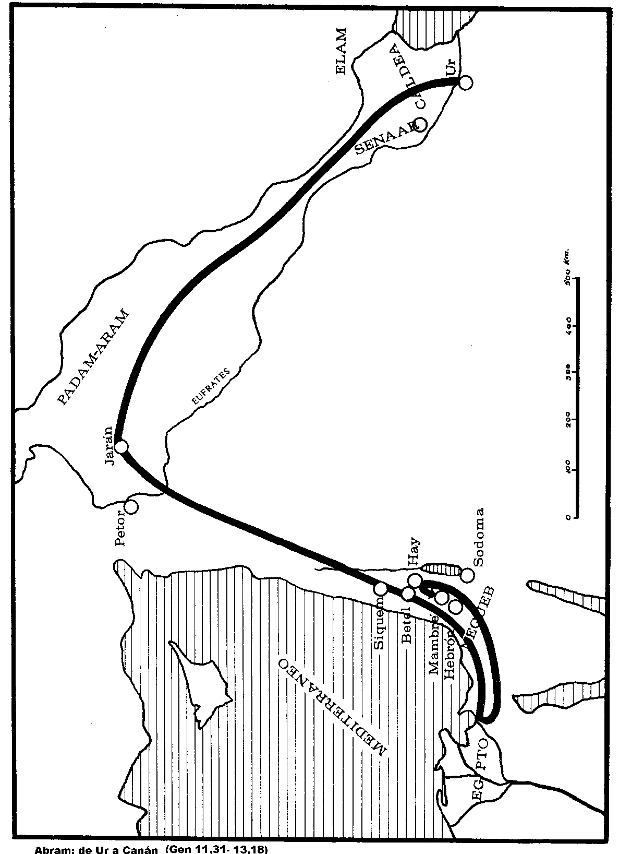

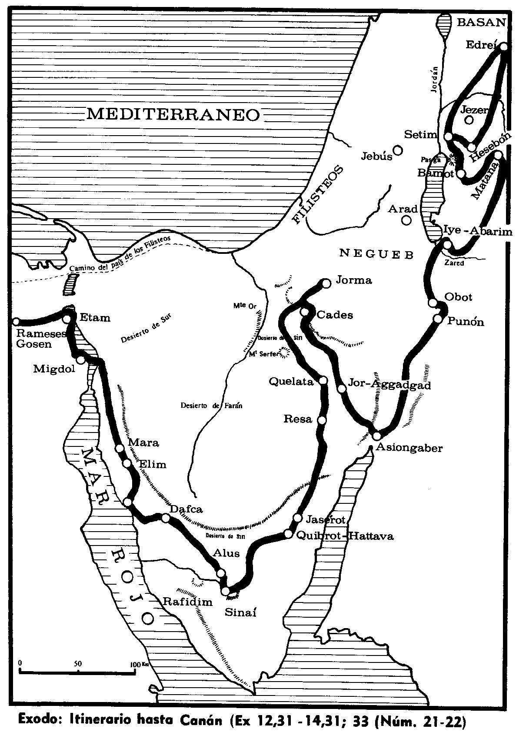

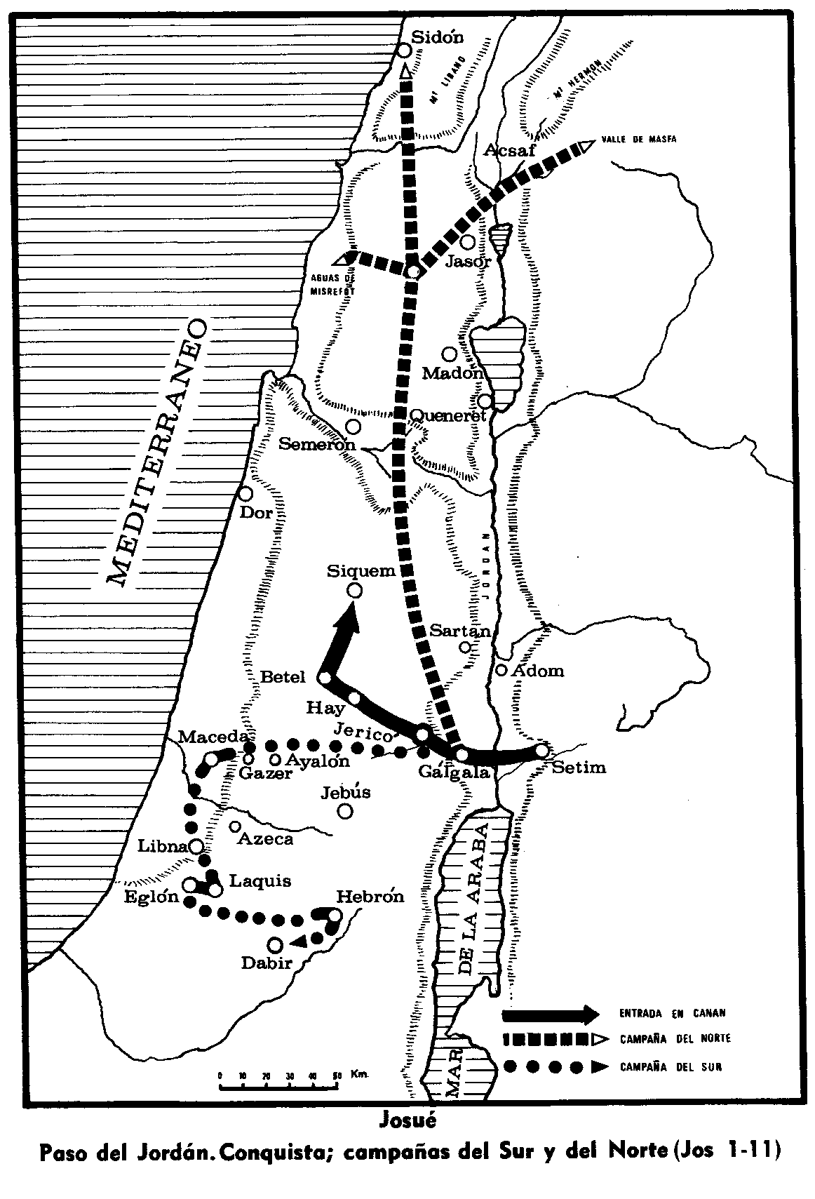

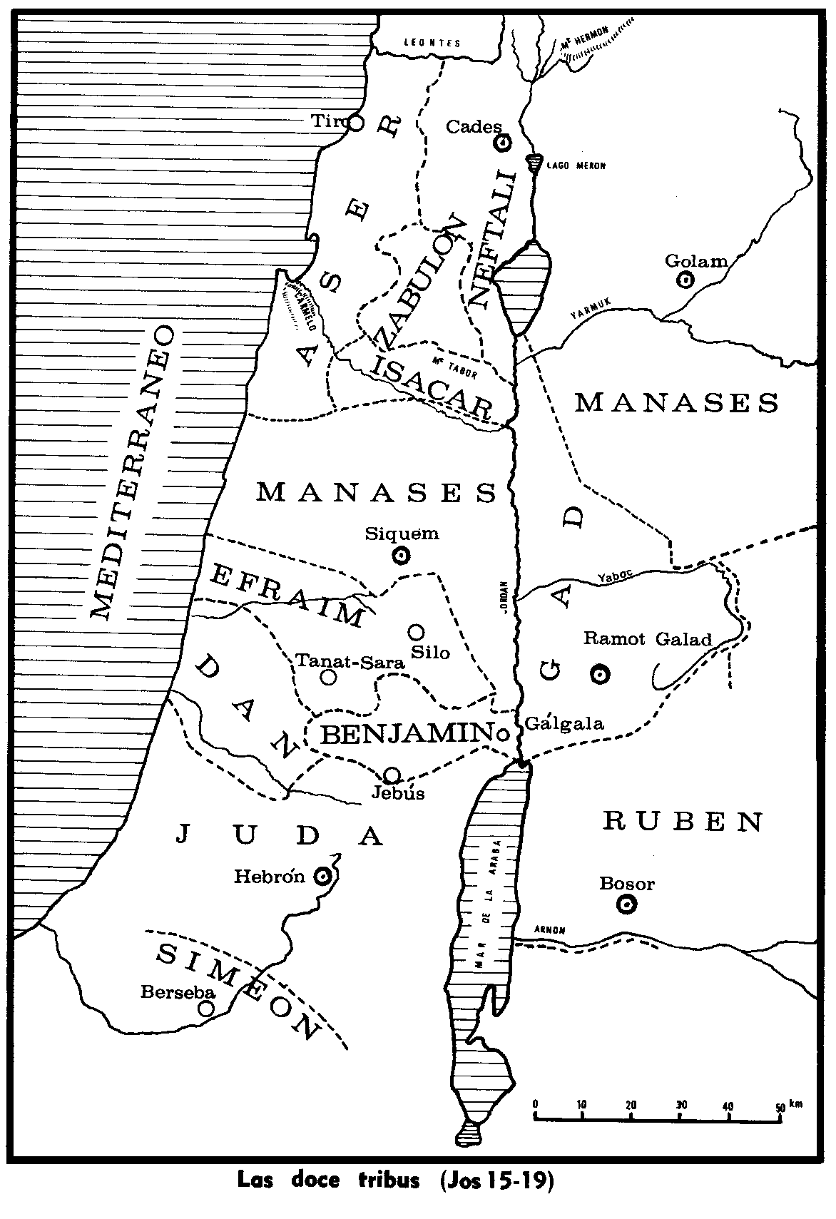

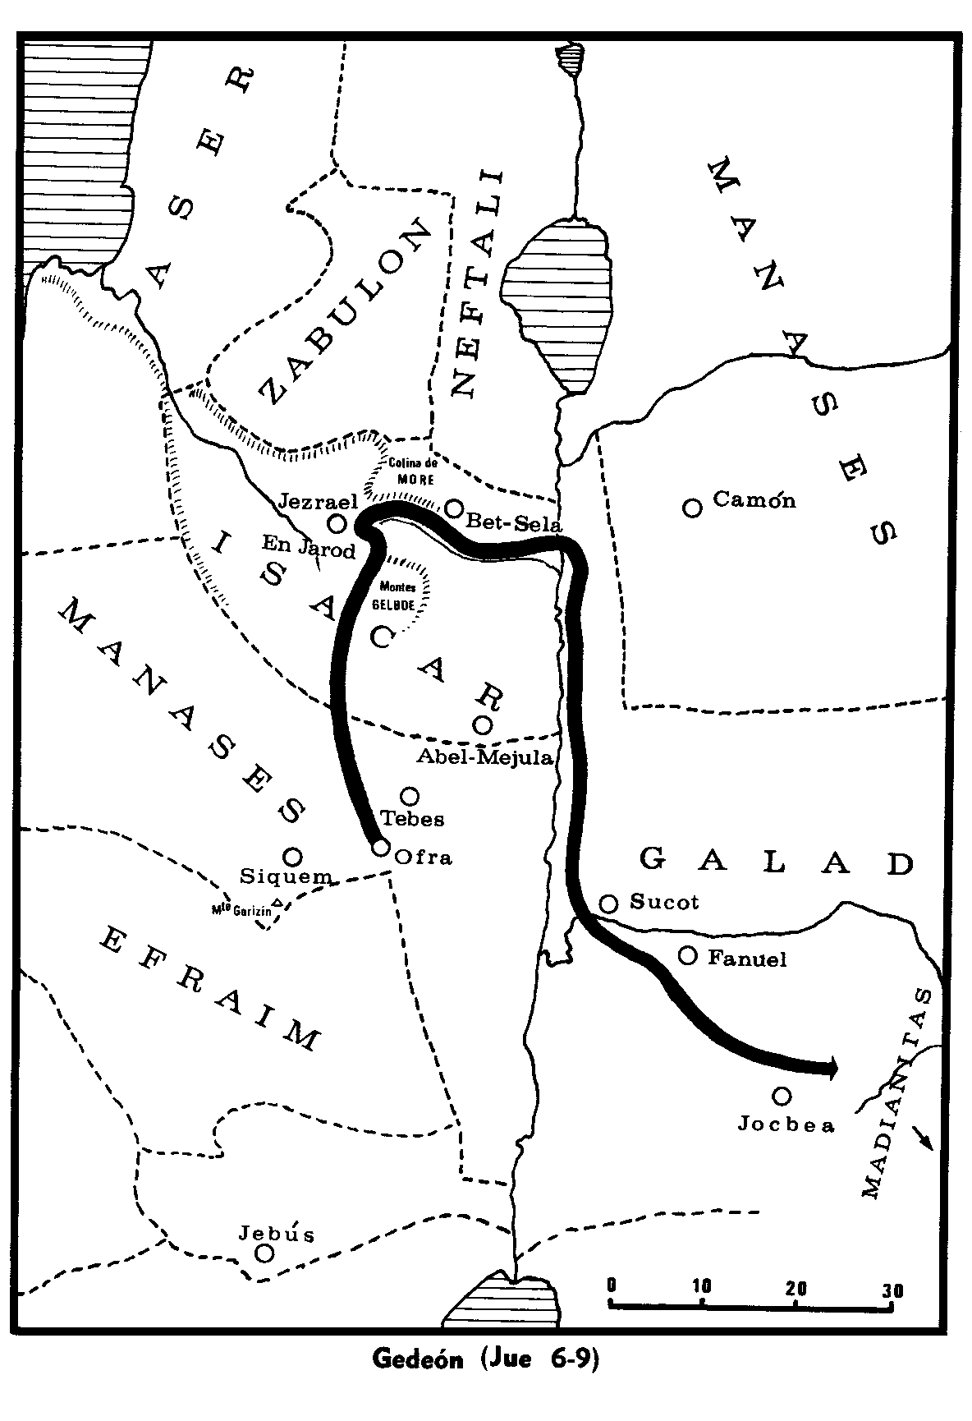

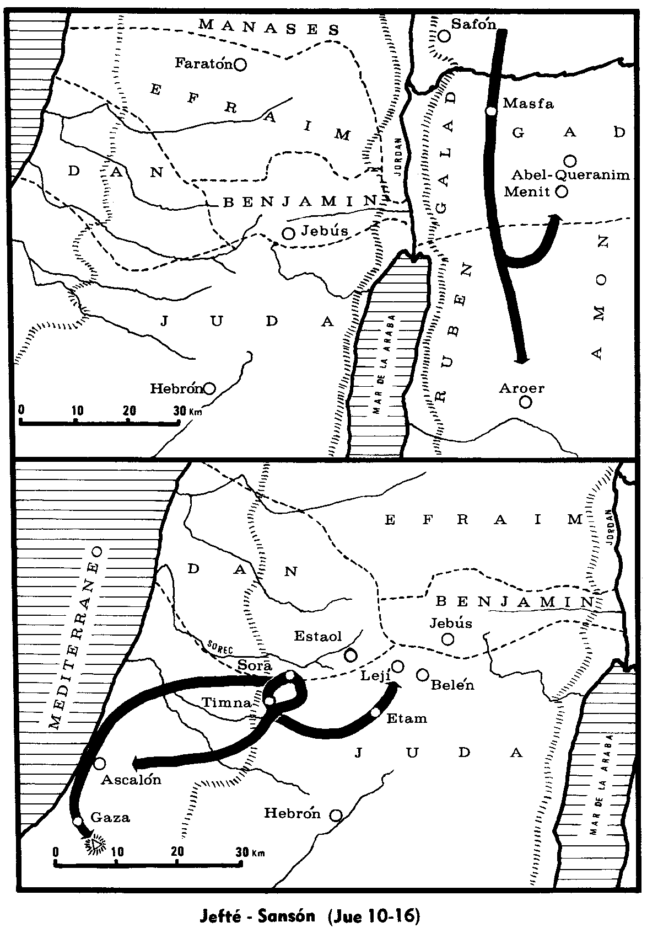

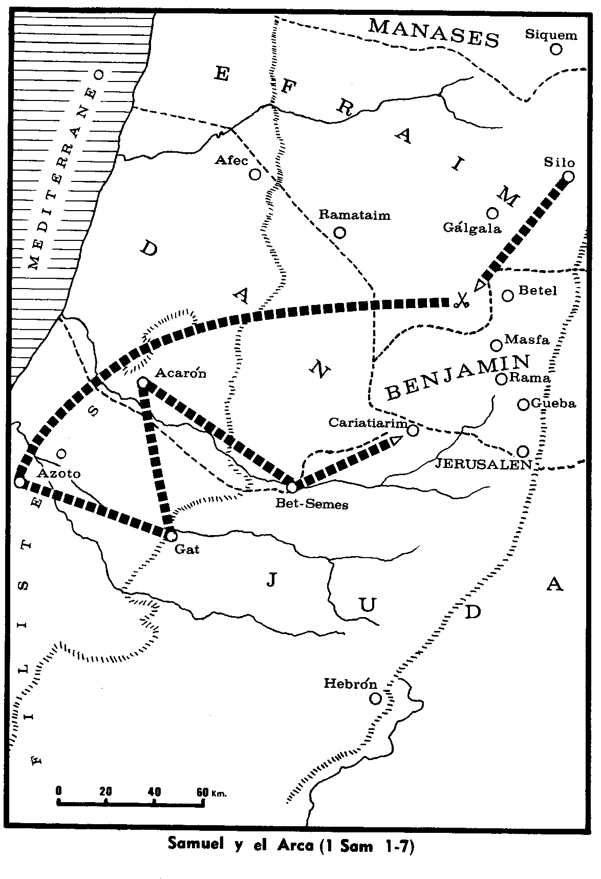

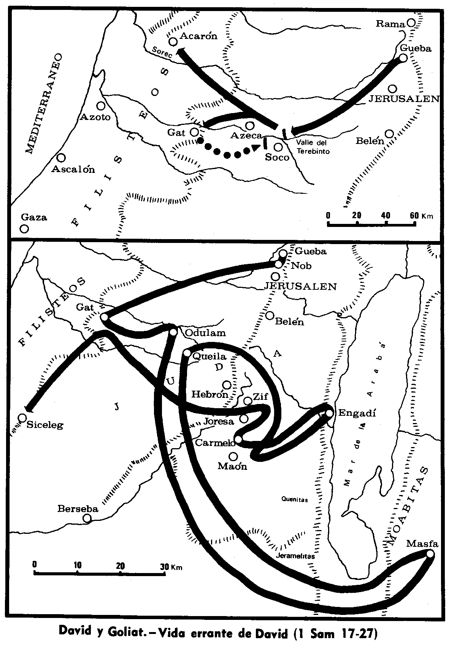

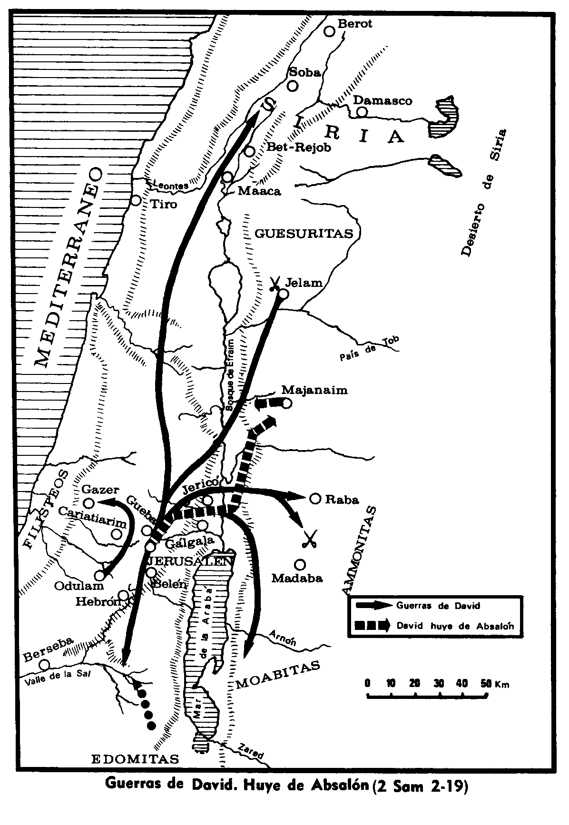

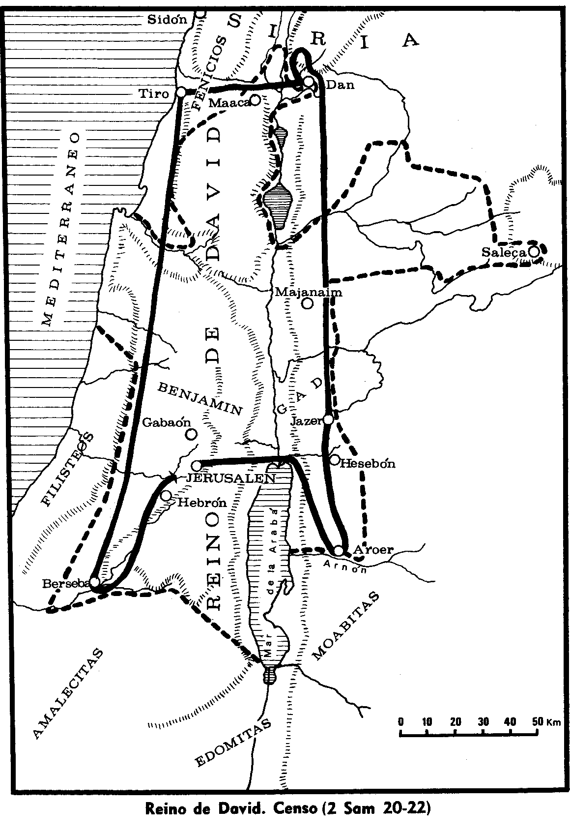

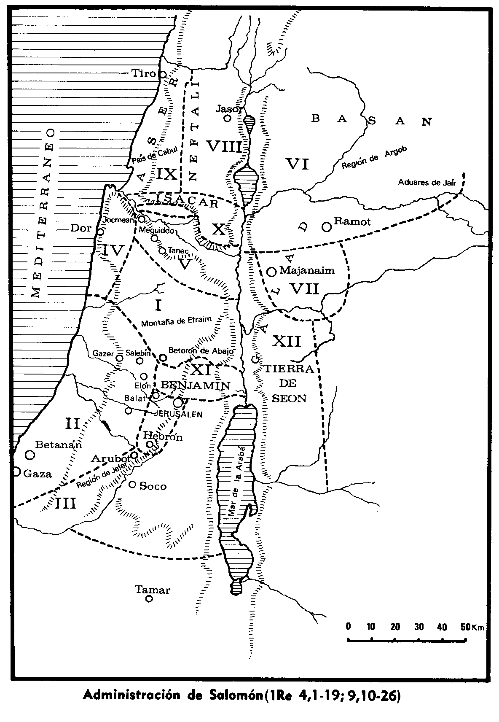

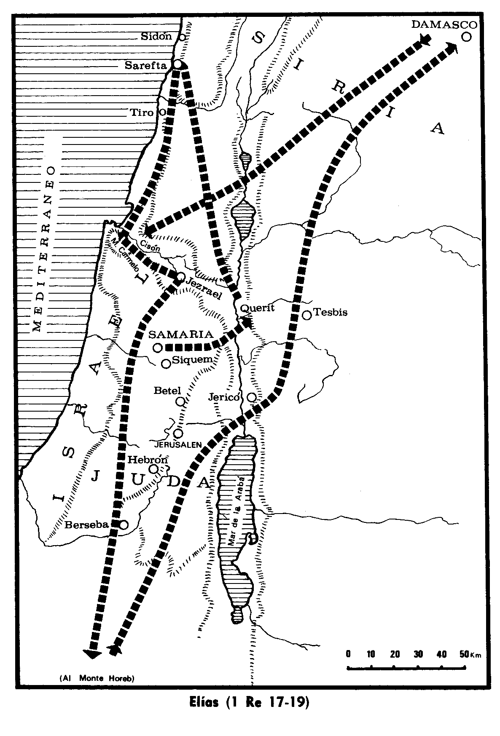

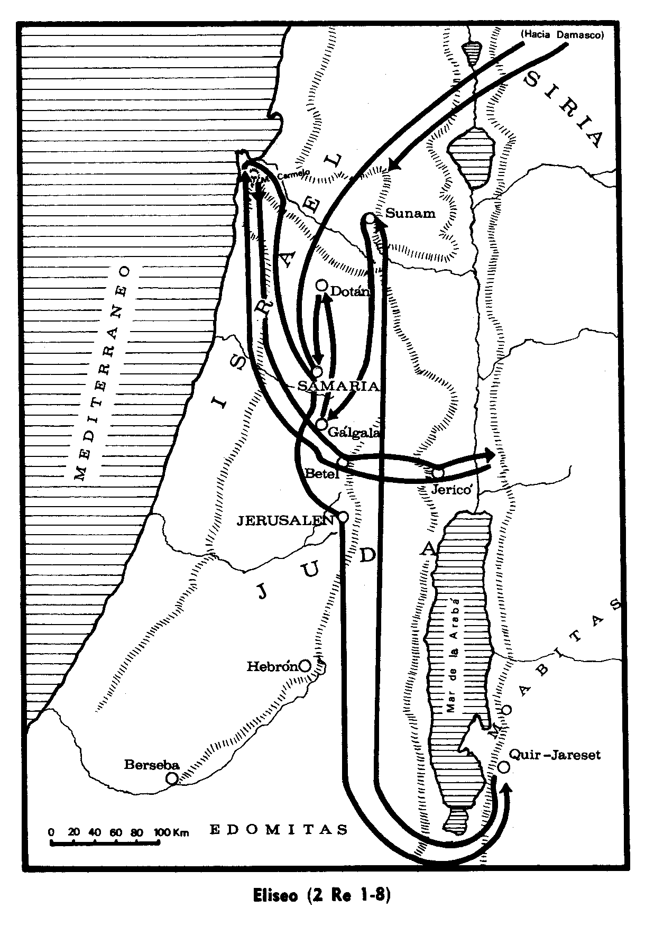

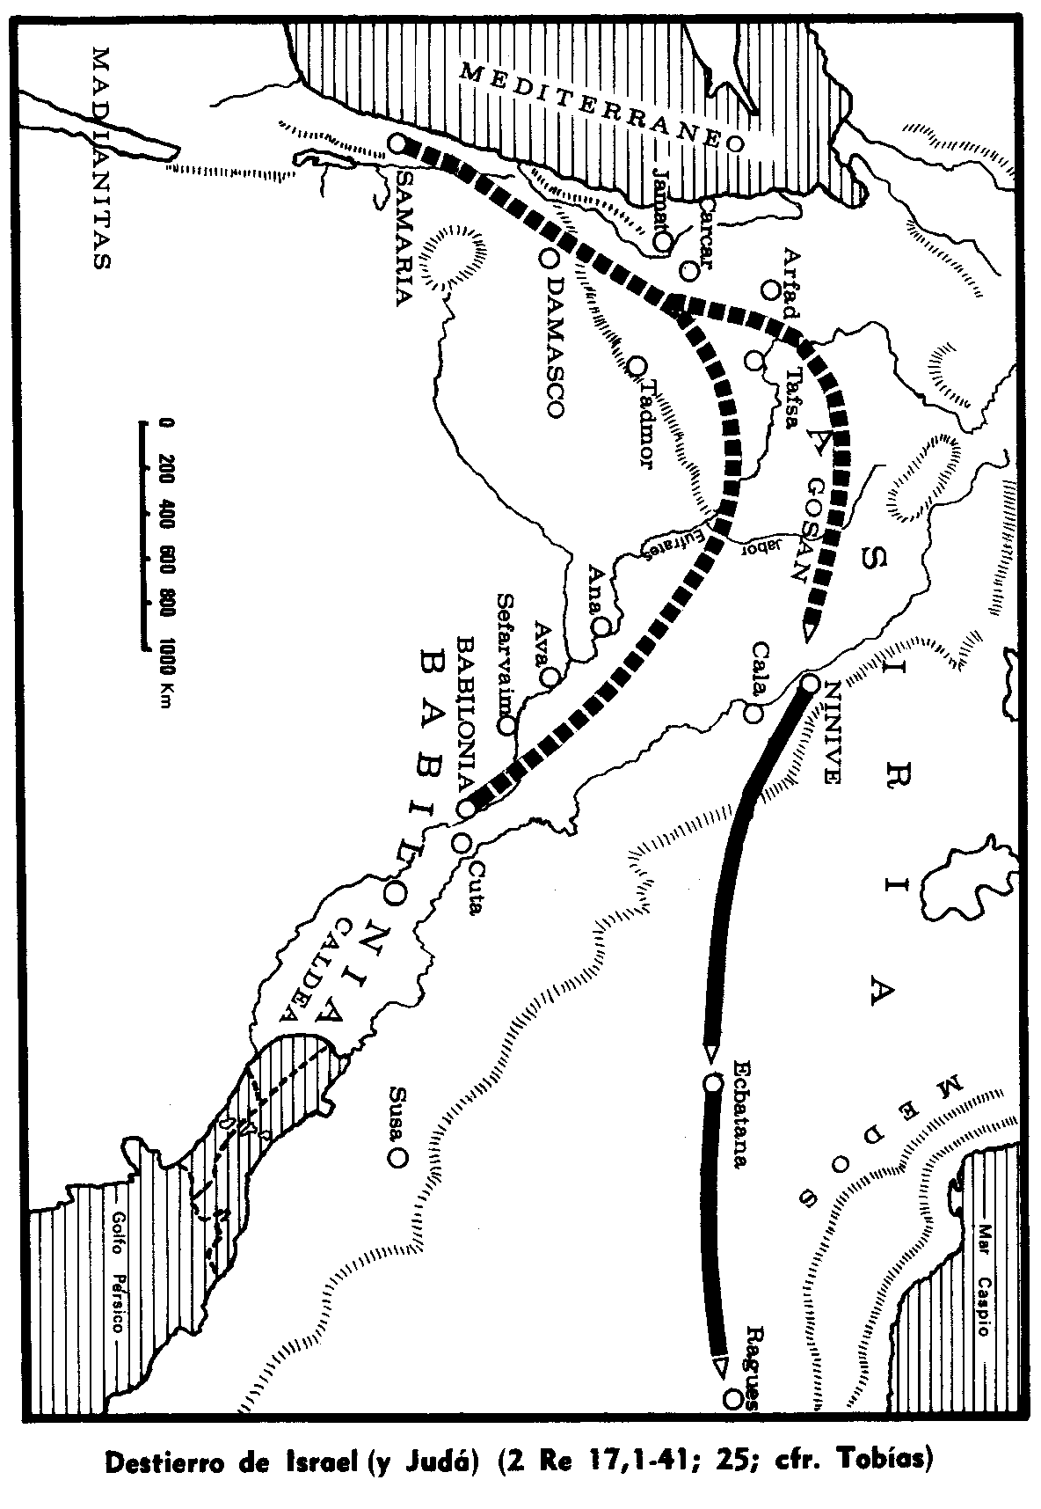

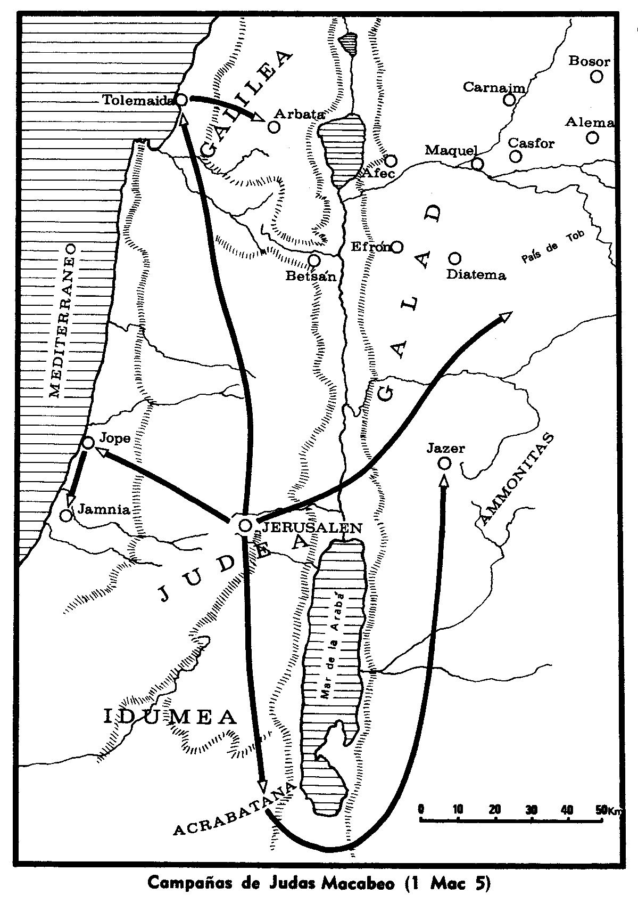

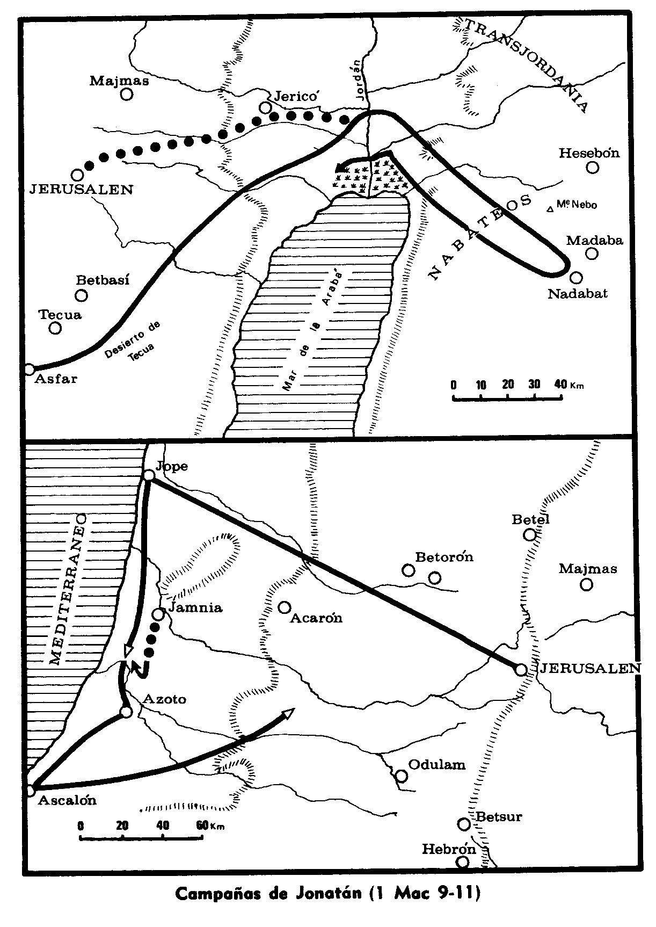

Libros Tauro

http://www.LibrosTauro.com.ar

